**TRƯỜNG ĐẠI HỌC KINH TẾ ĐÀ NẴNG**

**KHOA THỐNG KÊ – TIN HỌC**

**🙦🙦🕮🙤🙤**



**BÁO CÁO CUỐI KÌ**

**MÔN HỌC: QUẢN TRỊ CƠ SỞ DỮ LIỆU**

**Đề tài: Hệ thống quản trị cơ sở dữ liệu bán hàng cafe Giáng My**

**GVHD:** Cao Thị Nhâm

**Sinh viên thực hiện:** Nhóm 48K142.02

1. Nguyễn Thị Thu Thảo(Nhóm trưởng)
2. Phạm Thị Hoài Ngọc
3. Lê Đức Kiên
4. Phạm Thị Kim Danh
5. Trần Thiên Vi

**Đà Nẵng, 2024**

**MỤC LỤC**

**I. GIỚI THIỆU** 7

1.1. Mục đích 7

1.2. Scope 7

1.3. Non-Functionnal requirements 7

1.3.1. Operational Requirements 7

1.3.2. Performance Requirements 7

1.3.3. Security Requirements 7

1.3.4. User Interface Requirements 7

**II. THIẾT KẾ CƠ SỞ DỮ LIỆU** 7

2.1. Thiết kế cơ sở dữ liệu ở mức logic (Dạng chuẩn 2NF): 7

2.2. Thiết kế cơ sở dữ liệu ở mức vật lý 8

2.2.1. Mô tả chi tiết các bảng 8

2.2.2. Sơ đồ ràng buộc dữ liệu 10

**III. Xây dựng cơ sở dữ liệu** 10

3.1. Tạo bảng 10

3.2. Mô hình cơ sở dữ liệu 12

**IV. Xây dựng module tạo dữ liệu dump cho các bảng** 13

4.1. Thực hiện dump dữ liệu cho các bảng 13

4.1.1. Tạo dữ liệu cho bảng TaiKhoan 13

4.1.2. Tạo dữ liệu cho bảng DoUong 14

4.1.3. Tạo dữ liệu cho bảng KhachHang 15

4.1.4. Tạo dữ liệu cho bảng HoaDon 16

4.1.5. Tạo dữ liệu cho bảng HoaDon_ChiTiet 17

4.1.6. Tạo dữ liệu cho bảng ChuongTrinhUuDai 18

4.2. Xây dựng module xử lý dữ liệu 19

4.2.1. Tạo mã ưu đãi mới 19

4.2.2. Tạo mã hoá đơn mới 20

4.2.3. Tạo mã đồ uống mới 22

4.2.4. Tạo mã khách hàng mới 23

4.2.5. Cập nhật lại tổng tiền và chiết khấu 24

4.2.6. Cập nhật số lần đến quán khi thêm mới với hóa đơn 27

4.2.7. Cập nhật số lần đến quán khi xóa với hóa đơn 29

4.2.8. Tạo ưu đãi mới cho khách hàng mới đến quán lần đầu 31

4.2.9. Xóa khách hàng 33

4.2.10. Cập nhật thông tin khách hàng 35

4.2.11. Sửa thông tin chi tiết hóa đơn 37

4.2.12. Thêm mới bảng đồ uống 39

4.2.13. Tính tổng chi tiêu của khách hàng thông qua mã khách hàng 41

4.2.14. Đếm số khách hàng theo mã đồ uống 43

**V. Xây dựng cơ chế bảo mật tương ứng cho cơ sở dữ liệu** 45

5.1. Thiết lập cơ chế authentication 45

5.2. Lý do lựa chọn SQL Server Authentication 45

5.3. Triển khai giải pháp 45

5.3.1. Đối với Quản lý 46

5.3.2. Đối với nhân viên 53

5.3.3. Cấp quyền cho người dùng: 56

5.3.3.1. Đối với nhân viên 57

a. Quyền của nhân viên đối với bảng ChuongTrinhUuDai 57

b. Quyền của nhân viên đối với bảng DoUong 58

c. Quyền của nhân viên đối với bảng HoaDon 59

d. Quyền của nhân viên đối với bảng HoaDon_ChiTiet 60

e. Quyền của nhân viên đối với bảng KhachHang 61

f. Quyền của nhân viên đối với bảng TaiKhoan 62

5.3.3.2. Đối với quản lý: 63

a. Quyền của quản lý đối với bảng ChuongTrinhUuDai 63

b. Quyền của quản lý đối với bảng DoUong 64

c. Quyền của quản lý đối với bảng HoaDon 65

d. Quyền của quản lý đối với bảng HoaDon_ChiTiet 66

e. Quyền của quản lý đối với bảng KhachHang 67

f. Quyền của quản lý đối với bảng TaiKhoan 68

5.3.4. Bảo mật dữ liệu 68

**VI. Xây dựng cơ chế backup dữ liệu tự động cho cơ sở dữ liệu** 70

6.1. Xây dựng cơ chế backup dữ liệu 71

6.1.1. Backup thủ công 72

6.1.2. Backup tự động 75

6.2. Store dữ liệu 81

**VII. Phương án giải quyết vấn đề dữ liệu lớn** 82

7.1. Vấn đề đặt ra 82

7.2. Giải pháp đề xuất: Lưu trữ đám mây Amazon Web Services (AWS) 83

7.3. Lý do chọn AWS 83

7.4. Triển khai phương án 84

7.5. Backup tự động trên Cloud 90

**VIII.** Đề phòng phương án hệ thống bị tấn công bằng SQL Injection 91

8.1. Tổng quan về SQL Injection: 91

8.2. Phân tích vấn đề trong Hệ thống 91

8.3. Phương án: Stored Procedures 92

8.3.1. Ngăn chặn SQL Injection 92

8.3.2. Tăng cường bảo mật 93

8.3.3. Kiểm tra dữ liệu đầu vào 93

8.3.4. Cải thiện hiệu suất 93

8.3.5. Dễ dàng bảo trì 94

8.3.6. Triển khai phương án 94

8.4. Phương án: Tạo view ảo 102

8.5. Kết Luận 105

**IX. Phụ lục** 105

9.1. Phụ lục bảng biểu 105

9.2. Phụ lục hình ảnh 106

9.3. Phụ lục Script Database 111

9.3.1. Script tạo bảng xây dựng cơ sở dữ liệu 111

9.3.2. Đính kèm các Script SQL hỗ trợ báo cáo nhóm 112

# **GIỚI THIỆU**

### Mục đích

Xây dựng hệ thống quản trị cơ sở dữ liệu nhằm tự động hóa quá trình bán hàng của cửa hàng cafe Giáng My. Nhóm thừa kế từ bài tập môn phân tích và thiết kế hệ thống thông tin

### Scope

* Organization Scope: Dự án được thực hiện tại cửa hàng bán Cafe Giáng My.
* Users Scope: Hệ thống dành cho các nhân viên và quản lý của cửa hàng.
* Functional Scope: Người dùng bắt buộc phải đăng nhập tài khoản khi vào hệ thống, sau đó nhập các thông tin cần thiết trong quá trình nhập hóa đơn cho khách hàng để hệ thống xử lý và tiến hành tự động hóa quá trình bán hàng.

### Non-Functionnal requirements

#### Operational Requirements

Hệ thống vận hành trên nền tảng máy tính để bàn (desktop) và máy Pops365.

#### Performance Requirements

Hệ thống đảm bảo hoạt động liên tục 24/7.

#### Security Requirements

Người dùng phải đăng nhập để truy cập vào hệ thống, cấp quyền người dùng theo các cấp độ quản lý phù hợp với vai trò và trách nhiệm.

#### User Interface Requirements

Giao diện đơn giản, với màu sắc dễ, cỡ chữ to dễ đọc, đảm bảo việc sử dụng dễ dàng cho tất cả người dùng hệ thống.

# **THIẾT KẾ CƠ SỞ DỮ LIỆU**



### Thiết kế cơ sở dữ liệu ở mức logic (Dạng chuẩn 2NF):

Taikhoan (**TenDangNhap**, MatKhau, ChucVu)

DoUong (**MaDoUong**, TenDoUong,Gia, KichCo)

HoaDon (**MaHoaDon,** *MaKhachHang*, ThoiGian, ChietKhau, TongTien)

HoaDon_ChiTiet (***MaHoaDon, MaDoUong***, SoLuong)

KhachHang (**MaKhachHang,** TenKhachHang, SDT, *MaUuDai*)

ChuongTrinhUuDai (**MaUuDai**, SoLanDen)

### Thiết kế cơ sở dữ liệu ở mức vật lý

#### Mô tả chi tiết các bảng

**Bảng Tài khoản**

| **STT** | **Tên cột** | **Kiểu dữ liệu** | **Ràng buộc** | **Ghi chú** |
| --- | --- | --- | --- | --- |
| 1 | TenDangNhap | nvarchar(10) | PRIMARY KEY |  |
| 2 | MatKhau | nvarchar(10) | NOT NULL |  |
| 3 | ChucVu | nvarchar(10) | NOT NULL |  |

Bảng 1.Bảng TaiKhoan

**Bảng Đồ uống:**

| **STT** | **Tên cột** | **Kiểu dữ liệu** | **Ràng buộc** | **Ghi chú** |
| --- | --- | --- | --- | --- |
| 1 | MaDoUong | nvarchar(10) | PRIMARY KEY |  |
| 2 | TenDoUong | varchar(50) | NOT NULL |  |
| 3 | Gia | int | NOT NULL | Giá >0 |
| 4 | KichCo | varchar(10) | NOT NULL |  |

Bảng 2.Bảng DoUong

**Bảng Hóa đơn:**

|  |  |  |  |  |
| --- | --- | --- | --- | --- |
| **STT** | **Tên cột** | **Kiểu dữ liệu** | **Ràng buộc** | **Ghi chú** |
| 1 | MaHoaDon | nvarchar (10) | PRIMARY KEY |  |
| 2 | MaKhachHang | nvarchar (10) | FOREIGN KEY |  |
| 3 | ThoiGian | datetime | NOT NULL |  |
| 4 | ChietKhau | float |  |  |
| 5 | TongTien | int | NOTNULL |  |

Bảng 3.Bảng HoaDon

**Bảng Hoá đơn chi tiết:**

| **STT** | **Tên cột** | **Kiểu dữ liệu** | **Ràng buộc** | **Ghi chú** |
| --- | --- | --- | --- | --- |
| 1 | MaHoaDon | nvarchar(10) | PRIMARY KEY,FOREIGN KEY |  |
| 2 | MaDoUong | nvarchar(10) | PRIMARY KEY,FOREIGN KEY |  |
| 3 | Soluong | int | NOT NULL |  |

Bảng 4.Bảng HoaDon_ChiTiet

**Bảng Chương trình ưu đãi**

|  |  |  |  |  |
| --- | --- | --- | --- | --- |
| **STT** | **Tên cột** | **Kiểu dữ liệu** | **Ràng buộc** | **Ghi chú** |
| 1 | MaUuDai | nvarchar(10) | PRIMARY KEY |  |
| 2 | SoLanDenQuan | int | NOT NULL |  |

Bảng 5.Bảng ChuongTrinhUuDai

**Bảng Khách hàng:**

|  |  |  |  |  |
| --- | --- | --- | --- | --- |
| **STT** | **Tên cột** | **Kiểu dữ liệu** | **Ràng buộc** | **Ghi chú** |
| 1 | MaKhachHang | nvarchar(10) | PRIMARY KEY |  |
| 2 | TenKhachHang | nvarchar(50) | NOT NULL |  |
| 3 | SoDienThoai | varchar(10) | NOT NULL |  |
| 4 | MaUuDai | nvarchar(10) | FOREIGN KEY |  |

Bảng 6.Bảng KhachHang

#### Sơ đồ ràng buộc dữ liệu

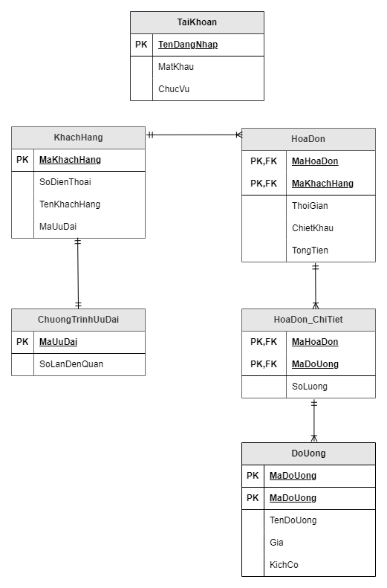

Hình 1.Sơ đồ ràng buộc dữ liệu

# **Xây dựng cơ sở dữ liệu**



### Tạo bảng

**TaiKhoan**

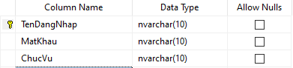

Hình 2.Xây dựng cơ sở dữ liệu bảng TaiKhoan

**DoUong**

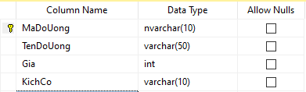

Hình 3.Xây dựng cơ sở dữ liệu bảng DoUong

**HoaDon**

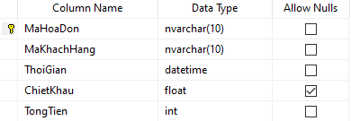

Hình 4.Xây dựng cơ sở dữ liệu bảng HoaDon

**HoaDon_ChiTiet**

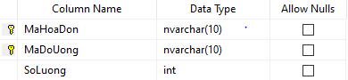

Hình 5.Xây dựng cơ sở dữ liệu bảng HoaDon_ChiTiet

**KhachHang**

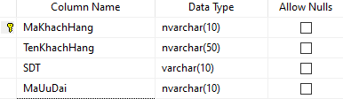

Hình 6.Xây dựng cơ sở dữ liệu bảng KhachHang

**ChuongTrinhUuDai**

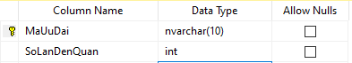

Hình 7.Xây dựng cơ sở dữ liệu bảng ChuongTrinhUuDai

### Mô hình cơ sở dữ liệu

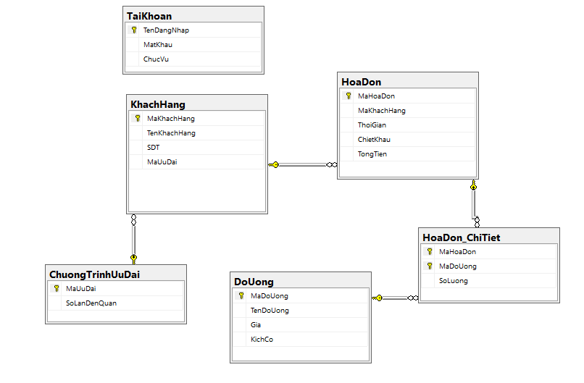

Hình 8.Mô hình cơ sở dữ liệu

# **Xây dựng module tạo dữ liệu dump cho các bảng**



### Thực hiện dump dữ liệu cho các bảng

#### Tạo dữ liệu cho bảng TaiKhoan

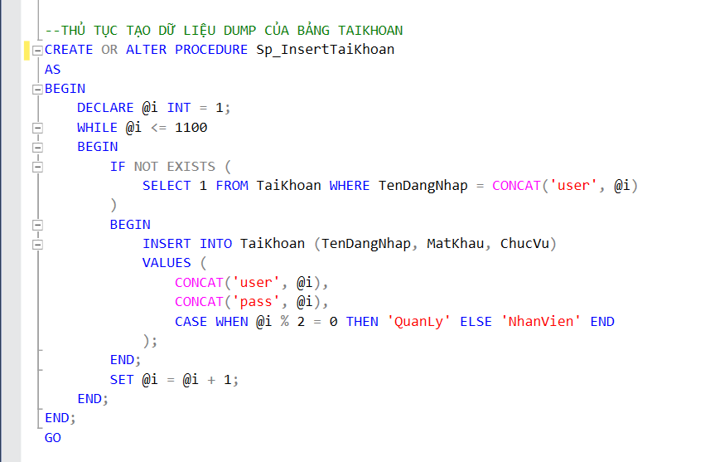

Hình 9.Tạo dữ liệu cho bảng TaiKhoan

* Kết quả:

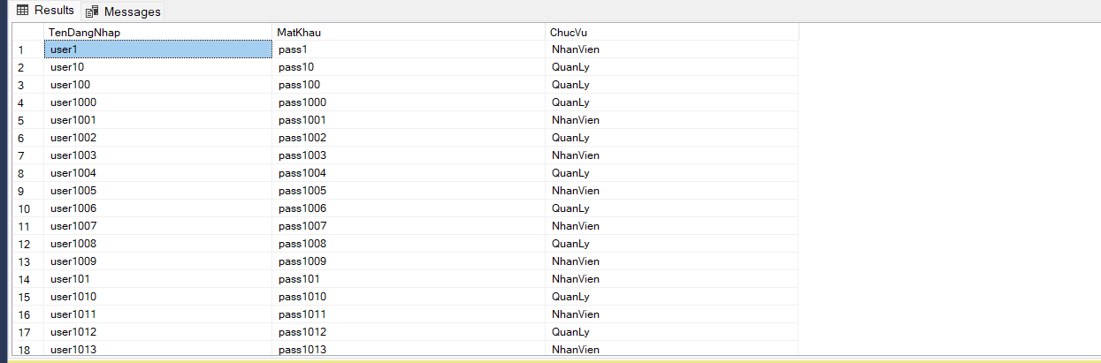

Hình 10.Kết quả tạo dữ liệu cho bảng TaiKhoan

#### Tạo dữ liệu cho bảng DoUong

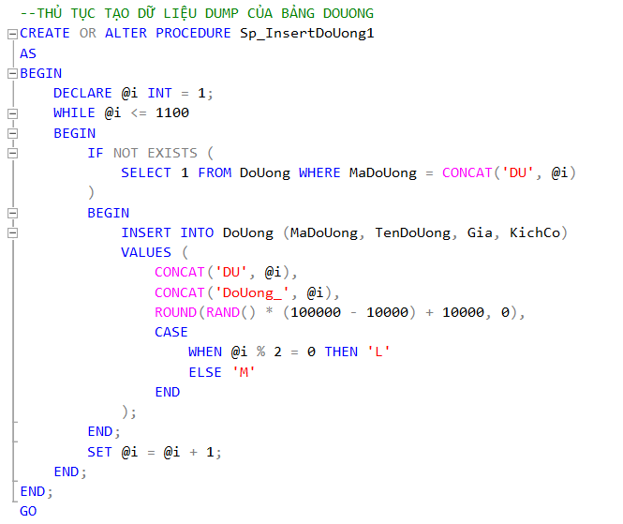

Hình 11.Tạo dữ liệu cho bảng DoUong

* Kết quả:

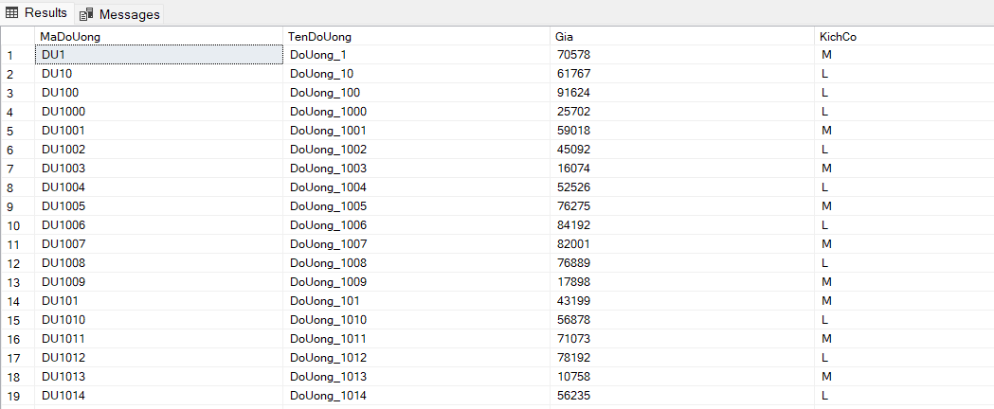

Hình 12.Kết quả tạo dữ liệu cho bảng DoUong

#### Tạo dữ liệu cho bảng KhachHang

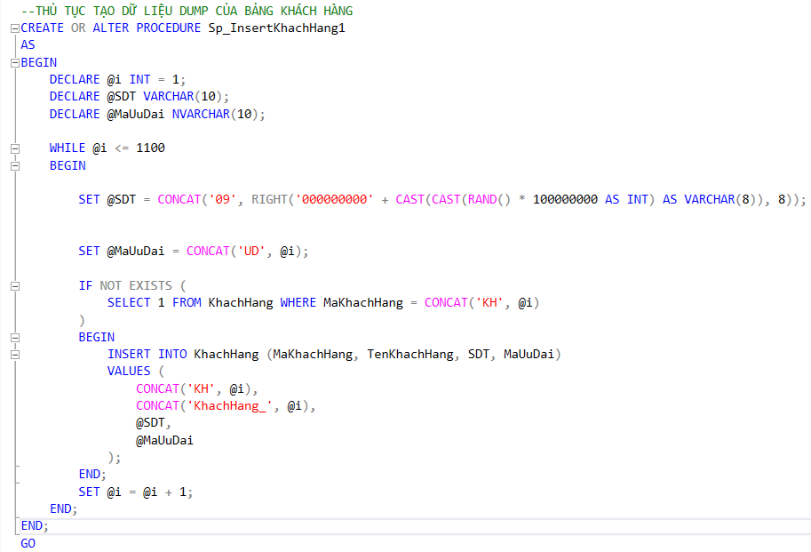

Hình 13.Tạo dữ liệu cho bảng KhachHang

* Kết quả:

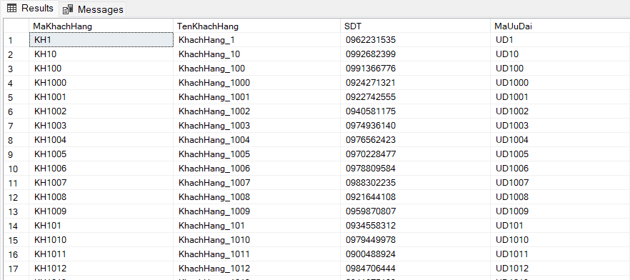

Hình 14.Kết quả tạo dữ liệu cho bảng Khach Hang

#### Tạo dữ liệu cho bảng HoaDon

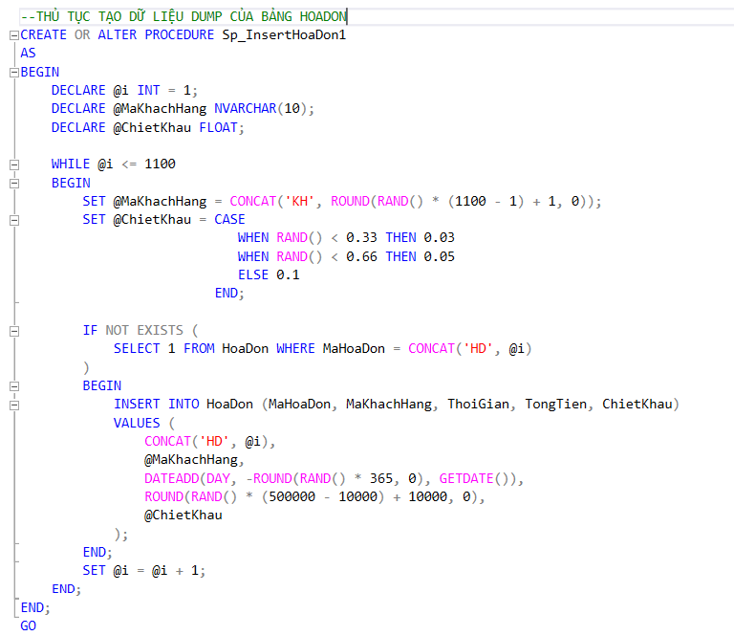

Hình 15.Tạo dữ liệu cho bảng HoaDon

* Kết quả

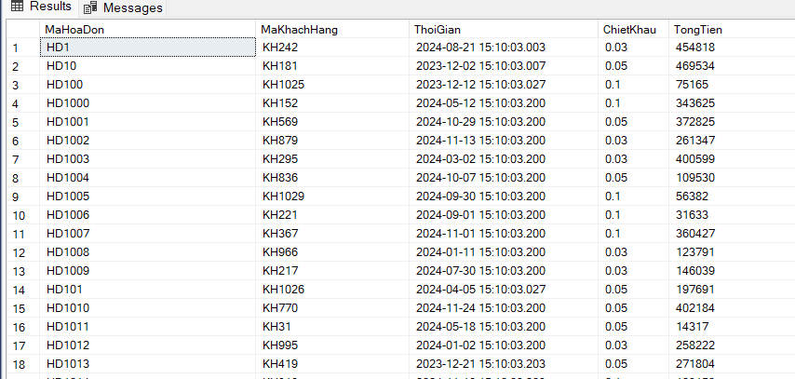

Hình 16.Kết quả tạo dữ liệu cho bảng HoaDon

#### Tạo dữ liệu cho bảng HoaDon_ChiTiet

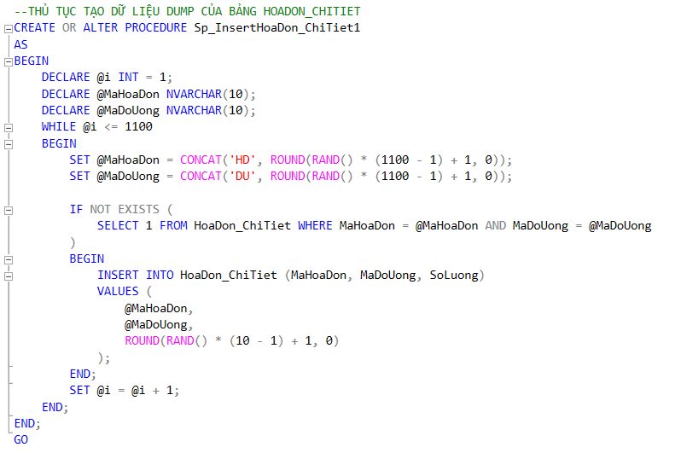

Hình 17.Tạo dữ liệu cho bảng HoaDon_ChiTiet

* Kết quả:

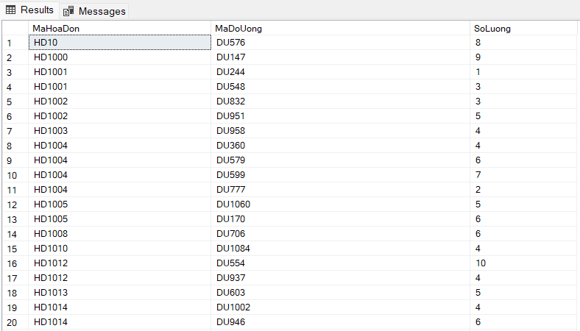

Hình 18.Kết quả tạo dữ liệu cho bảng HoaDon_ChiTiet

#### Tạo dữ liệu cho bảng ChuongTrinhUuDai

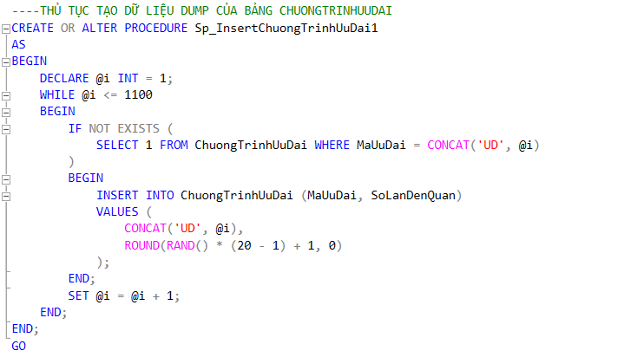

Hình 19.Tạo dữ liệu cho bảng ChuongTrinhUuDai

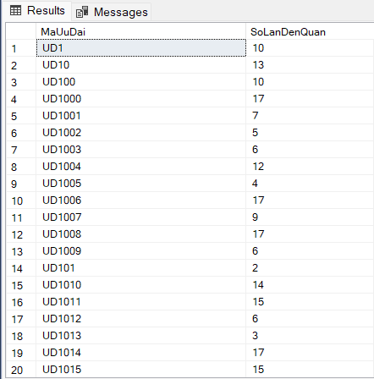

Hình 20.Kết quả tạo dữ liệu cho bảng ChuongTrinhUuDai

### Xây dựng module xử lý dữ liệu

#### Tạo mã ưu đãi mới

|  |  |
| --- | --- |
| **STT** | 1. |
| **Tên** | Tạo mã ưu đãi mới |
| **Loại** | Function |
| **Mục đích** | Tự động tạo mã mới mà không cần phải thực hiện thủ công, đảm bảo tính duy nhất của từng mauudai trong bảng chuongtrinhuudai. |
| **Input** | N/A |
| **Output** | Mã ưu đãi mới |
| **Process** | 1. Lấy giá trị lớn nhất trong bảng chuongtrinhuudai dựa vào mauudai.  Chú thích: loại bỏ tiền tố đứng trước 'UD' và dùng max() tìm ra giá trị lớn nhất của mã --> lưu vào biến @mamax.  2. Sau khi đã tìm được mã có giá trị lớn nhất, tiến hành cộng thêm 1 đơn vị vào giá trị đó --> @mamax + 1.  3. Chuyển giá trị @mamax + 1 sang kiểu nvarchar(10) bằng cast().  4. Kết hợp chuỗi ký tự: 'UD' + cast(@mamax + 1 as nvarchar(10)) --> @mamoi. -- Return @mamoi. |

Bảng 7.Tạo mã ưu đãi mới

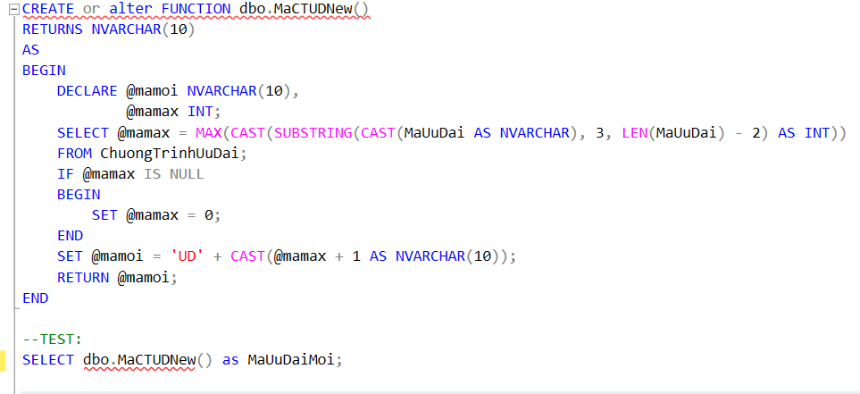

Hình 21.Tạo mã ưu đãi mới

#### Tạo mã hoá đơn mới

|  |  |
| --- | --- |
| **STT** | 2. |
| **Tên** | Tạo mã hoá đơn mới |
| **Loại** | Function |
| **Mục đích** | Tự động tính mã mới mà không cần phải thực hiện thủ công, đảm bảo tính duy nhất của từng mahoadon trong bảng hoadon. |
| **Input** | N/A |
| **Output** | Mã hoá đơn mới |
| **Process** | 1. Lấy giá trị lớn nhất trong bảng hóa đơn dựa vào mahoadon  Chú thích: loại bỏ tiền tố đứng trước 'hd' và dùng max() tìm ra -- giá trị lớn nhất của mã --> lưu vào biến @mamax  2. Sau khi đã tìm được mã có giá trị lớn nhất, tiến hành cộng thêm 1 đơn vị vào giá trị đó --> @mamax + 1  3. Chuyển giá trị @mamax + 1 sang kiểu nvarchar(10) bằng cast()  4. Kết hợp chuỗi ký tự: 'hd' + cast(@mamax + 1 as nvarchar(10)) --> @mamoi --Return @mamoi |

Bảng 8.Tạo mã hóa đơn mới

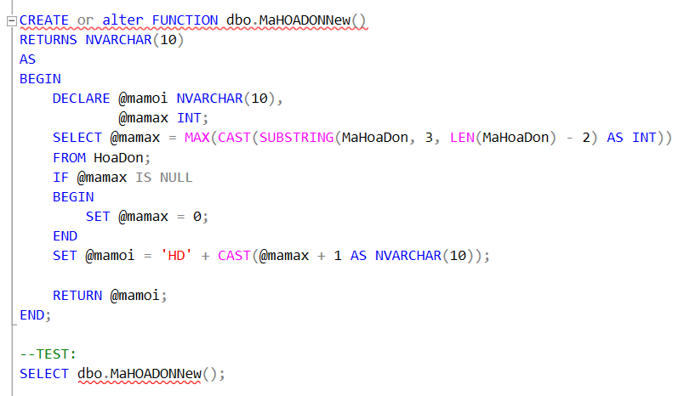

Hình 22.Tạo mã hóa đơn mới

#### Tạo mã đồ uống mới

|  |  |
| --- | --- |
| **STT** | 3. |
| **Tên** | Tạo mã đồ uống mới |
| **Loại** | Function |
| **Mục đích** | Tự động tính mã mới mà không cần phải thực hiện thủ công, đảm bảo tính duy nhất của từng madouong trong bảng douong. |
| **Input** | N/A |
| **Output** | Mã đồ uống mới |
| **Process** | 1. Lấy giá trị lớn nhất trong bảng đồ uống dựa vào madouong  Chú thích: loại bỏ tiền tố đứng trước 'DU' và dùng max() tìm ra -- giá trị lớn nhất của mã --> lưu vào biến @mamax  2. Sau khi đã tìm được mã có giá trị lớn nhất, tiến hành cộng thêm 1 đơn vị vào giá trị đó --> @mamax + 1  3. Chuyển giá trị @mamax + 1 sang kiểu nvarchar(10) bằng cast()  4. Kết hợp chuỗi ký tự: 'DU' + cast(@mamax + 1 as nvarchar(10)) --> @mamoi --Return @mamoi |

Bảng 9.Tạo mã đồ uống mới

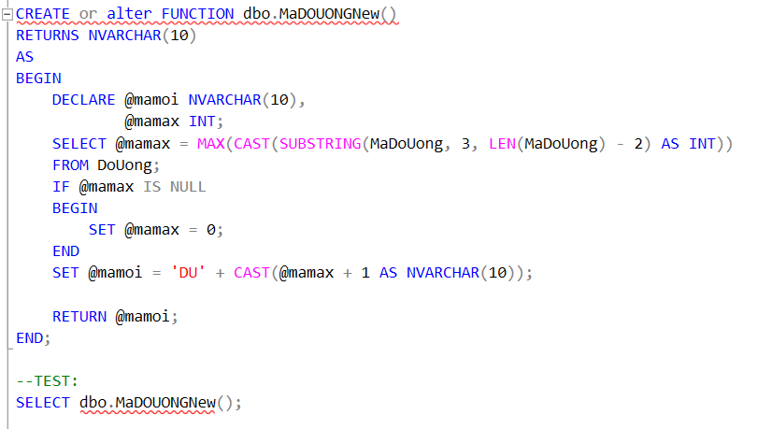

Hình 23.Tạo mã đồ uống mới

#### Tạo mã khách hàng mới

|  |  |
| --- | --- |
| **STT** | 4. |
| **Tên** | Tạo mã khách hàng mới |
| **Loại** | Function |
| **Mục đích** | Tự động tính mã mới mà không cần phải thực hiện thủ công, đảm bảo tính duy nhất của từng makhachhang trong bảng khachhang. |
| **Input** | N/A |
| **Output** | Mã khách hàng mới |
| **Process** | 1. Lấy giá trị lớn nhất trong bảng khách hàng dựa vào makhachhang  Chú thích: loại bỏ tiền tố đứng trước 'KH' và dùng max() tìm ra -- giá trị lớn nhất của mã --> lưu vào biến @mamax  2. Sau khi đã tìm được mã có giá trị lớn nhất, tiến hành cộng thêm 1 đơn vị vào giá trị đó --> @mamax + 1  3. Chuyển giá trị @mamax + 1 sang kiểu nvarchar(10) bằng cast()  4. Kết hợp chuỗi ký tự: 'KH' + cast(@mamax + 1 as nvarchar(10)) --> @mamoi --Return @mamoi |

Bảng 10.Tạo mã khách hàng mới

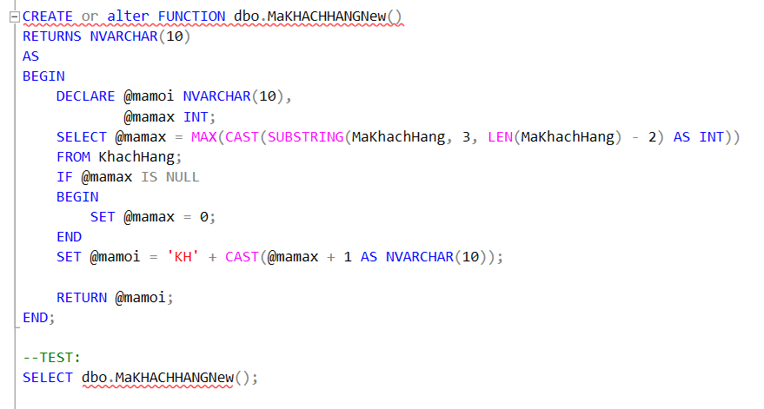

Hình 24.Tạo mã khách hàng mới

#### Cập nhật lại tổng tiền và chiết khấu

|  |  |
| --- | --- |
| **STT** | 5. |
| **Tên** | Cập nhật lại tổng tiền và chiết khấu trong bảng hoadon, thông qua việc thêm, cập nhật thông tin trong bảng hoadon_chitiet |
| **Loại** | Trigger |
| **Mục đích** | Sử dụng để cập nhật lại tổng tiền và chiết khấu trong bảng hóa đơn. Bằng cách tính lại giá trị dựa trên số lượng đồ uống (hoadon_chitiet) với giá (douong).  Sau đó áp dụng chiết khấu dựa trên số lần đến quán để tính lại tổng tiền và cập nhật chiết khấu. |
| **Input** | N/A |
| **Output** | N/A |
| **Process** | 1. Lấy mahoadon, soluong từ bảng inserted, qua mã này đến bảng douong lấy gia → @mahoadon, @soluong, @gia  2.Lấy makhachhang từ hoadon với điều kiện mahoadon=@mahoadon → @makhachhang  3.Lấy mauudai từ khachhang với điều kiện makhachhang=@makhachhang → @mauudai  4.Lấy solandenquan từ chuongtrinhuudai với điều kiện mauudai=@mauudai → @solandenquan  5.Xác định mức chiết khấu (chietkhau) dựa trên số lần đến quán:   * nếu 4 <= @solandenquan < 7: **chietkhau=0.03** * nếu 7 <= @solandenquan < 10: **chietkhau=0.05** * nếu @solandenquan >= 10: **chietkhau=0.1** * nếu 0 <= @solandenquan < 4: **chietkhau=0**   6.Tính tổng tiền trước chiết khấu = **soluong * gia**  7. Áp dụng chiết khấu vào tổng tiền = **tongtien - (tongtien * chietkhau)**  8. Cập nhật lại tổng t\iền và chiết khấu cho bảng **hoadon** |

Bảng 11.Cập nhật lại tổng tiền và chiết khấu

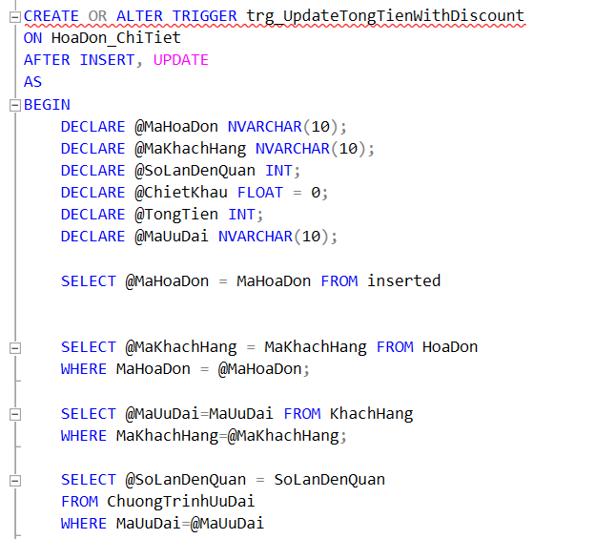

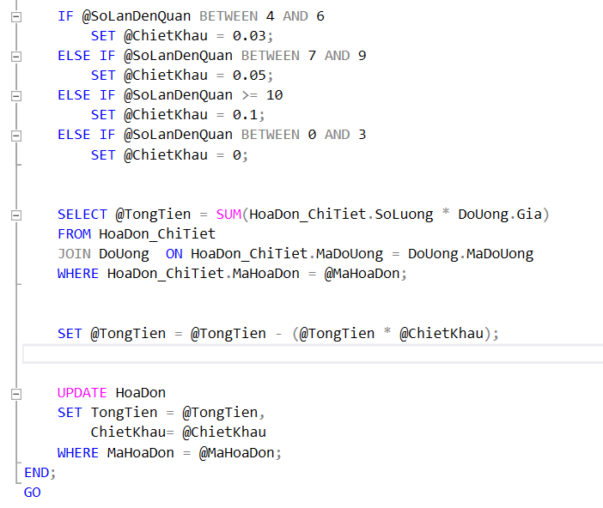

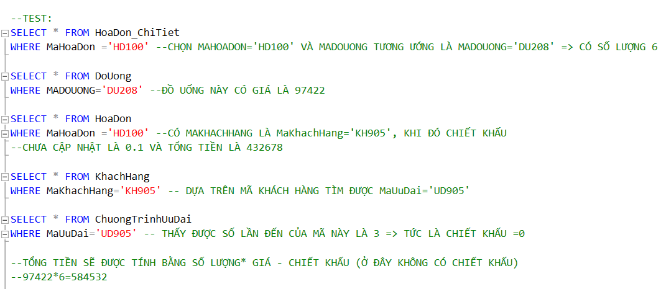

Hình 25.Cập nhật lại tổng tiền và chiết khấu

#### Cập nhật số lần đến quán khi thêm mới với hóa đơn

|  |  |
| --- | --- |
| **STT** | 6. |
| **Tên** | Cập nhật số lần đến quán khi thêm mới với hóa đơn |
| **Loại** | Trigger |
| **Mục đích** | Được sử dụng để cập nhật số lần đến quán trong bảng chương trình ưu đãi khi thêm mới hóa đơn đối với khách hàng đã có thông tin trước đó |
| **Input** | N/A |
| **Output** | N/A |
| **Process** | 1. Lấy MaKhachHang từ bảng Inserted rồi truy vấn đến MaUuDai ở bảng KhachHang --> @MaKhachHang, @MaUuDai  2. Liên kết đến bảng ChuongTrinhUuDai qua @MaUuDai và tìm SoLanDenQuan  3. Tiến hành cập nhật: SoLanDenQuan = SoLanDenQuan + 1 Điều kiện: MaUuDai = @MaUuDai |

Bảng 12.Cập nhật số lần đến quán khi thêm mới với hóa đơn

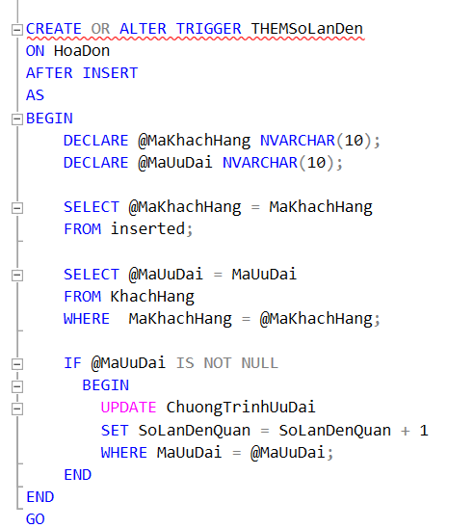

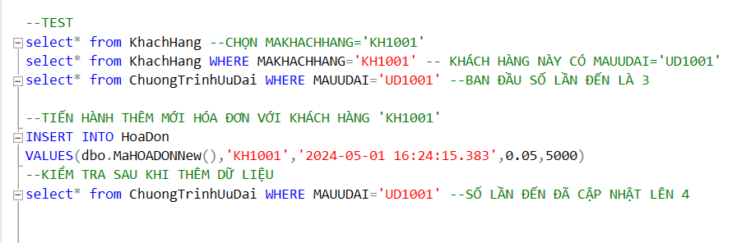

Hình 26.Cập nhật số lần đến quán khi thêm mới với hóa đơn

#### Cập nhật số lần đến quán khi xóa với hóa đơn

|  |  |
| --- | --- |
| **STT** | 7. |
| **Tên** | Cập nhật số lần đến quán khi xóa với hóa đơn |
| **Loại** | Trigger |
| **Mục đích** | Được sử dụng để cập nhật số lần đến quán trong bảng chương trình ưu đãi khi xóa hóa đơn đối với khách hàng đã có thông tin trước đó. |
| **Input** | N/A |
| **Output** | N/A |
| **Process** | 1. Lấy MaHoaDon, MaKhachHang từ bảng Deleted --> @MaHoaDon, @MaKhachHang   2. Xóa thông tin ở HoaDon_ChiTiet với điều kiện: MaHoaDon = @MaHoaDon  3. Lấy MaUuDai từ bảng KhachHang với điều kiện: MaKhachHang = @MaKhachHang --> @MaUuDai  4. Qua bảng ChuongTrinhUuDai với MaUuDai = @MaUuDai Cập nhật SoLanDenQuan = SoLanDenQuan - 1  5. Xóa thông tin hóa đơn |

Bảng 13.Cập nhật số lần đến quán khi xóa với hóa đơn

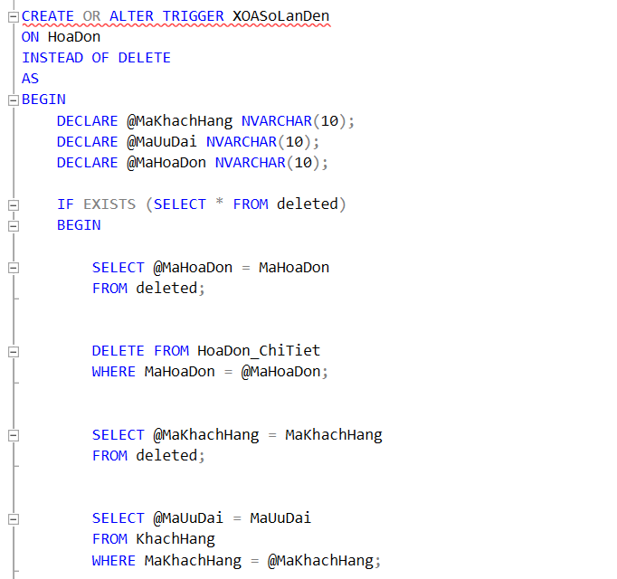

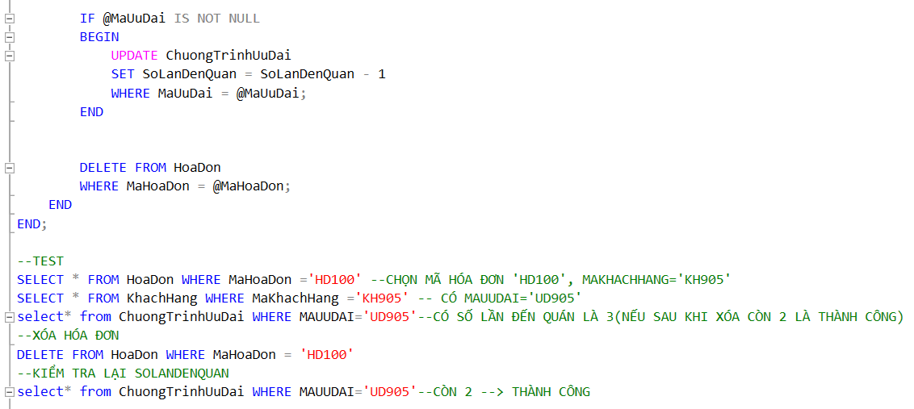

Hình 27.Cập nhật số lần đến quán khi xóa với hóa đơn

#### Tạo ưu đãi mới cho khách hàng mới đến quán lần đầu

|  |  |
| --- | --- |
| **STT** | 8. |
| **Tên** | Tạo ưu đãi mới cho khách hàng mới đến quán lần đầu |
| **Loại** | Trigger |
| **Mục đích** | Tạo và thêm mã ưu đãi mới khi thêm khách hàng mới, đồng thời thêm thông tin khách hàng và chương trình ưu đãi. |
| **Input** | N/A |
| **Output** | N/A |
| **Process** | 1. Lấy MaKhachHang, TenKhachHang, Sdt và MaUuDai từ bảng Inserted --> @MaKhachHang, @TenKhachHang, @Sdt   2.Thêm mã ưu đãi mới vào bảng ChuongTrinhUuDai với MaUuDai = @MaUuDai và SoLanDenQuan = 0  3. Thêm thông tin khách hàng đó vào bảng KhachHang |

Bảng 14.Tạo ưu đãi mới cho khách hàng mới đến quán lần đầu

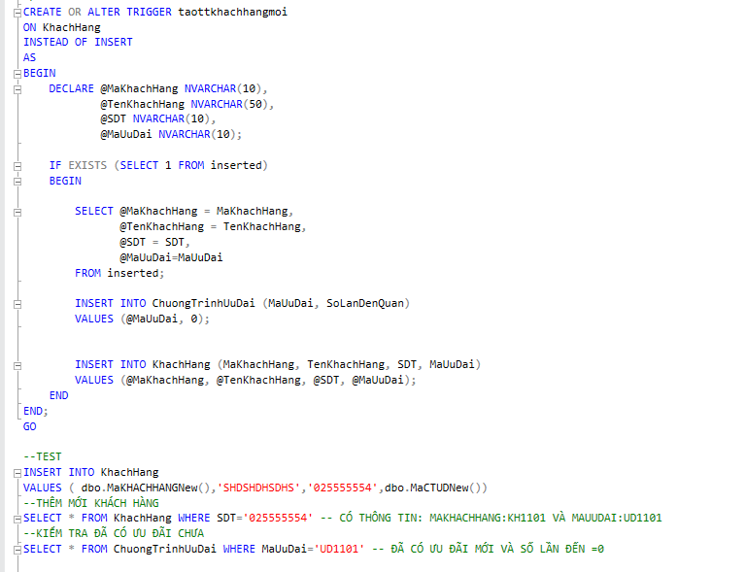

Hình 28.Tạo ưu đãi mới cho khách hàng mới đến quán lần đầu

#### Xóa khách hàng

|  |  |
| --- | --- |
| **STT** | 9. |
| **Tên** | Xóa khách hàng |
| **Loại** | Trigger |
| **Mục đích** | Khi xóa khách hàng thì sẽ xóa các dữ liệu liên quan đến khách hàng đó. |
| **Input** | N/A |
| **Output** | N/A |
| **Process** | 1. Lấy MaKhachHang, MaUuDai từ Deleted --> @MaKhachHang, @MaUuDai  2. Xóa các chi tiết hóa đơn liên quan trong bảng HoaDon_ChiTiet với MaHoaDon tương ứng   3. Xóa hóa đơn trong bảng HoaDon với MaKhachHang = @MaKhachHang  4. Xóa dòng trong bảng KhachHang với MaKhachHang = @MaKhachHang  5. Xóa dòng trong bảng ChuongTrinhUuDai với MaUuDai = @MaUuDai |

Bảng 15. Xóa khách hàng

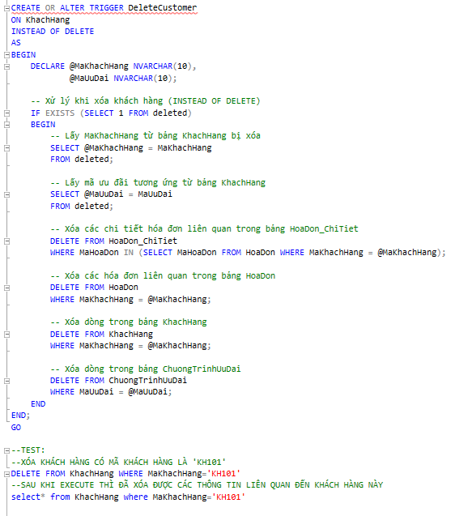

Hình 29. Xóa khách hàng

#### Cập nhật thông tin khách hàng

|  |  |
| --- | --- |
| **STT** | 10. |
| **Tên** | Cập nhật thông tin khách hàng |
| **Loại** | Procedure |
| **Mục đích** | Cập nhật thông tin của khách hàng bao gồm tên và số điện thoại, đảm bảo rằng dữ liệu khách hàng luôn chính xác và kịp thời, từ đó nâng cao chất lượng dịch vụ và sự hài lòng của khách hàng. |
| **Input** | MaKhachHang, TenKhachHang, Sdt |
| **Output** | Cho biết tình trạng đã cập nhật thành công hay không. |
| **Process** | 1. Kiểm tra MaKhachHang có tồn tại hay không trong bảng KhachHang.  - Nếu không tồn tại, thông báo 'Không tồn tại khách hàng với mã này.' và trả về 0 và kết thúc.  - Nếu tồn tại: Tiến hành cập nhật lại tên khách hàng và Sdt.   2. Kiểm tra xem có ít nhất một dòng bị ảnh hưởng hay không:   - Nếu có, in ra 'Cập nhật thông tin khách hàng thành công.' và trả về 1.  - Nếu không, in ra 'Cập nhật thất bại.' và trả về 0. |

Bảng 16.Cập nhật thông tin khách hàng

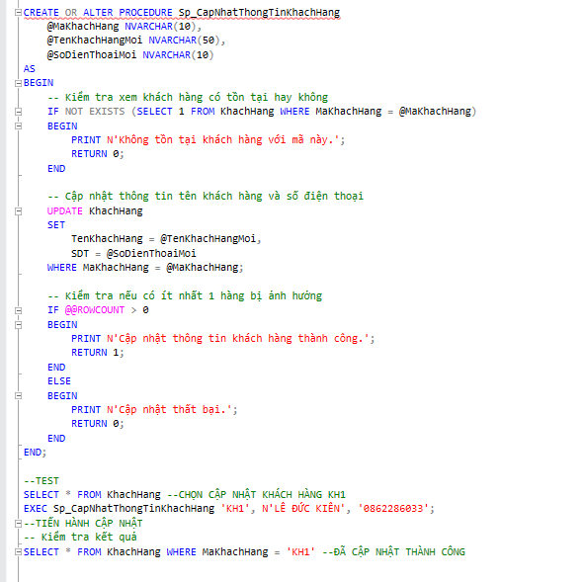

Hình 30.Cập nhật thông tin khách hàng

#### Sửa thông tin chi tiết hóa đơn

|  |  |
| --- | --- |
| **STT** | 11. |
| **Tên** | Sửa thông tin chi tiết hóa đơn |
| **Loại** | Procedure |
| **Mục đích** | Cập nhật thông tin chi tiết về hóa đơn, bao gồm số lượng và món đồ uống, nhằm đảm bảo tính chính xác và đầy đủ của dữ liệu hóa đơn, từ đó cải thiện quy trình quản lý và báo cáo tài chính. |
| **Input** | MaHoaDon, MaDouong, SoLuong |
| **Output** | Thông tin về việc cập nhật chi tiết hóa đơn (thành công hay không). |
| **Process** | 1. Kiểm tra MaHoaDon có tồn tại hay không.  - Nếu không, in ra 'Hóa đơn không tồn tại' và trả về 0 và kết thúc.  - Nếu có, đến bước tiếp theo.  2. Kiểm tra MaDouong có tồn tại hay không.  - Nếu không, in ra 'Đồ uống không tồn tại' và trả về 0 và kết thúc.  - Nếu có, đến bước tiếp theo.  3. Tiến hành cập nhật dữ liệu.  - Nếu có dòng bị ảnh hưởng thì in ra 'Cập nhật thành công' và trả về 1.  - Nếu không có dòng bị ảnh hưởng thì in ra 'Cập nhật không thành công' và trả về 0. |

Bảng 17.Sửa thông tin chi tiết hóa đơn

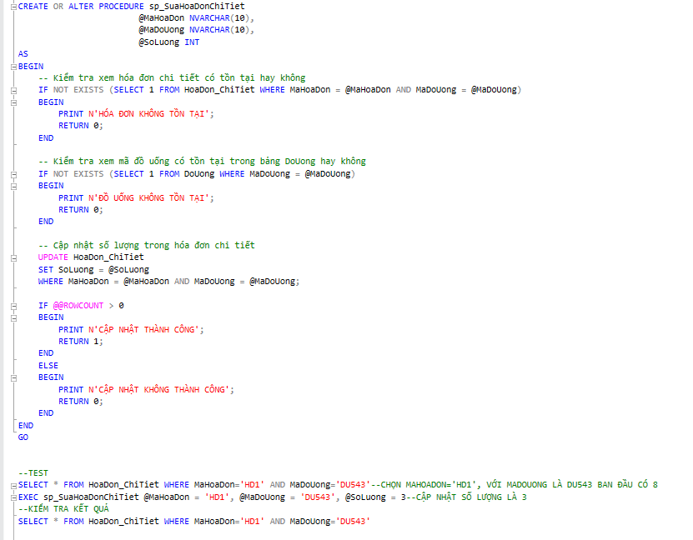

Hình 31.Sửa thông tin chi tiết hóa đơn

#### Thêm mới bảng đồ uống

|  |  |
| --- | --- |
| **STT** | 12. |
| **Tên** | Thêm mới bảng đồ uống |
| **Loại** | Procedure |
| **Mục đích** | Thêm mới các món đồ uống vào hệ thống, giúp cải thiện quy trình quản lý thực đơn và cung cấp thông tin đầy đủ cho khách hàng. Việc thêm mới món đồ uống sẽ đảm bảo sự đa dạng trong lựa chọn cho khách hàng và tối ưu hóa doanh thu cho quán. |
| **Input** | TenDouong,Gia,KichCo |
| **Output** | Trả về 0 nếu các kiểm tra không hợp lệ ,trả về 1 nếu các kiểm tra hợp lệ và thêm thành công |
| **Process** | 1.lấy các giá trị @TenDouong,@Gia,@KichCo   -Nếu @Gia<=0 trả về 0 và thong báo 'lỗi',kết thúc  -Nếu @KichCo not in('L','M') trả về 0 và thong báo 'lỗi',kết thúc  2.Đảm bảo không có 2 tên đồ uống giống nhau có cùng kích cỡ nếu @KichCo=KichCo from Douong với điều kiện TenDoUong=@TenDoUong trả về 0 và thông báo 'lỗi',kết thúc   3.Thêm mới đồ uống theo các giá trị đã nhập vào Insert into DoUong value(dbo.MaDOUONGNew(),@TenDoUong.@Gia,@KichCo)  -Kiểm tra đã thêm hay chưa (dùng @@rowcount)   nếu =1 thì in ra thành công,trả về 1 else thì in ra thất bại trả về 0 làm theo 1 2 3 |

Bảng 18.Thêm mới bảng đồ uống

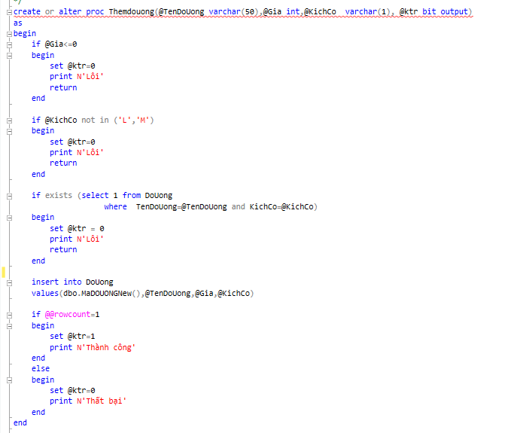

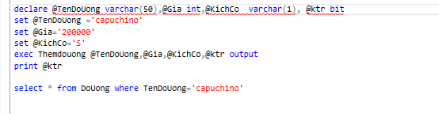

Hình 32.Thêm mới bảng đồ uống

#### Tính tổng chi tiêu của khách hàng thông qua mã khách hàng

|  |  |
| --- | --- |
| **STT** | 13. |
| **Tên** | Tính tổng chi tiêu của khách hàng thông qua mã khách hàng |
| **Loại** | Procedure |
| **Mục đích** | Tự động tính toán tổng chi tiêu của khách hàng thông qua mã khách hàng và xác định liệu khách hàng đó có trong hệ thống hay không. |
| **Input** | MaKhachHang |
| **Output** | Tổng chi tiêu |
| **Process** | 1. Tạo biến @TongChiTieu int=0 để lưu tổng chi tiêu của khách hàng -  2. Kiểm tra sự tồn tại của mã khách hàng trong bảng khách hàng.  2.1.Nếu tồn tại Truy vấn bảng hóa đơn tính Sum(TongTien)-->gán vào biến @TongChiTieu  2.2Nếu không tôn tại Thông báo 'Khách hàng không tồn tại' |

Bảng 19.Tính tổng chi tiêu của khách hàng thông qua mã khách hàng

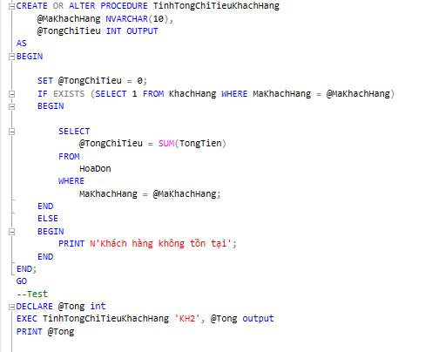

Hình 33.Tính tổng chi tiêu của khách hàng thông qua mã khách hàng

#### Đếm số khách hàng theo mã đồ uống

|  |  |
| --- | --- |
| **STT** | 14. |
| **Tên** | Đếm số khách hàng theo mã đồ uống |
| **Loại** | Procedure |
| **Mục đích** | Đếm số lượng khách hàng đã mua đồ uống dựa trên mã đồ uống, và đồng thời kiểm tra xem mã đồ uống có tồn tại trong hệ thống hay không. |
| **Input** | MaDoUong |
| **Output** | Số lượng khách hàng |
| **Process** | 1. Khởi tạo biến @SoLuongKhachHang để lưu số lượng khách (int gán =0)  2. Kiểm tra mã đồ uống có tồn tại hay không  2.1 Nếu tồn tại :   * Đếm số lượng khách hàng thông qua truy xuất từ bảng HoaDon_ChiTiet và bảng HoaDon * Sau đó gán kết quả cho @SoLuongKhachHang   2.2 Nếu không tôn tại Thông báo 'Mã đồ uống không tồn tại' . |

Bảng 20. Đếm số khách hàng theo mã đồ uống

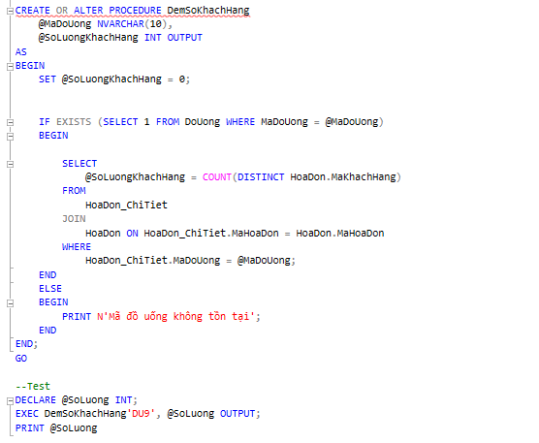

Hình 34. Đếm số khách hàng theo mã đồ uống

# **Xây dựng cơ chế bảo mật tương ứng cho cơ sở dữ liệu**



### Thiết lập cơ chế authentication

Xác thực người dùng đóng vai trò quan trọng trong việc đảm bảo quyền kết nối với SQL Server. SQL Server cung cấp hai cơ chế để xác thực đăng nhập vào hệ thống: Windows Authentication và SQL Server Authentication. Trong đề tài này nhóm đã lựa chọn cơ chế SQL Server Authentication. Do đó, nhóm sẽ thiết lập login name và password riêng biệt để sử dụng khi truy cập vào SQL Server.

### **Lý do lựa chọn SQL Server Authentication**

SQL Server Authentication cho phép xác thực thông qua tên người dùng và mật khẩu độc lập, không phụ thuộc vào tài khoản Windows. Điều này mang lại sự linh hoạt trong việc quản lý người dùng từ nhiều nguồn khác nhau hoặc từ các ứng dụng bên ngoài hệ thống mạng nội bộ. Phương thức này đặc biệt phù hợp trong trường hợp cần truy cập cơ sở dữ liệu từ xa hoặc thông qua các ứng dụng không nằm trong mạng nội bộ.

### Triển khai giải pháp

Theo thông tin được chủ quán cung cấp thì người sử dụng hệ thống sẽ có 3 người, trong đó có 1 người quản lý và 2 nhân viên.

Sử dụng SQL Server Authentication để tạo tài khoản độc lập với hệ thống Windows. Tài khoản bao gồm: Quản lý (QuanLy) và Nhân viên (NhanVien) .

***Thiết lập quyền Thêm, Sửa, Xóa của các tài khoản như sau:***

* Quản lý: Có quyền truy cập và thực hiện thao tác (Thêm, Sửa, Xóa) trên tất cả các bảng.
* Nhân viên: Có quyền truy cập và thực hiện thao tác (Thêm, Sửa, Xóa) tất cả các bảng ngoại trừ bảng DoUong và TaiKhoan.

|  |  |  |
| --- | --- | --- |
| **Bảng** | **Quản Lý** | **Nhân Viên** |
| ChuongTrinhUuDai | ✓ | ✓ |
| DoUong | ✓ |  |
| HoaDon | ✓ | ✓ |
| HoaDon_ChiTiet | ✓ | ✓ |
| KhachHang | ✓ | ✓ |
| TaiKhoan | ✓ |  |

Bảng 21.Thiết lập quyền Thêm, Sửa, Xóa của các tài khoản

#### Đối với Quản lý

* ***Bước 1:*** Thiết lập chế độ chứng thực Windows và SQL Server Authentication mode

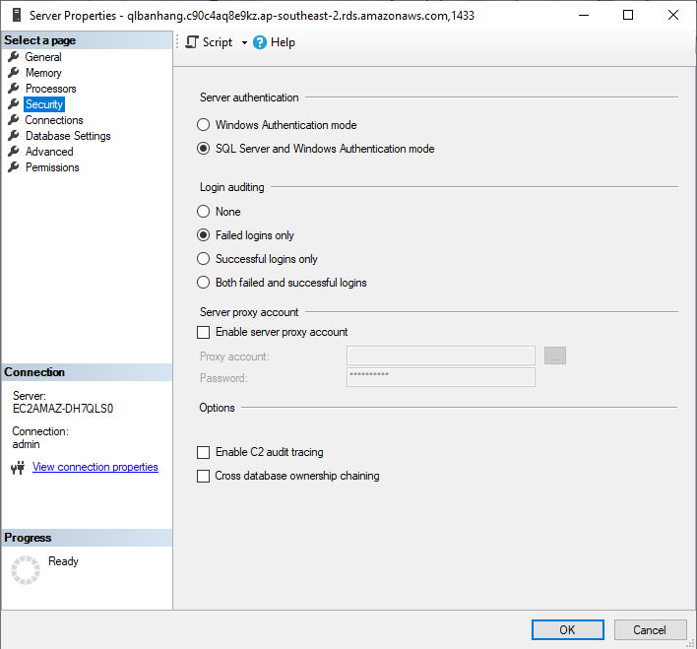

Hình 35.Thiết lập chế độ chứng thực Windows và SQL Server Authentication mode

* ***Bước 2:*** Tạo tài khoản Login có tên tài khoản là QuanLy

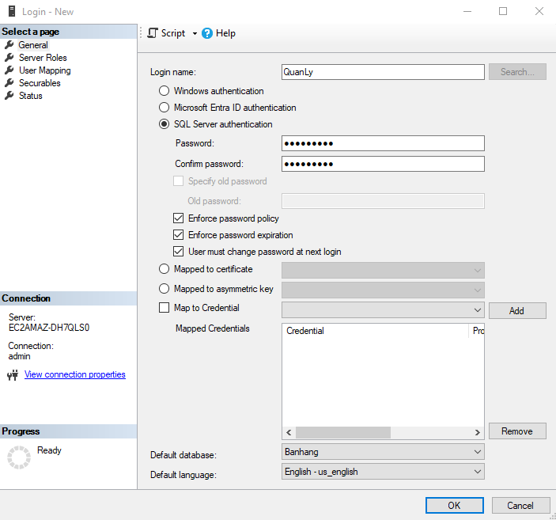

Hình 36.Tạo tài khoản Login có tên tài khoản là QuanLy

* ***Bước 3*:** Thiết lập quyền trên Server

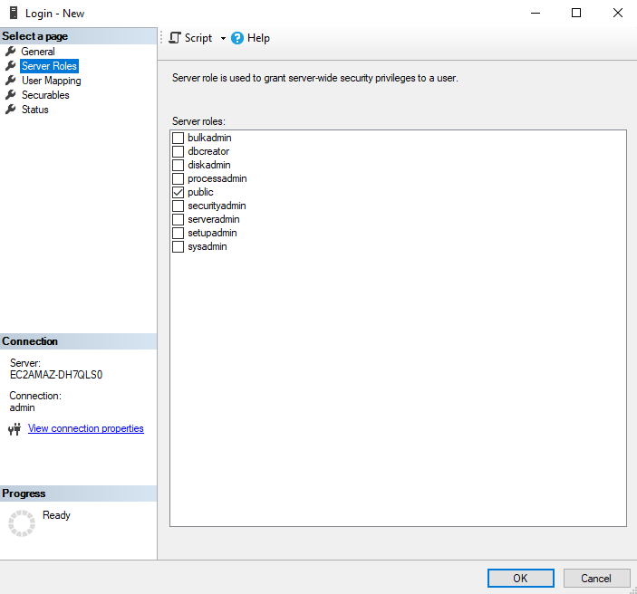

Hình 37.Thiết lập quyền trên Server

* ***Bước 4*:** Thiết lập quyền trên cơ sở dữ liệu (user mapping)

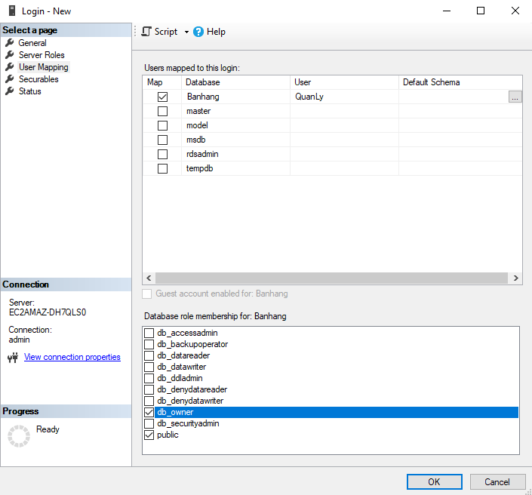

Hình 38.Thiết lập quyền trên cơ sở dữ liệu (user mapping)

* ***Bước 5:*** Thiết lập trạng thái

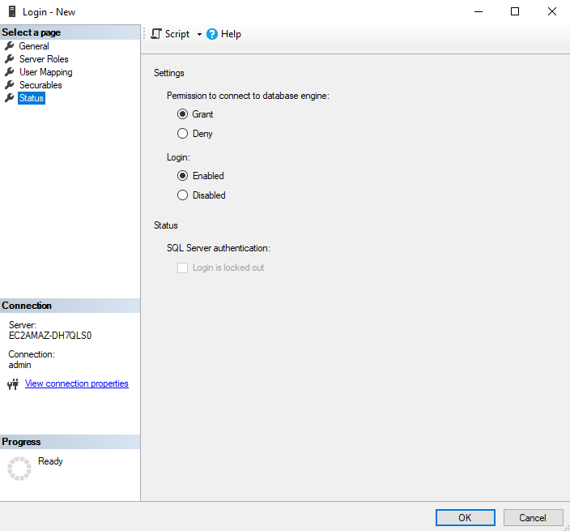

Hình 39.Thiết lập trạng thái

* ***Bước 6:*** Sau khi phân quyền, thực hiện thao tác đăng nhập tài khoản

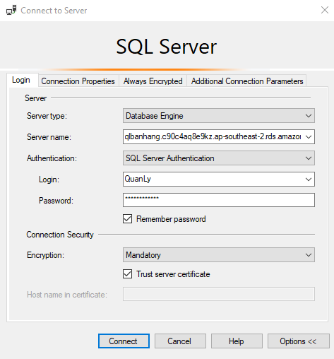

Hình 40.Sau khi phân quyền, thực hiện thao tác đăng nhập tài khoản được tạo

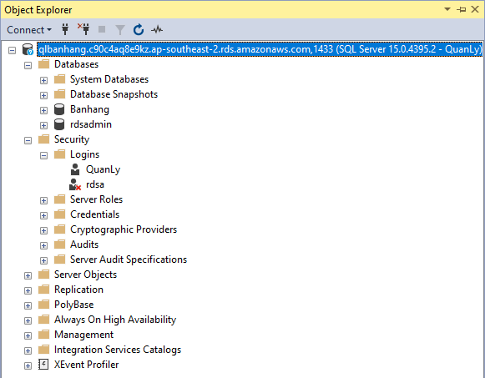

Hình 41.Màn hình thành công

#### Đối với nhân viên

* ***Bước 1:*** Tạo tài khoản cho Nhân Viên có tên là NhanVien

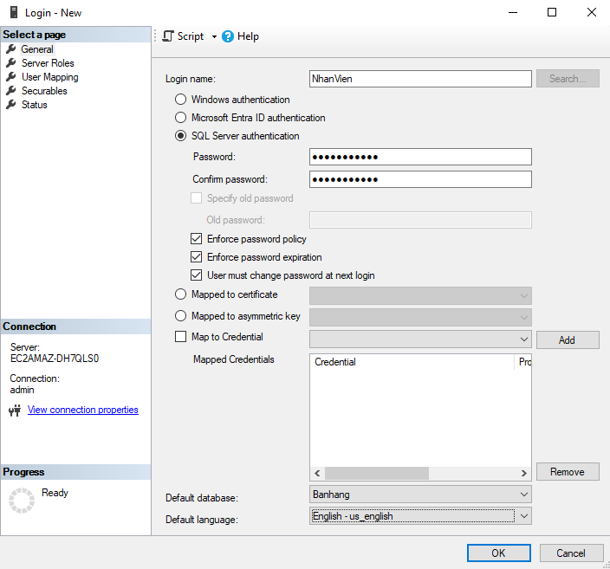

Hình 42.Tạo tài khoản cho Nhân Viên có tên là NhanVien

* ***Bước 2:*** Thiết lập quyền trên Server

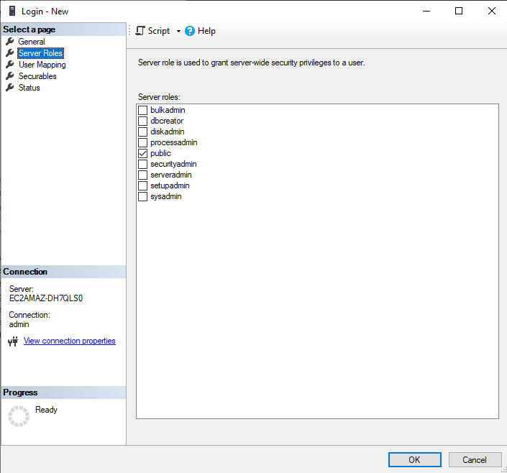

Hình 43.Thiết lập quyền trên Server

* ***Bước 3:*** Thiết lập quyền trên cơ sở dữ liệu (user mapping)

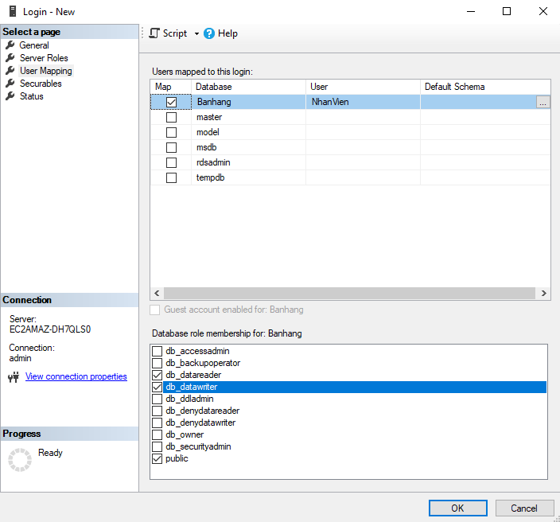

Hình 44.Thiết lập quyền trên cơ sở dữ liệu (user mapping)

* ***Bước 4:*** Thiết lập trạng thái

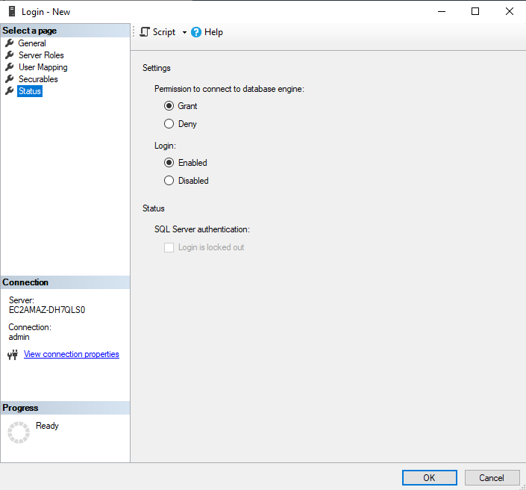

Hình 45.Thiết lập trạng thái

* ***Bước 5:*** Sau khi phân quyền, thực hiện thao tác đăng nhập tài khoản được tạo

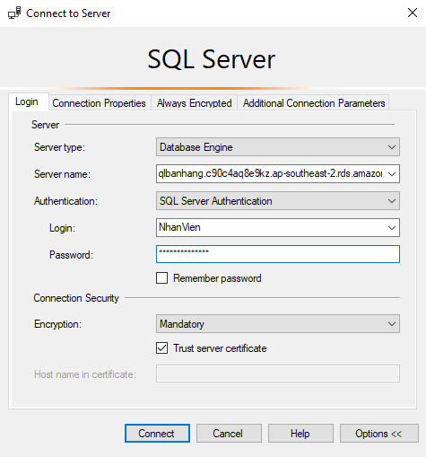

Hình 46.Sau khi phân quyền, thực hiện thao tác đăng nhập tài khoản được tạo

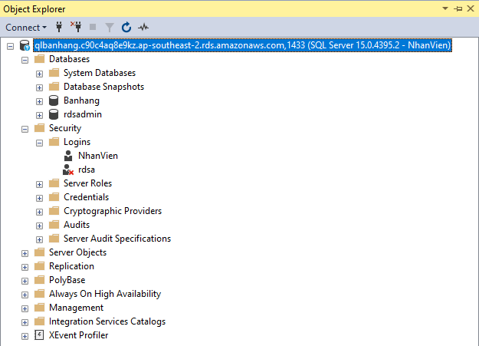

Hình 47.Đăng nhập tài khoản NhanVien thành công

#### Cấp quyền cho người dùng:

Vì cần kiểm soát chính xác các quyền trên từng bảng

Nhận thấy rằng: Đối với quyền truy cập của nhân viên đến bảng DoUong và TaiKhoan là không cần thiết và ảnh hưởng đến các yếu tố bảo mật và an toàn cho hệ thống. Nên nhóm sẽ tiến hành loại bỏ quyền của nhân viên đối với các bảng này.



##### Đối với nhân viên

###### Quyền của nhân viên đối với bảng ChuongTrinhUuDai

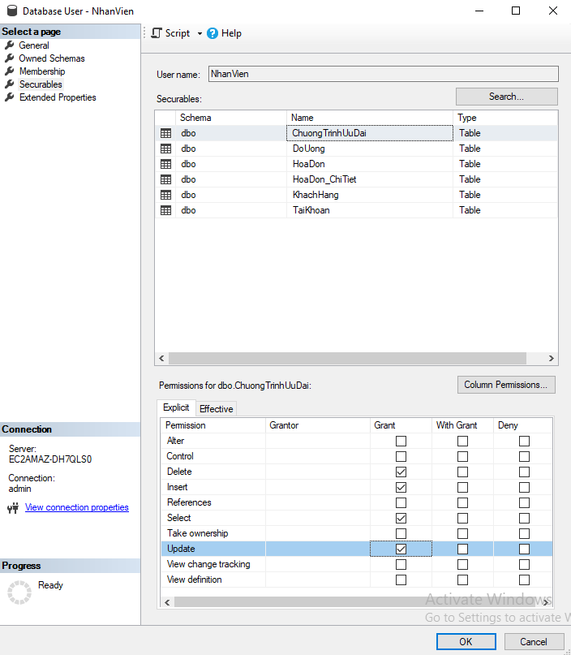

Hình 48.Quyền của nhân viên đối với bảng ChuongTrinhUuDai

###### Quyền của nhân viên đối với bảng DoUong

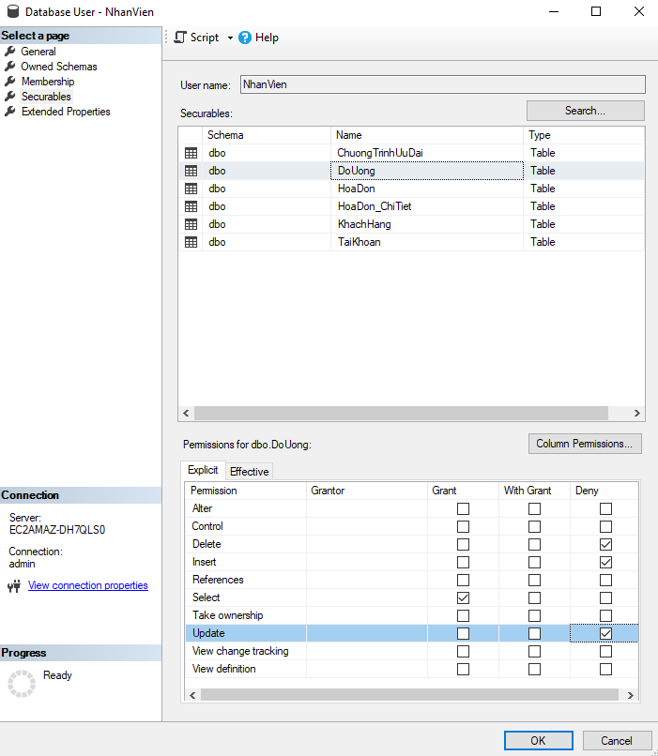

Hình 49.Quyền của nhân viên đối với bảng DoUong

###### Quyền của nhân viên đối với bảng HoaDon

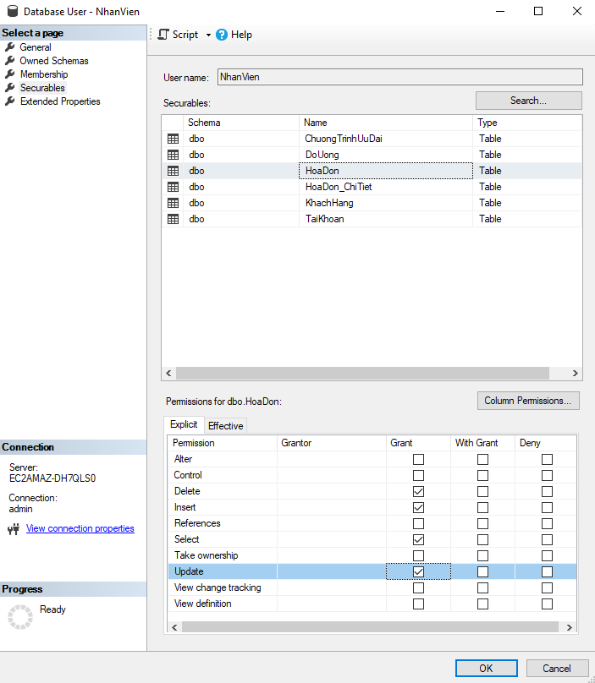

Hình 50.Quyền của nhân viên đối với bảng HoaDon

###### Quyền của nhân viên đối với bảng HoaDon_ChiTiet

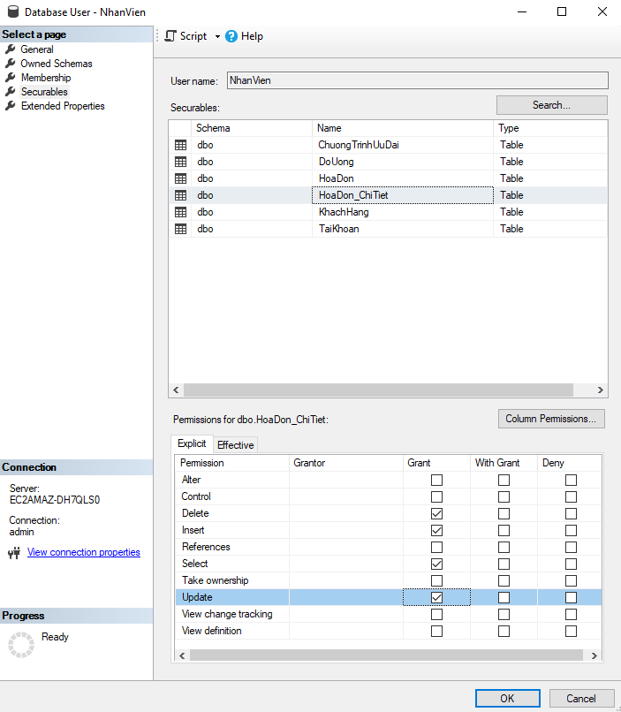

Hình 51.Quyền của nhân viên đối với bảng HoaDon_ChiTiet

###### Quyền của nhân viên đối với bảng KhachHang

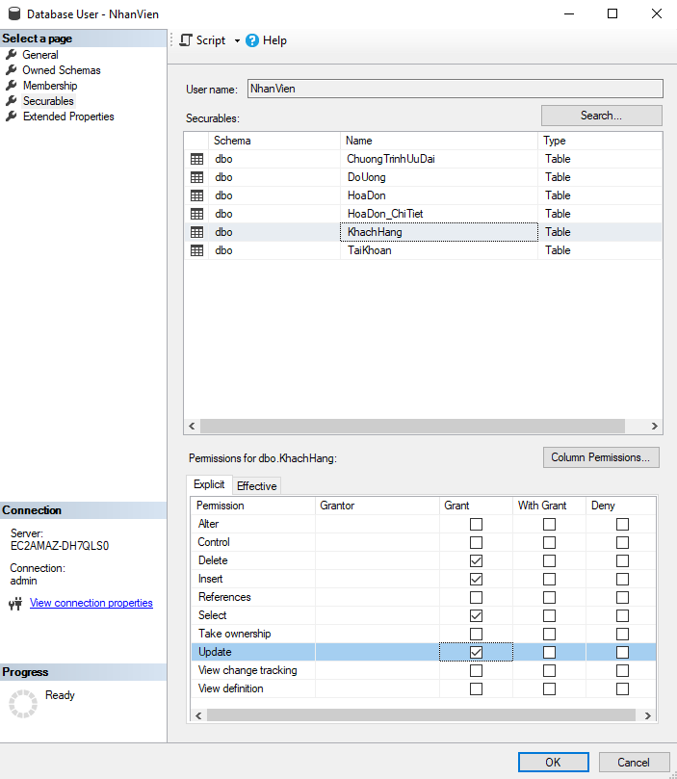

Hình 52.Quyền của nhân viên đối với bảng KhachHang

###### Quyền của nhân viên đối với bảng TaiKhoan

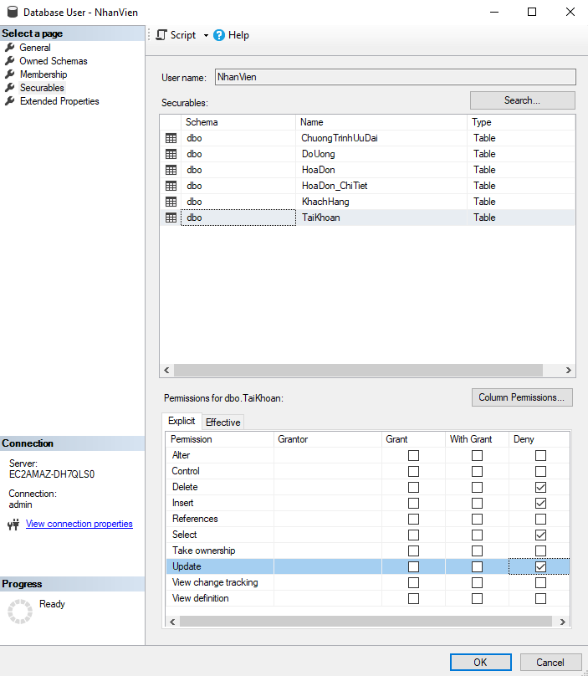

Hình 53.Quyền của nhân viên đối với bảng TaiKhoan

##### Đối với quản lý:

###### Quyền của quản lý đối với bảng ChuongTrinhUuDai

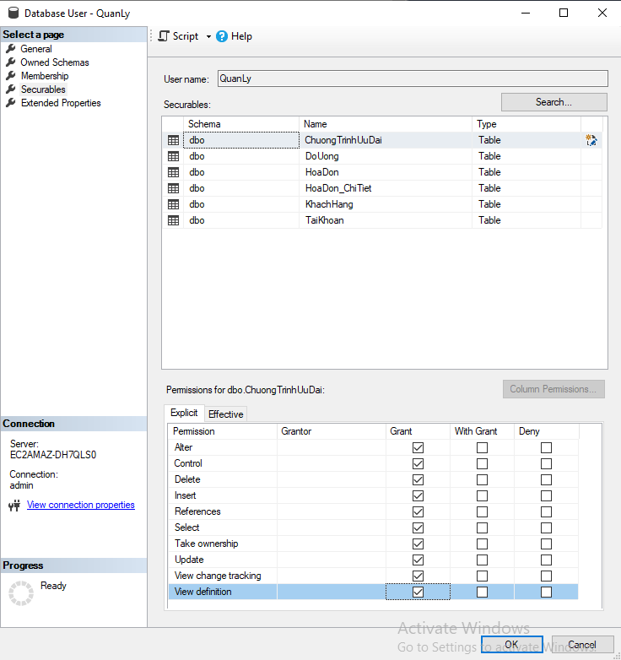

Hình 54.Quyền của quản lý đối với bảng ChuongTrinhUuDai

###### **Quyền của quản lý đối với bảng DoUong**

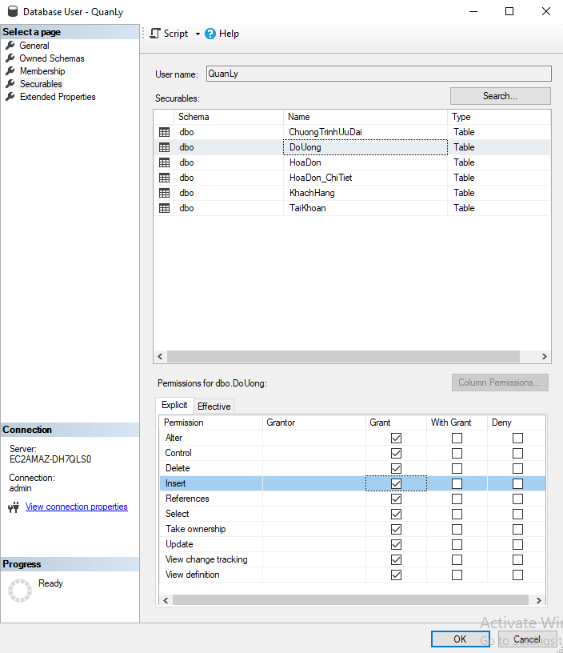

Hình 55.Quyền của quản lý đối với bảng DoUong

###### Quyền của quản lý đối với bảng HoaDon

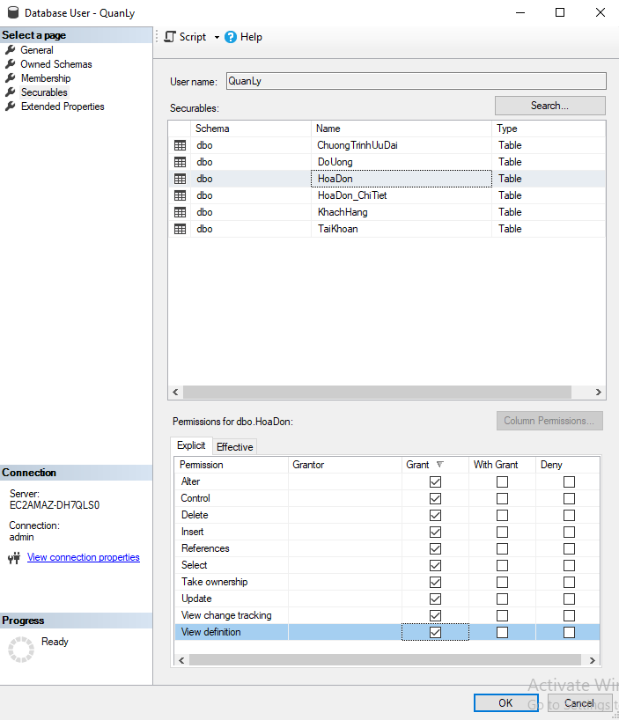

Hình 56.Quyền của quản lý đối với bảng HoaDon

###### Quyền của quản lý đối với bảng HoaDon_ChiTiet

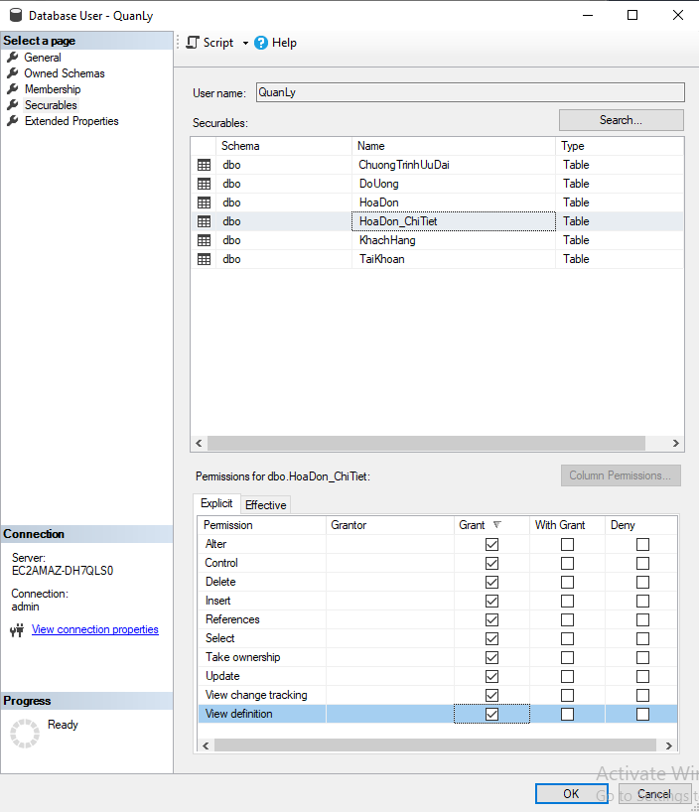

Hình 57.Quyền của quản lý đối với bảng HoaDon_ChiTiet

###### **Quyền của quản lý đối với bảng KhachHang**

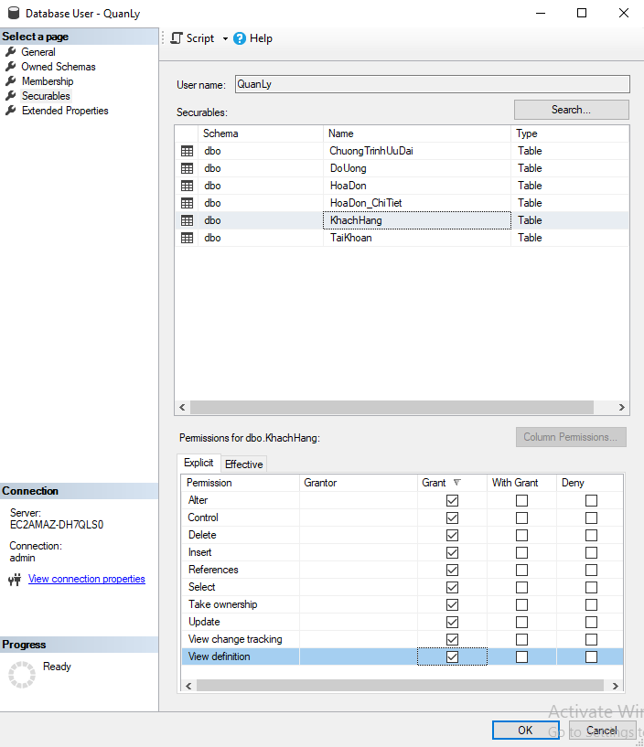

Hình 58.Quyền của quản lý đối với bảng KhachHang

###### Quyền của quản lý đối với bảng TaiKhoan

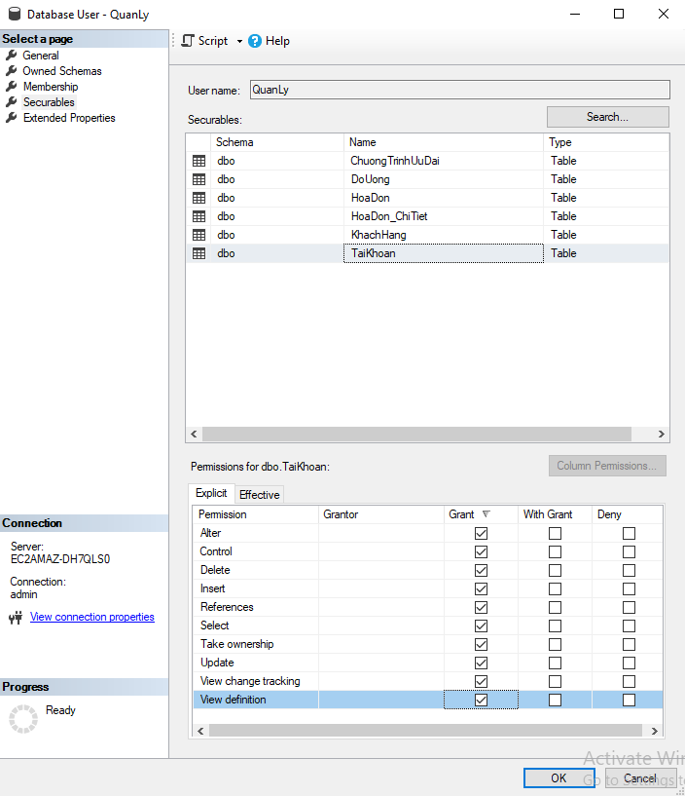

Hình 59.Quyền của quản lý đối với bảng TaiKhoan

#### Bảo mật dữ liệu



**Always Encrypted (mã hóa cấp độ cột):**

Là kĩ thuật dùng để bảo vệ dữ liệu nhạy cảm như số thẻ tín dụng, mật khẩu,…

• Column Master Key: Đây là một khóa dùng để mã hóa cột, phải có ít nhật một khóa để thực hiện mã hóa.

• Column Encryption Key

• Column-level encryption setting

• Deterministic

• Randomized

Để bảo vệ thông tin nhạy cảm của tài khoản, nhóm quyết định sử dụng **phương pháp mã hóa** **Always Encrypted**, để mã hóa mật khẩu trong cơ sở dữ liệu. **Always Encrypted** đảm bảo dữ liệu được bảo vệ ở cấp độ cột và chỉ có thể truy cập khi được quyền. Việc mã hóa mật khẩu là cần thiết để ngăn chặn truy cập trái phép, bảo vệ dữ liệu trước các cuộc tấn công, và tuân thủ các quy định bảo mật thông tin.

* ***Bước 1:*** Tạo Column Master Key để bảo vệ Column Encryption Key

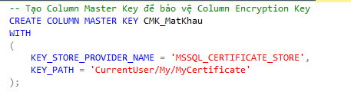

Hình 60.Tạo Column Master Key để bảo vệ Column Encryption Key

* ***Bước 2:*** Tạo Column Encryption Key để mã hóa cột MatKhau

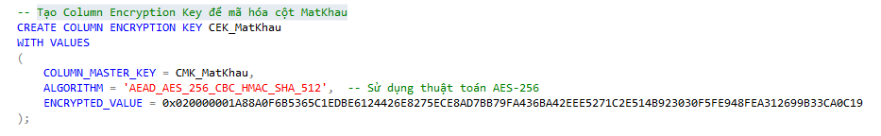

Hình 61.Tạo Column Encryption Key để mã hóa cột MatKhau

* ***Bước 3:*** Thủ tục mã khóa mật khẩu khi Insert một tài khoản

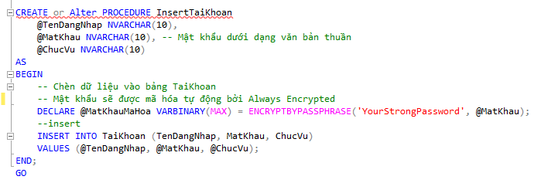

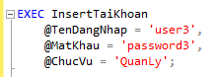

Hình 62.Thủ tục mã khóa mật khẩu khi Insert một tài khoản

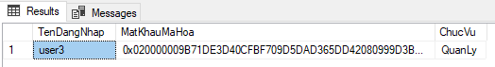

Hình 63.Kết quả sau khi chạy thủ tục.

* ***Bước 4***: Giải mã mật khẩu

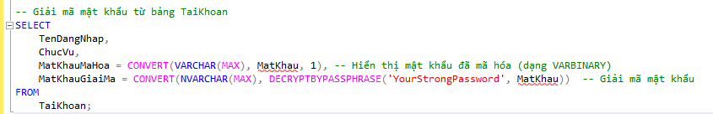

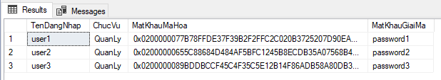

Hình 64.Giải mã mật khẩu

# **Xây dựng cơ chế backup dữ liệu tự động cho cơ sở dữ liệu**

Tại thời điểm review, do chi phí sử dụng Cloud vượt mức dự kiến, nhóm đã tạm ngừng dịch vụ Cloud và triển khai phương án sao lưu dữ liệu trên hệ thống local.

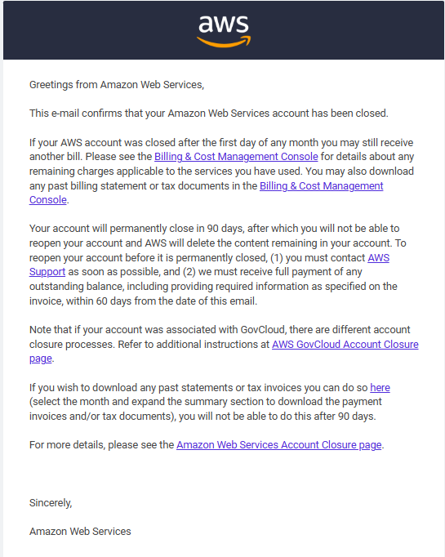

Hình 65.Thông báo đóng tài khoản AWS



### Xây dựng cơ chế backup dữ liệu

Những trường hợp ổ cứng bị hư hay dữ liệu bị mất, nhất là những thiết bị hoạt động 24/7. Việc back-up tự động hệ thống là không thể thiếu để ngăn chặn mất mát dữ liệu do các sự cố không mong muốn,giúp khôi phục dữ liệu một cách nhanh chóng khi cần thiết , giảm thiểu thời gian gián đoạn hoạt động,đảm bảo tuân thủ các quy định về bảo mật và lưu trữ dữ liệu.

|  |  |  |
| --- | --- | --- |
| **Yếu tố cần thiết lập** | **Chi tiết** | **Ghi chú** |
| **Loại backup** | Full Backup | Sao lưu toàn bộ dữ liệu và nhật ký giao dịch. Đây là bản sao lưu đầy đủ nhất. |
| **Tần suất backup** | Hàng ngày | Hệ thống đang thực hiện phù cho việc backup mỗi ngày |
| **Thời điểm backup** | 12:00pm | Lúc hệ thống rãnh nhất |
| **Thiết bị lưu trữ** | Ổ cứng | Ổ đĩa C |
| **Quản lý bản backup** | Xóa bỏ | Tránh lưu trữ hằng ngày dẫn đến quá tải |
| **thời điểm xử lý backup cũ** | 7 ngày | Hạn chế đầy ổ đĩa C |
| **Phần mềm backup** | Windows Backup | Tích hợp sẵn trong Windows |
| **Các dữ liệu cần backup** | Cơ sở dữ liệu | Dữ liệu bán hàng của Giáng My |

Bảng 22.Đặc Tả Chi Tiết Thiết Lập Chế Độ Backup Tự Động

#### Backup thủ công

Thực hiện **Full backup** bằng giao diện: nhấn chuột phải vào CSDL cần backup và chọn Tasks → Back up…

* ***Bước 1 :*** Lựa chọn thao tác backup

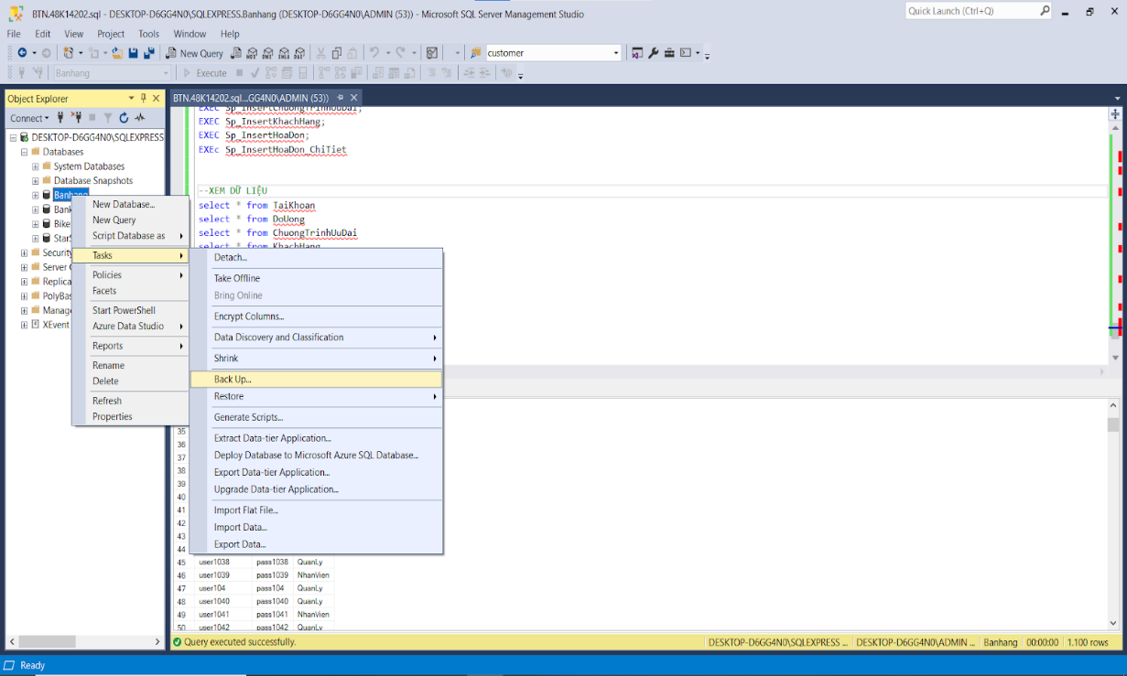

Hình 66.Lựa chọn thao tác backup

* **Bước 2 :** Thiết lập các tùy chọn

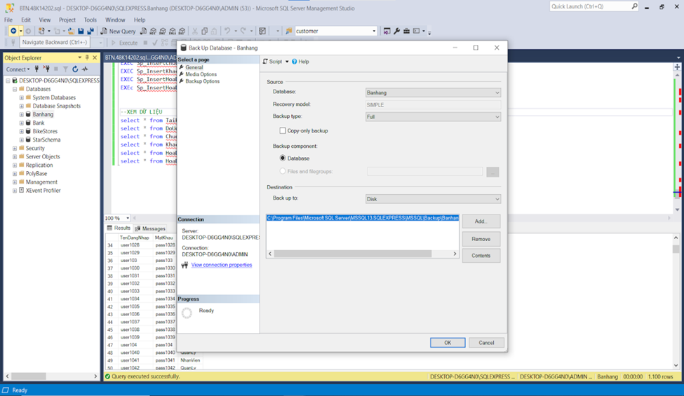

Hình 67.Thiết lập các tùy chọn

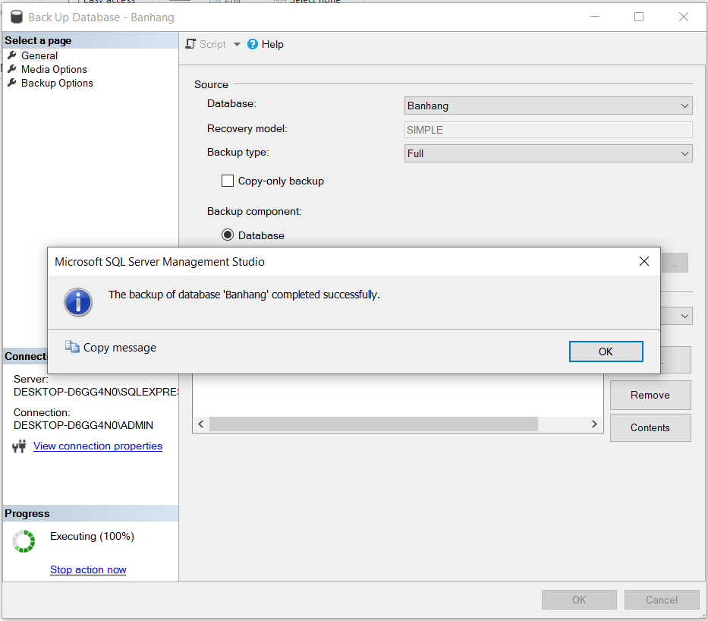

Hình 68. Hoàn thành backup thủ công

* ***Bước 3*** :  Kiểm tra trong đường dẫn thư mục vừa chọn, sẽ thấy file sao lưu.

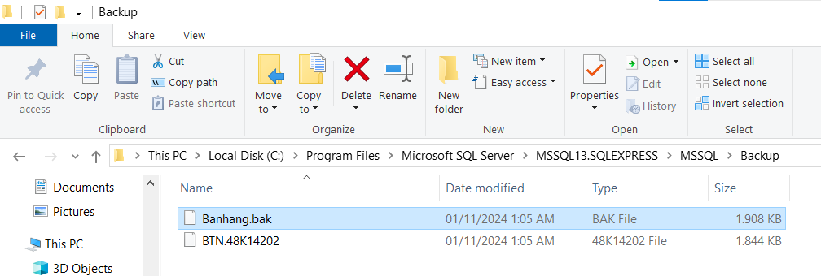

Hình 69.File sao lưu

#### Backup tự động

Thực hiện backup tự động sẽ tiết kiệm thời gian và đảm bảo an toàn.

* ***Bước 1 :*** Vào Services, tìm đến mục SQL Server Agent sau đó chạy dịch vụ này lên.

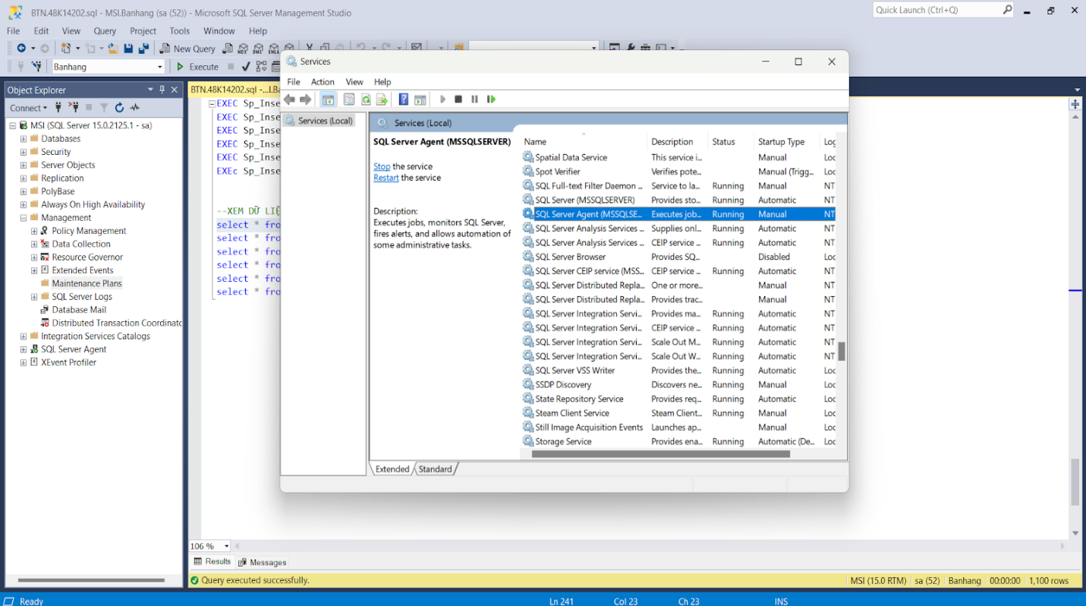

Hình 70.SQL Server Agent

* ***Bước 2 :*** lựa chọn các thoa tác backup

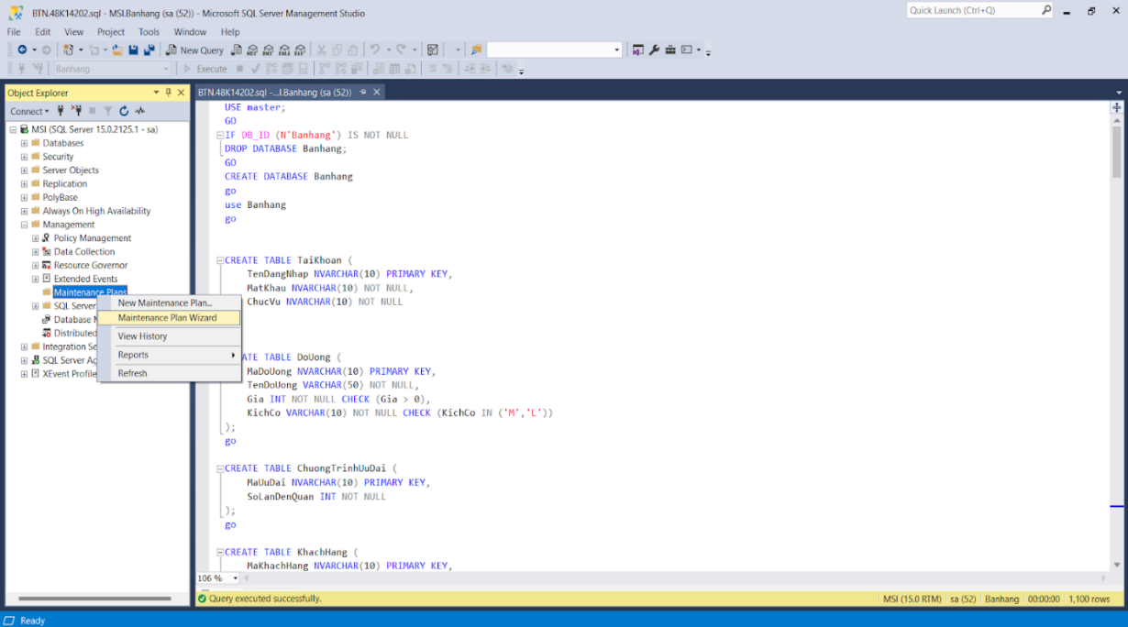

Hình 71.Management Plan Wizard

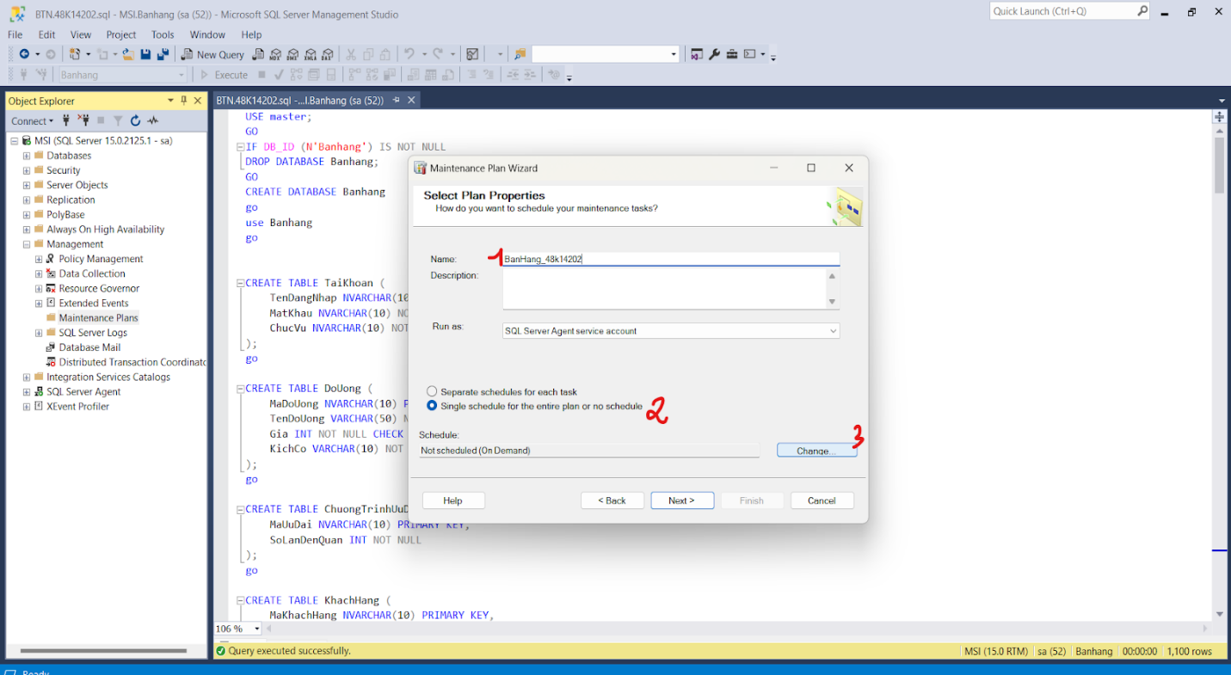

Hình 72.Chu kì Back up

* **Bước 3 :** Thiết lập các tùy chọn backup .
* Chu kỳ backup: Hằng ngày
* Thời điểm backup : 12 giờ đêm.

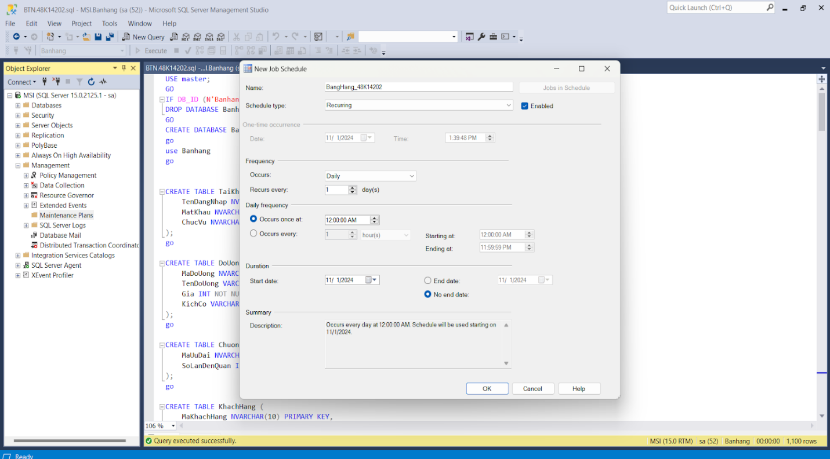

Hình 73.Xác nhận chu kì Back up

***Mục quan trọng cần chọn:***

* Backup database(full).
* Maintenace cleanup task.

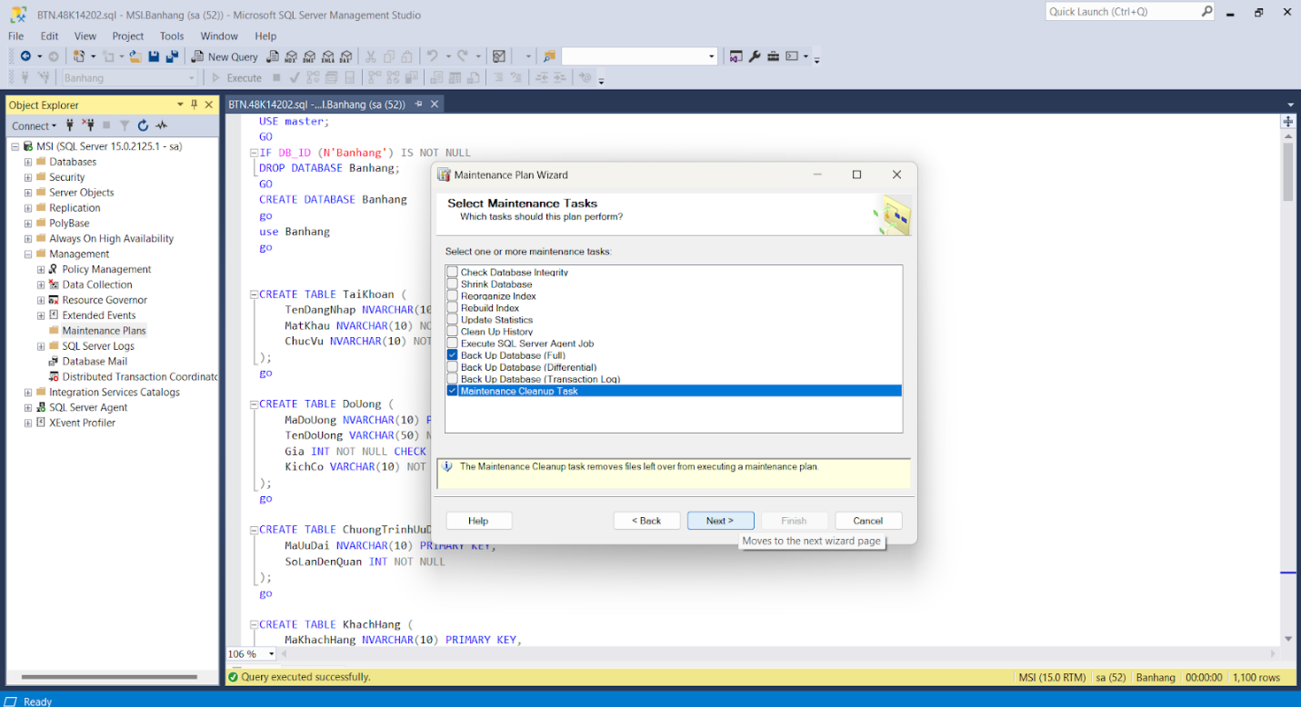

Hình 74.Mục cần chọn backup database(full)

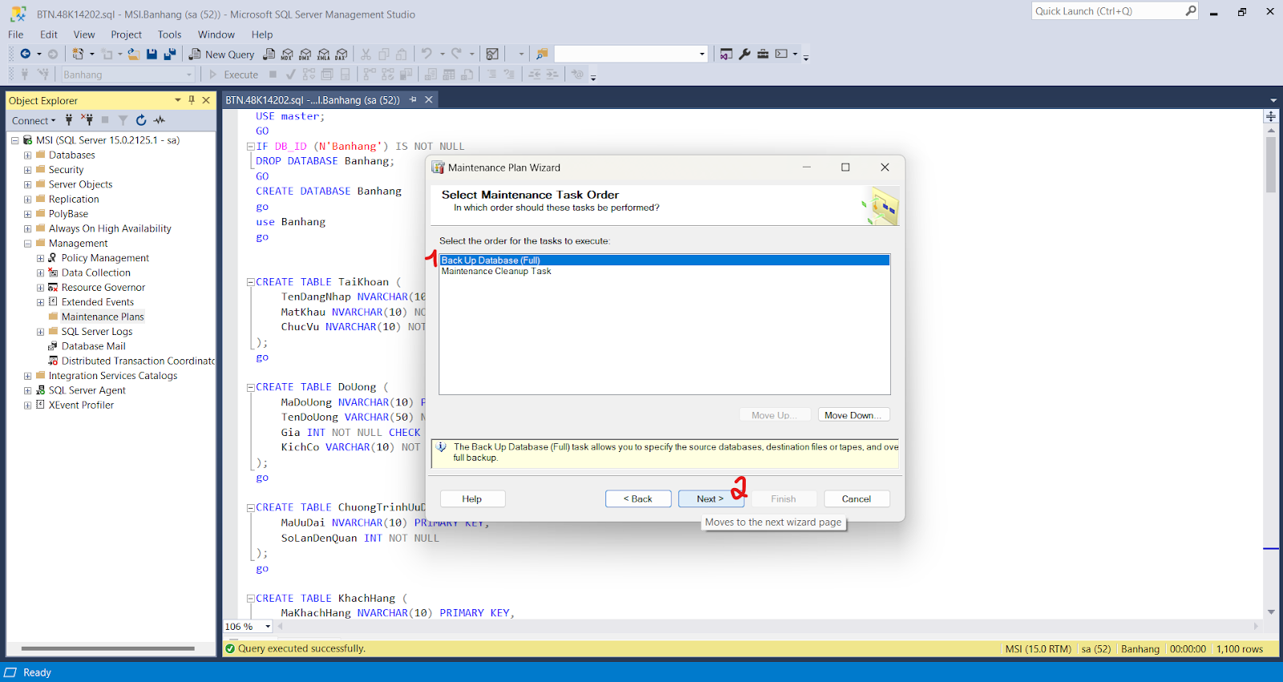

Hình 75.Back up Database( full)

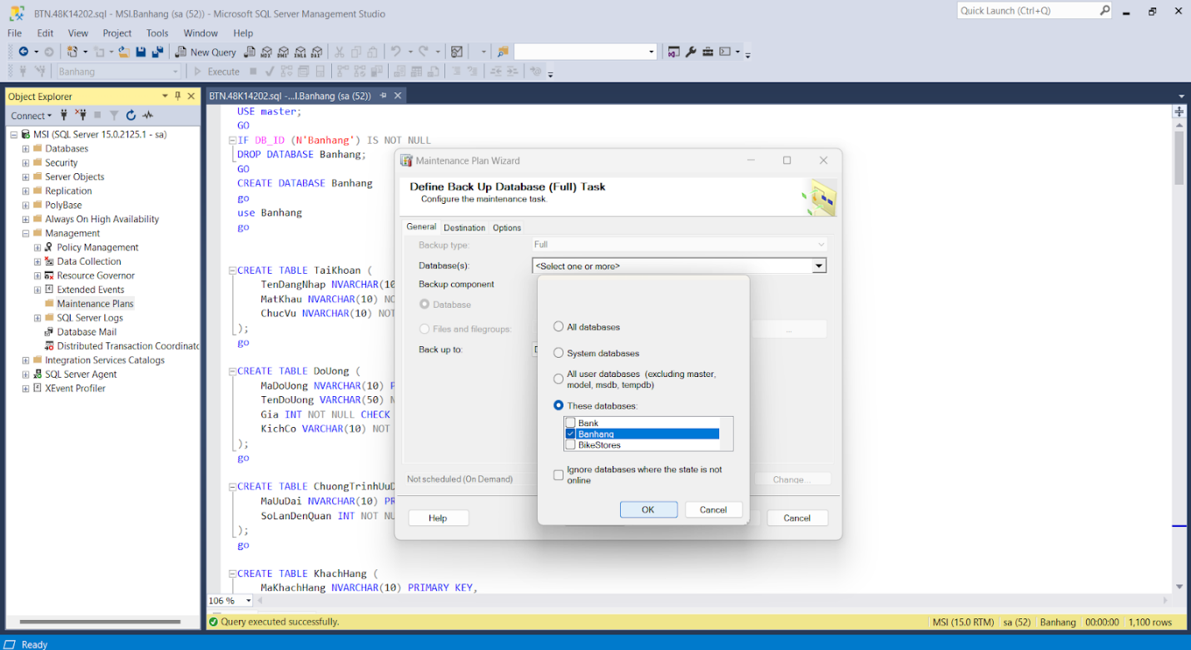

Hình 76.Define back up database(full) task

***Phần destination:*** Chọn folder cần sao lưu các dữ liệu

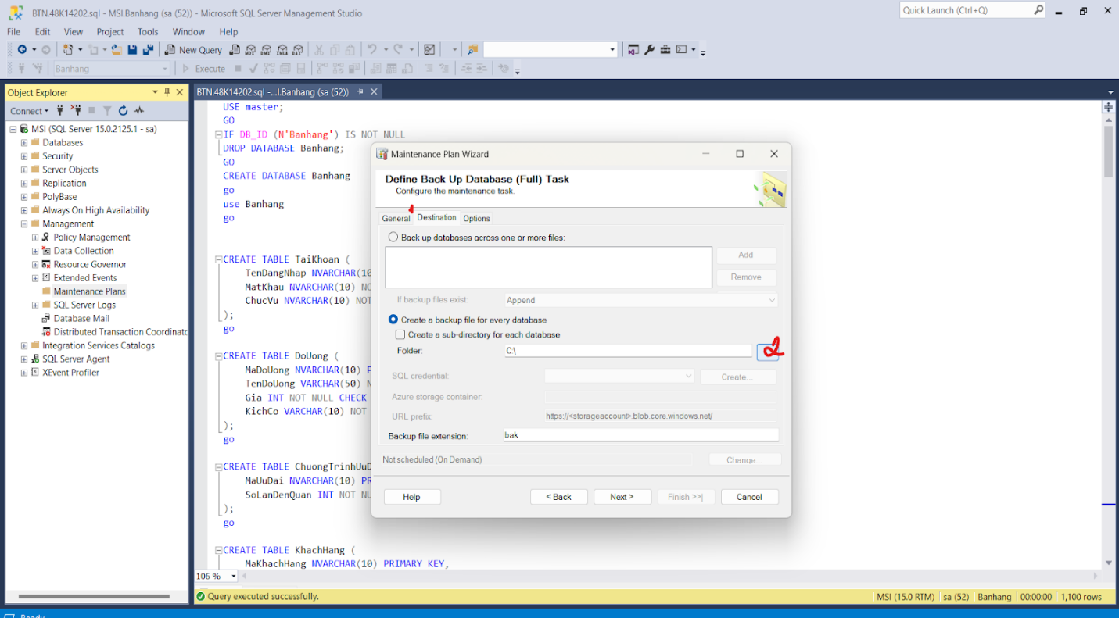

Hình 77.Folder cần lưu trữ dữ liệu

**`**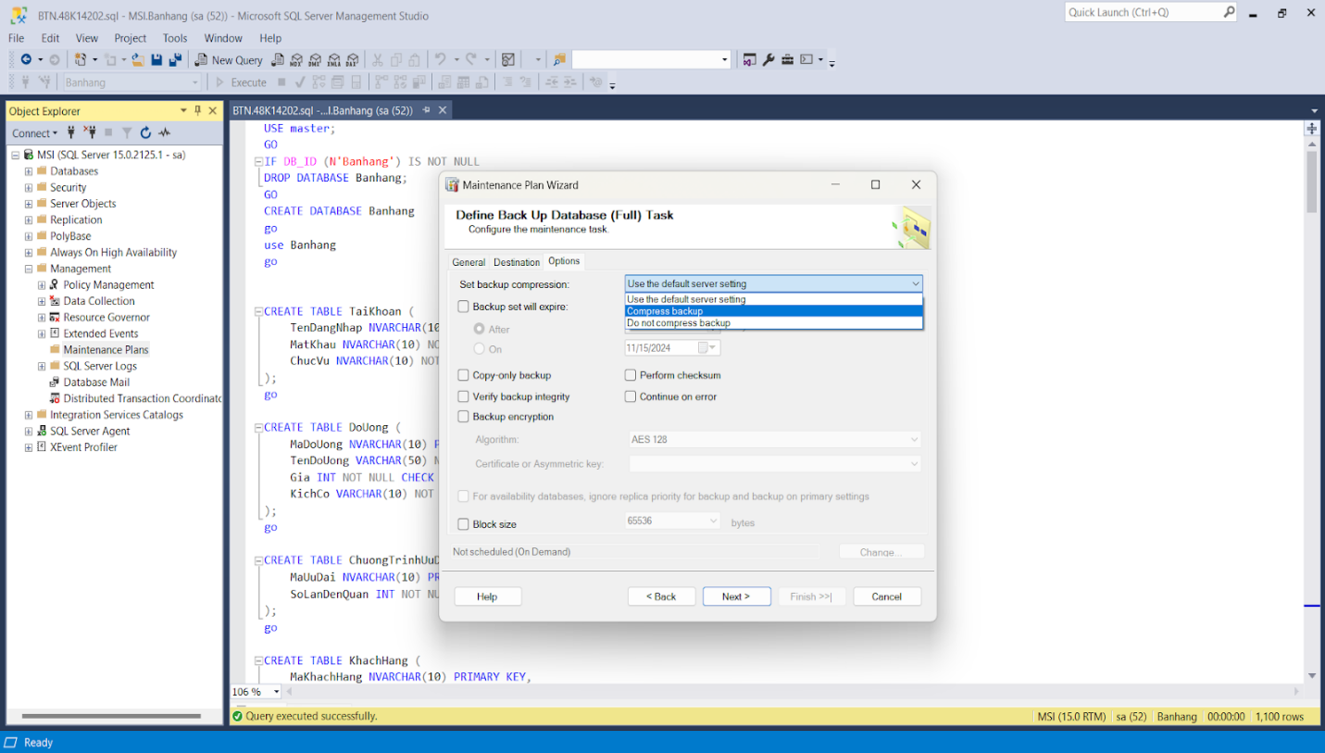

Hình 78.Nén dữ liệu

*Chọn thời gian xóa những dữ liệu backup cũ , dữ liệu được backup hằng nếu ta không chọn vào đề tự động xóa thì không bao lâu dẫn đến đầy ổ cứng*

* Thời gian : 7 ngày xóa 1 lần

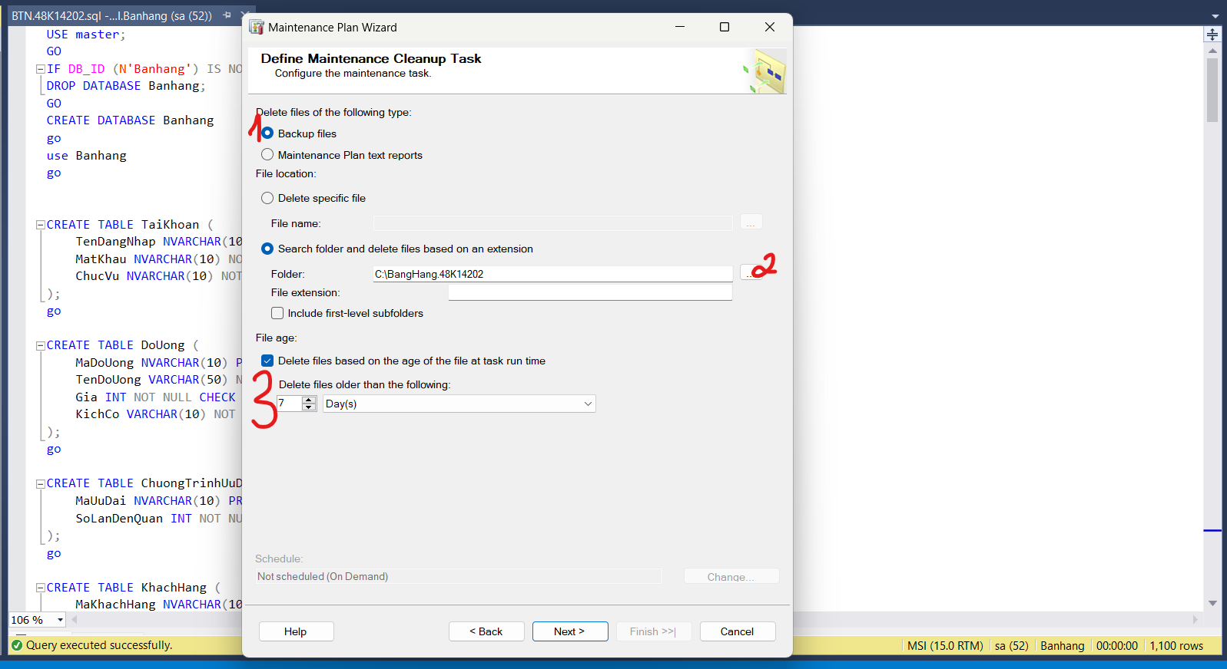

Hình 79.Thời gian xóa dữ liệu back up cũ

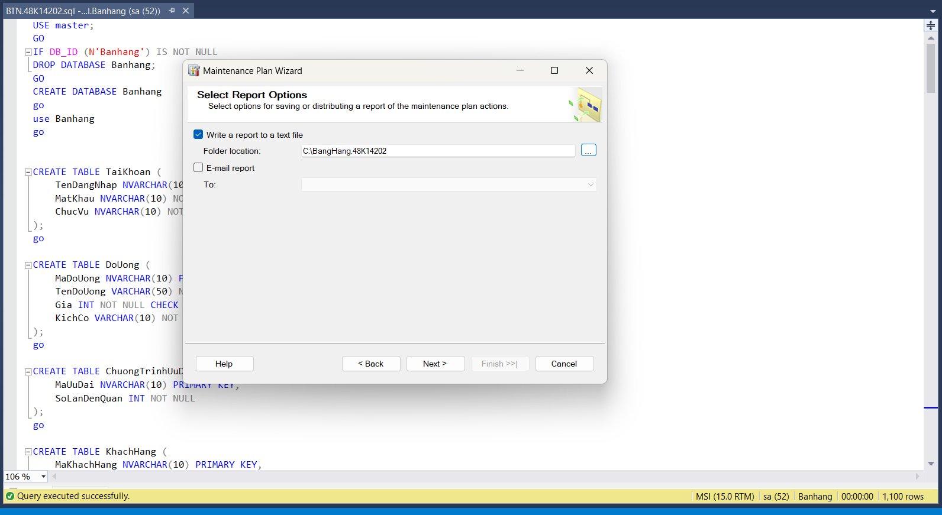

Hình 80.Nhấn Next

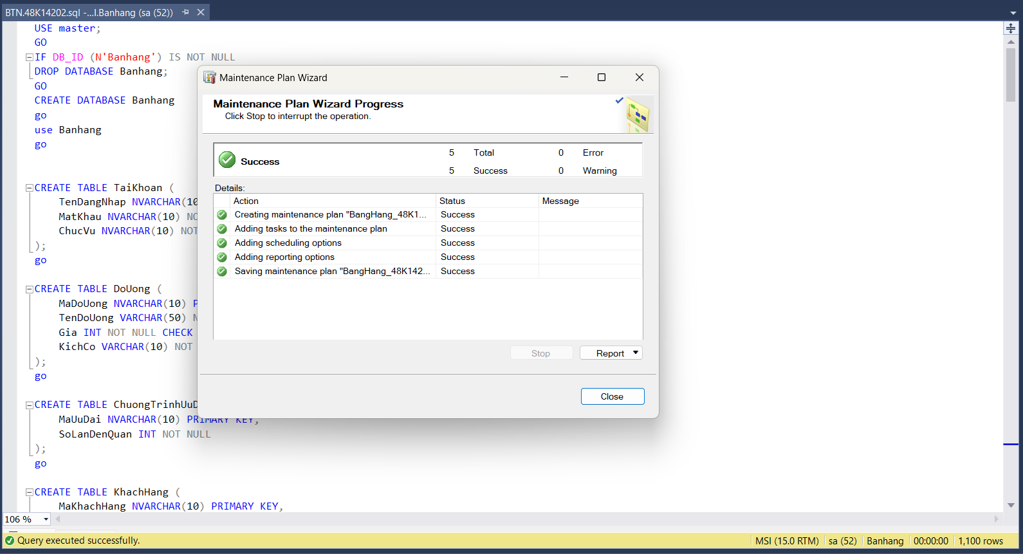

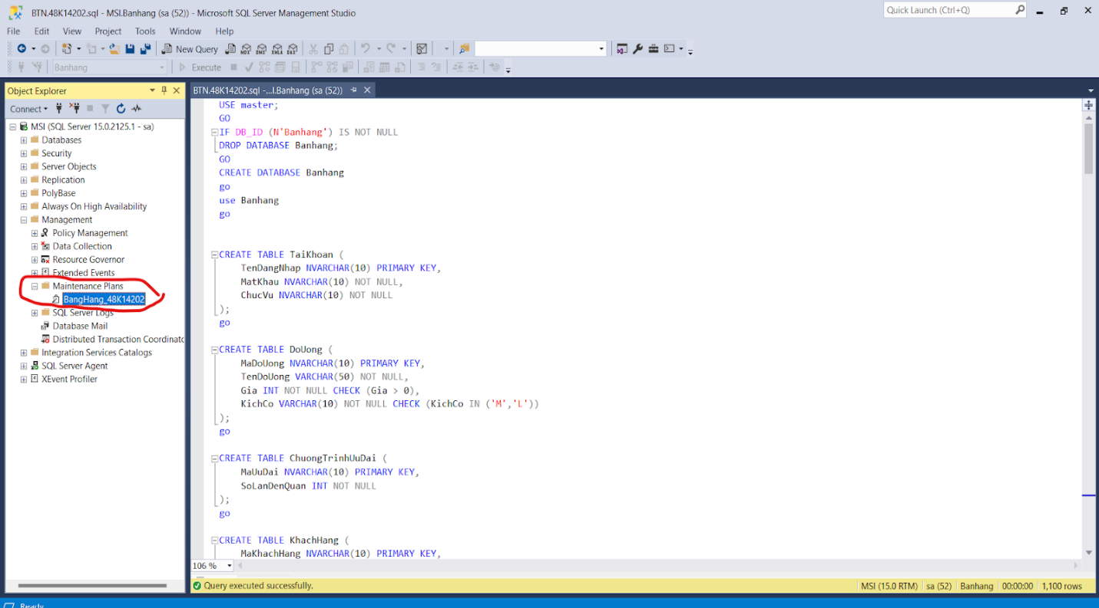

Hình 81.Màn hình thành công

### Store dữ liệu

* ***Bước 1 :*** Nhấn chuột phải vào CSDL cần khôi phục và chọn **Tasks** → **Restore** → **Database**

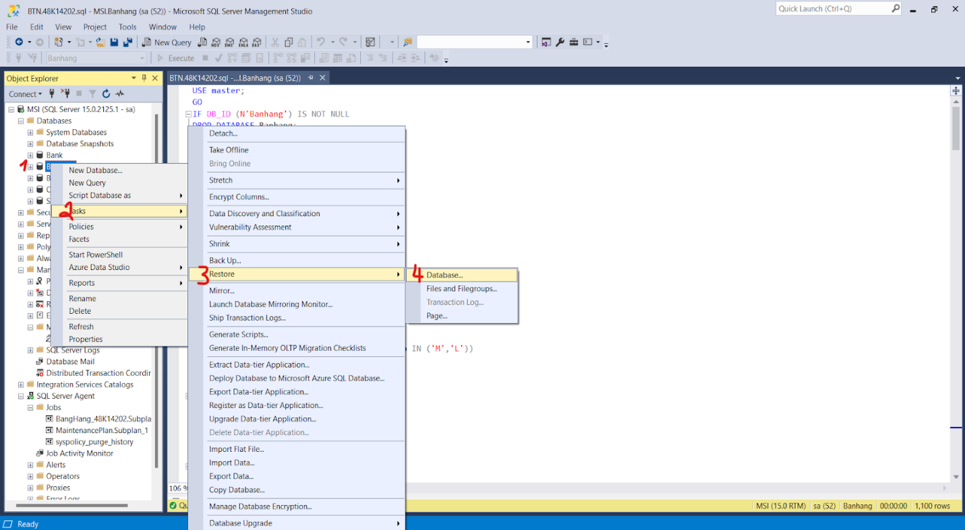

Hình 82.Restore dữ liệu cần

* ***Bước 2 :***Thiết lập tùy chọn khôi phục

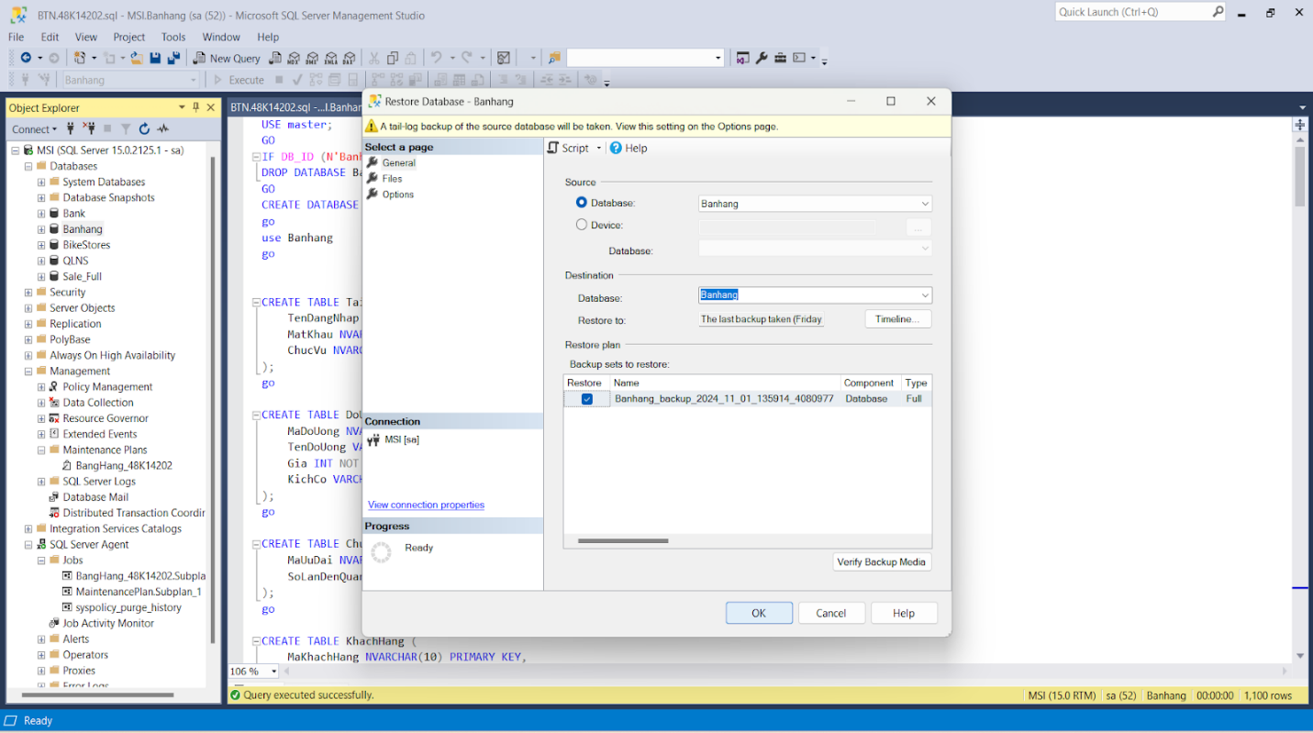

Hình 83.Thiết lập tùy chọn

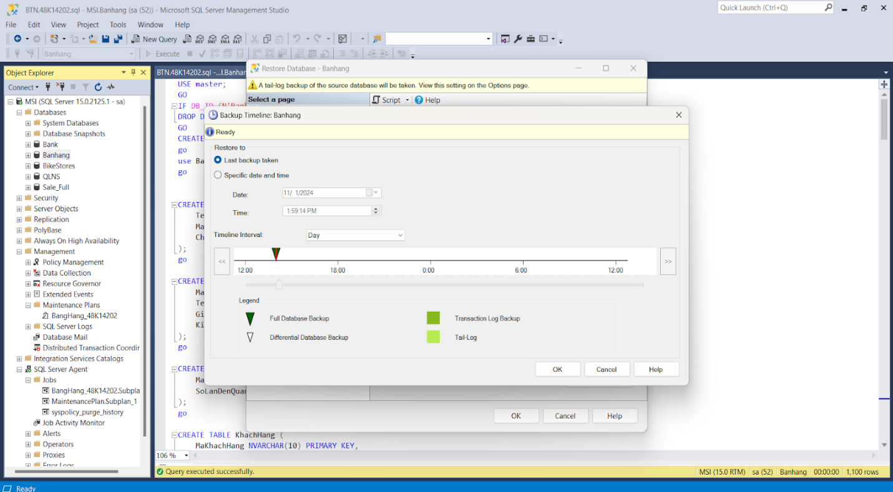

# **Phương án giải quyết vấn đề dữ liệu lớn**



### Vấn đề đặt ra

Với hệ thống quản lý bán hàng hiện tại của quán cafe, dữ liệu đang được lưu trữ trên **SQL Server**. Tuy nhiên, khi lượng dữ liệu tăng lên, dung lượng lưu trữ của máy tính dần không đủ để chứa toàn bộ dữ liệu, bao gồm các file sao lưu, các index và file backup lớn được tạo ra thường xuyên. Việc mở rộng dung lượng lưu trữ nội bộ có thể tốn kém và không linh hoạt. Do đó, nhóm quyết định tìm một giải pháp **lưu trữ đám mây** nhằm đảm bảo dữ liệu được lưu trữ an toàn, tiết kiệm chi phí và dễ dàng truy cập.

### Giải pháp đề xuất: Lưu trữ đám mây Amazon Web Services (AWS)

Amazon Web Services (AWS) là một trong những nền tảng điện toán đám mây hàng đầu, cung cấp nhiều dịch vụ linh hoạt và đáng tin cậy để giải quyết các vấn đề liên quan đến lưu trữ và quản lý dữ liệu lớn. Giải pháp đề xuất sử dụng các dịch vụ lưu trữ chính của AWS như Amazon S3, Amazon RDS, và Amazon Glacier để quản lý hiệu quả khối lượng dữ liệu ngày càng tăng.

### Lý do chọn AWS

* ***AWS được chọn bởi các lý do chính sau đây:*** - Tính linh hoạt: AWS cung cấp nhiều tùy chọn lưu trữ phù hợp với các nhu cầu khác nhau, từ lưu trữ thường xuyên đến lưu trữ dài hạn.  
   - Độ tin cậy: AWS đảm bảo khả năng hoạt động cao với các trung tâm dữ liệu toàn cầu.  
   - Chi phí hiệu quả: AWS có các mô hình thanh toán linh hoạt như trả theo nhu cầu sử dụng.  
   - Khả năng mở rộng: Dễ dàng mở rộng hoặc thu nhỏ các dịch vụ lưu trữ mà không gây gián đoạn.

Ngoài ra, AWS là nền tảng đám mây toàn diện nhất, cung cấp trên 200 dịch vụ từ các trung tâm dữ liệu toàn cầu. Nhiều công ty, tổ chức chính phủ tin tưởng AWS nhờ khả năng giảm chi phí, linh hoạt và hỗ trợ đổi mới nhanh chóng.

* ***AWS Là Lựa Chọn Tối Ưu Cho Big Data***

AWS cung cấp môi trường thuận lợi hơn cho Big Data với các dịch vụ như Amazon EMR, hỗ trợ Hadoop, Spark và các công cụ phân tích dữ liệu lớn khác. Với tính năng lưu trữ mạnh mẽ, AWS đáp ứng tốt các yêu cầu về khả năng mở rộng, hiệu suất và tiết kiệm chi phí.

* ***Bảng So Sánh AWS Với Các Dịch Vụ Cloud Khác***

|  |  |  |  |
| --- | --- | --- | --- |
| **Tiêu Chí** | **AWS** | **Azure** | **Google Cloud** |
| **Tính mở mã nguồn** | Hỗ trợ mạnh cho open-source | Hạn chế hơn | Hỗ trợ tốt, nhưng không đa dạng như AWS |
| **Chi phí** | Tính theo giờ, tiết kiệm hơn với quy mô lớn | Tính theo phút, phù hợp cho ngắn hạn | Cạnh tranh nhưng ít tiết kiệm hơn với quy mô lớn |
| **Khả năng mở rộng** | Rất linh hoạt, hỗ trợ tốt Big Data | Tốt, đặc biệt với Hybrid Cloud | Khá tốt, nhưng công cụ chưa đa dạng như AWS |
| **Dịch vụ Big Data** | Amazon EMR, hỗ trợ Hadoop, Spark | HD Insights, Cortana Suite | BigQuery, Cloud Dataflow |

Bảng 23.Bảng so sánh AWS Với Các Dịch Vụ Cloud Khác

### Triển khai phương án

* **Bước 1:** Đăng nhập vào AWS

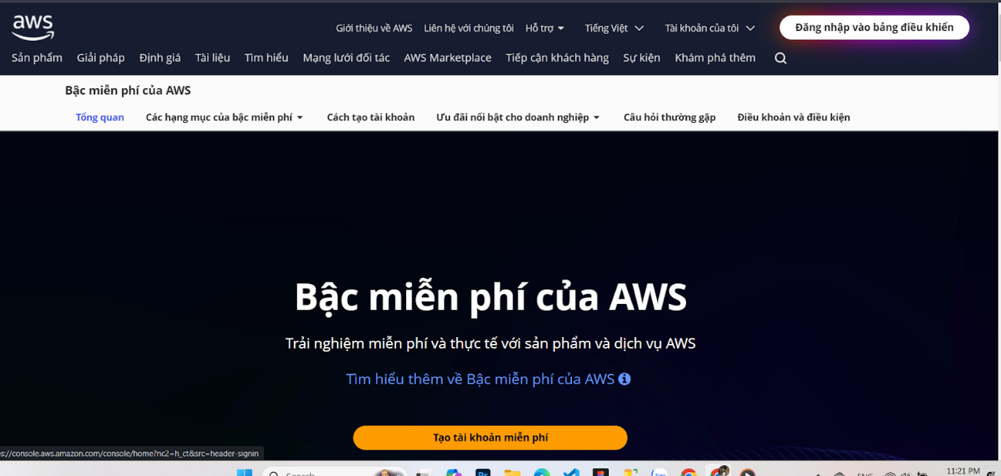

Hình 84.Đăng nhập vào AWS

* **Bước 2:** Tạo Database mới

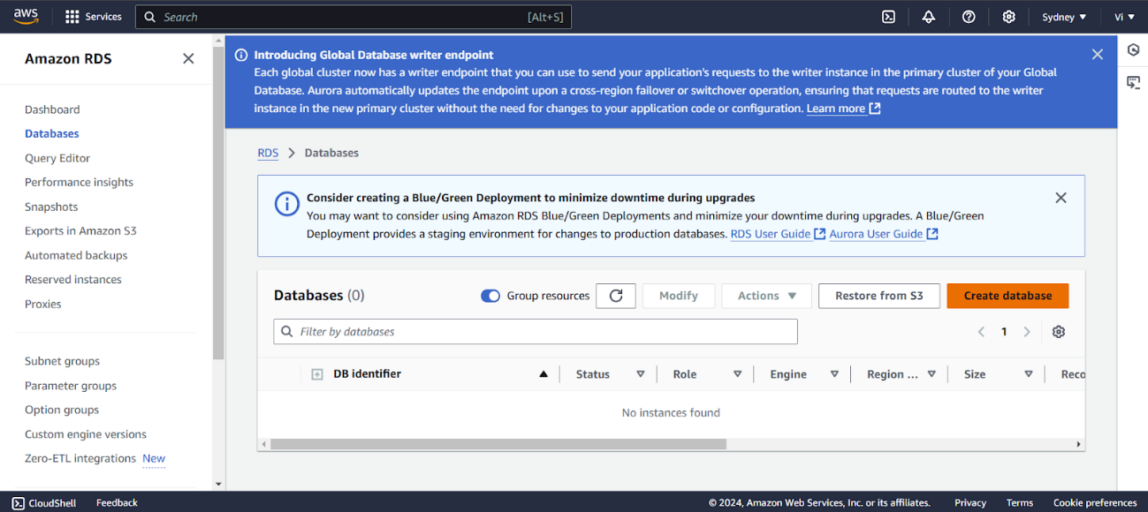

Hình 85.Tạo Database mới

* **Bước 3:** Tiến hành cài đặt cho database

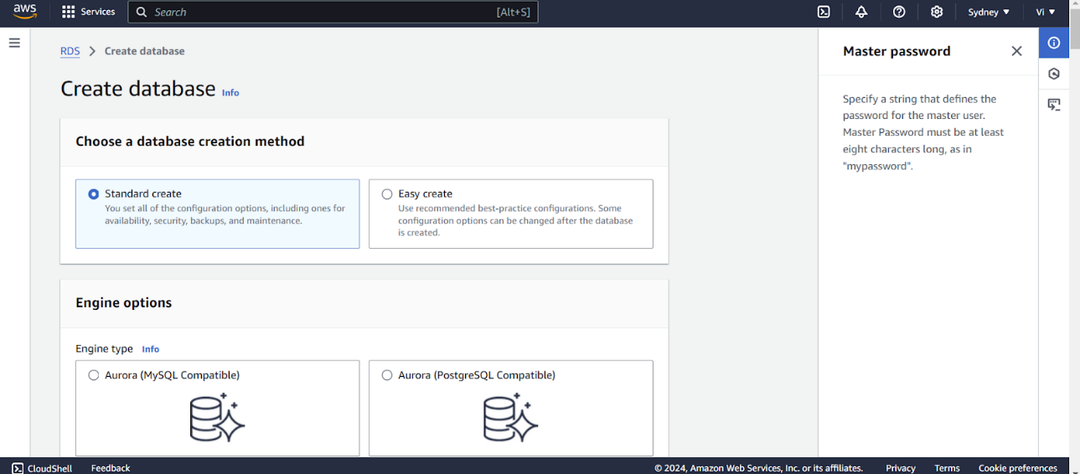

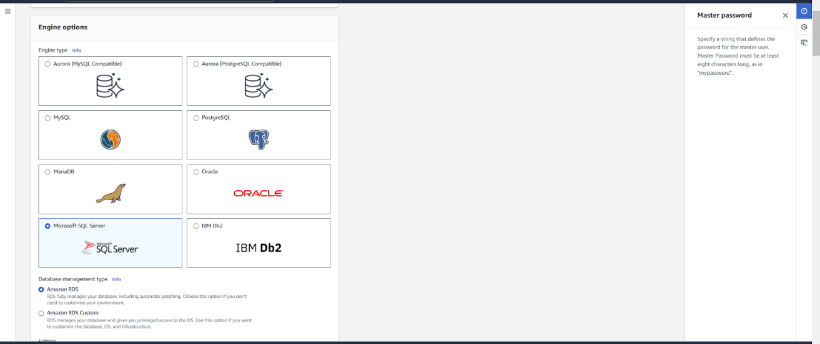

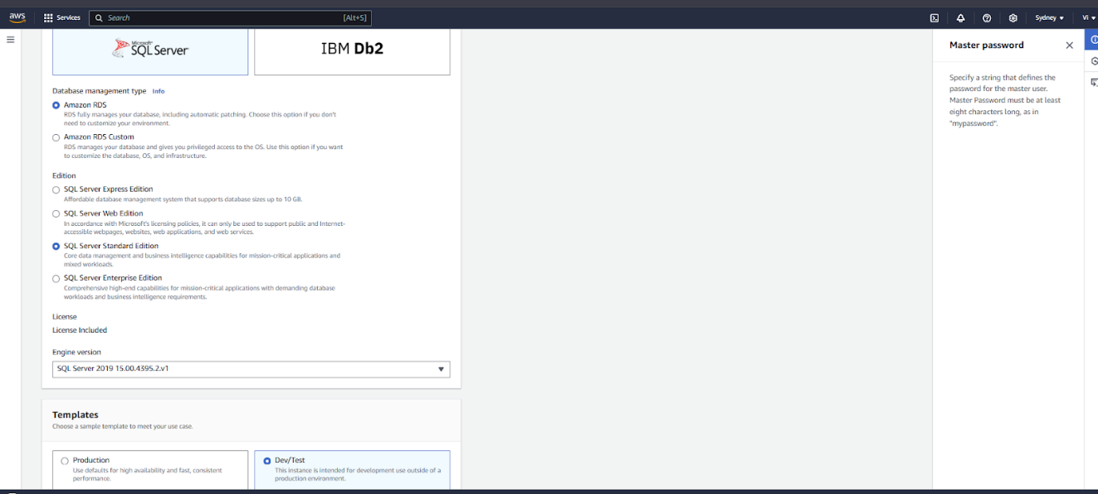

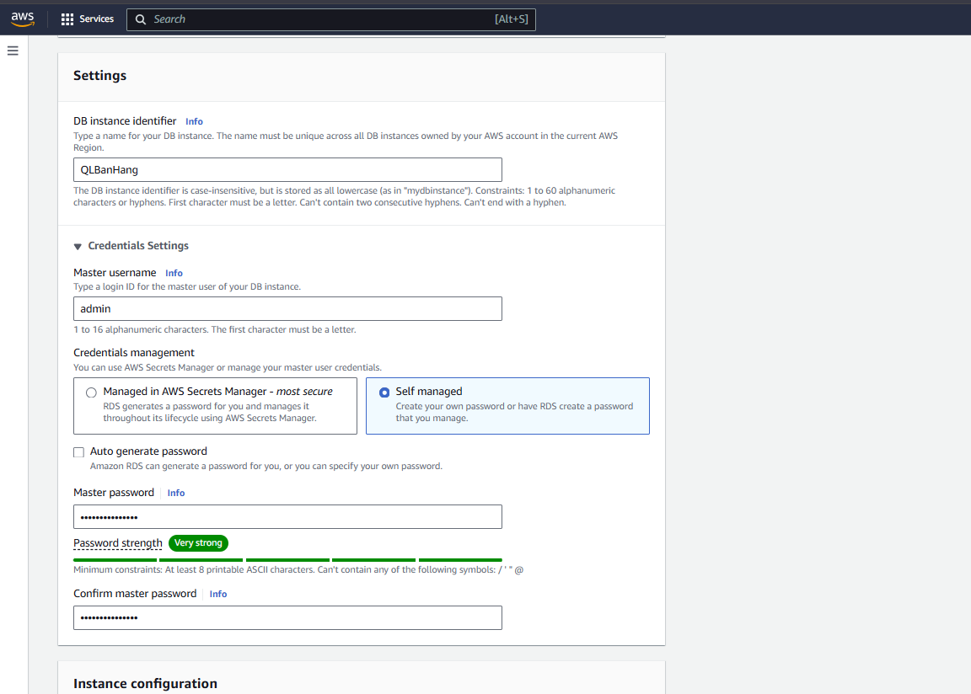

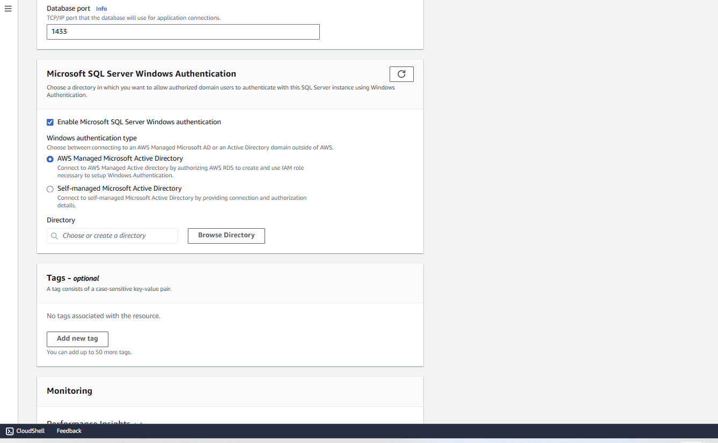

Hình 86.Tiến hành cài đặt Database

* **Bước 4:** Tạo database thành công

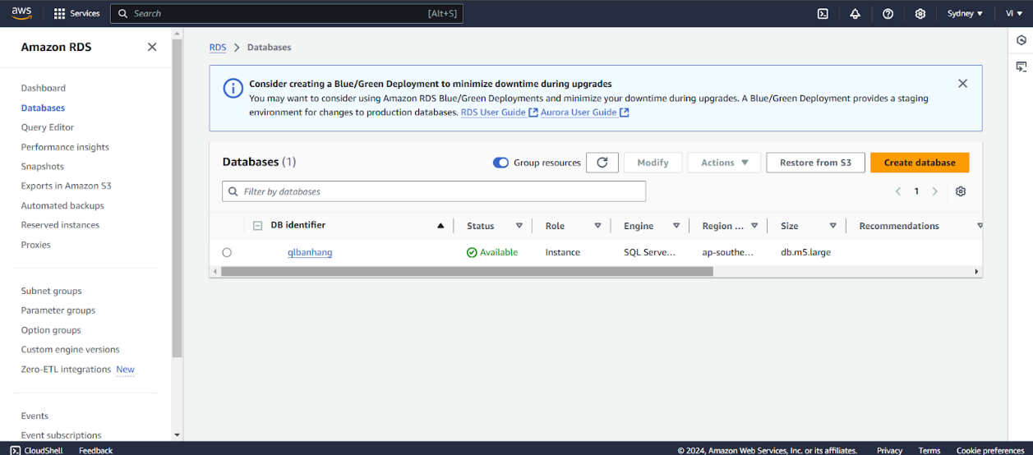

Hình 87.Tạo database thành công

* **Bước 5:** General của database đã tạo.

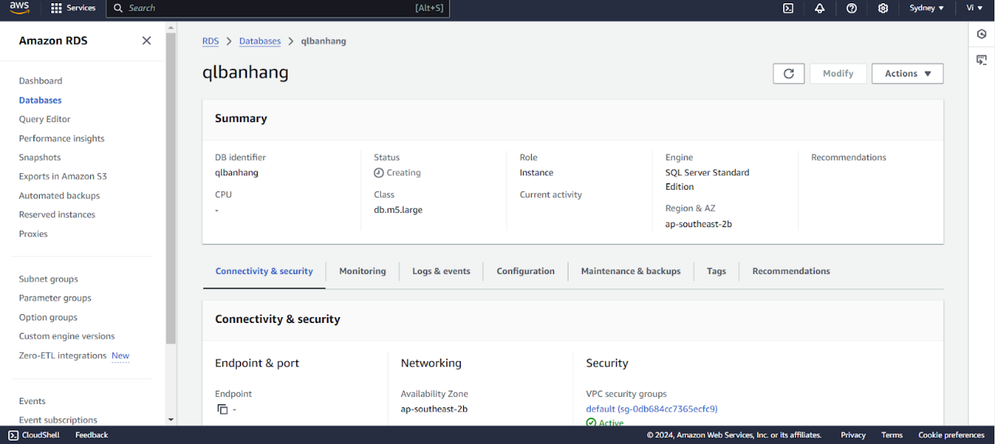

Hình 88.General của database đã tạo.

* **Bước 6:** Dựa vào endpoint và port để connect với SSMS

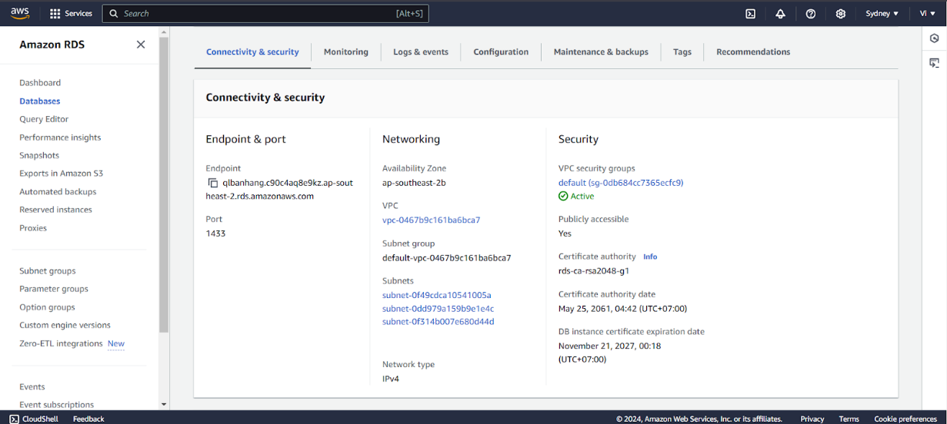

Hình 89.Dựa vào endpoint và port để connect với SSMS

* **Bước 7:** Connect từ SSMS

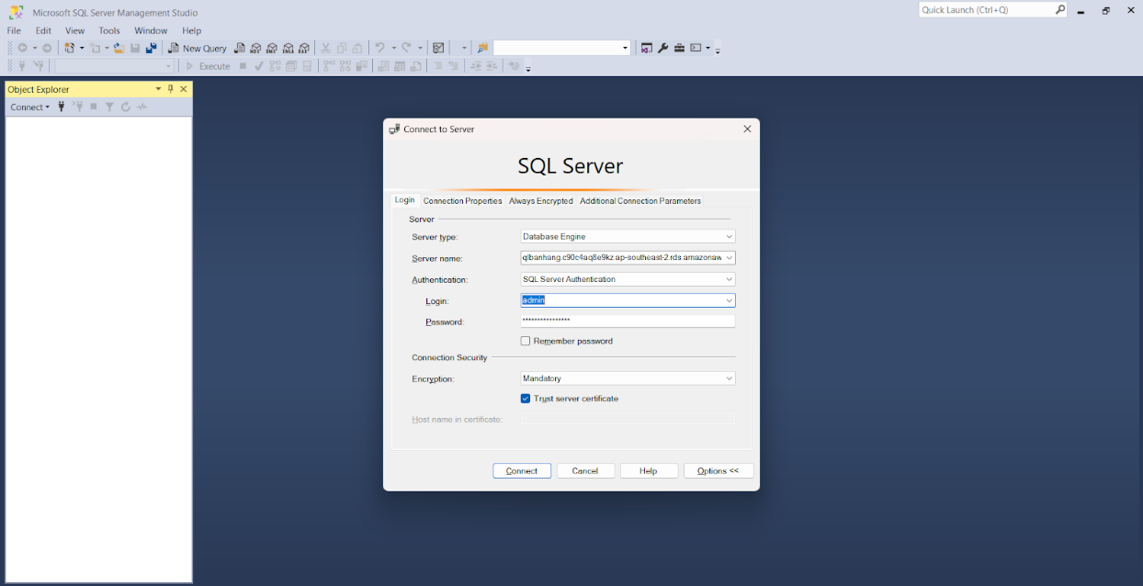

Hình 90.Connect từ SSMS

* **Bước 8:** Connect thành công

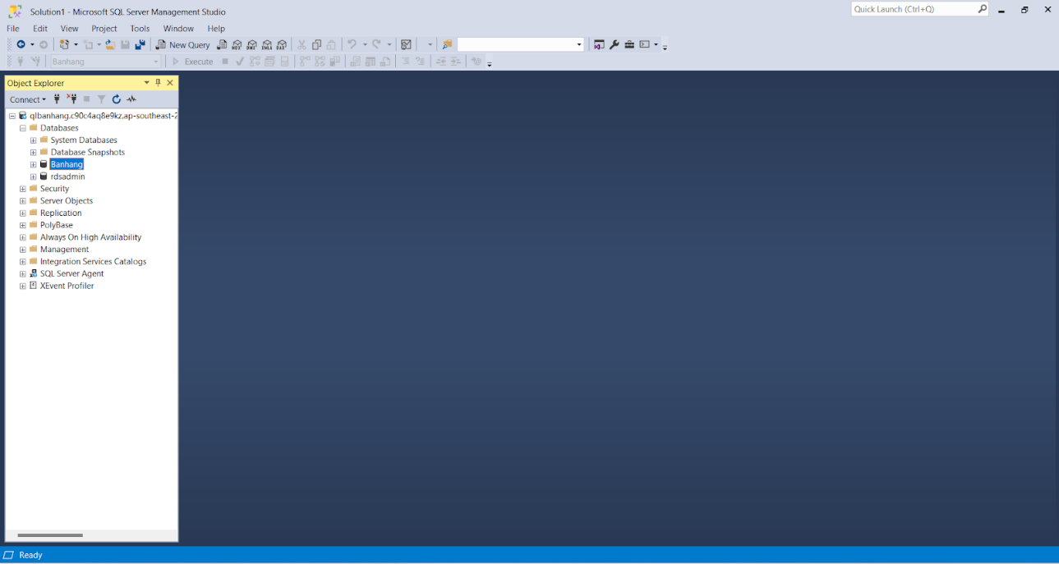

Hình 91.Connect thành công

### Backup tự động trên Cloud

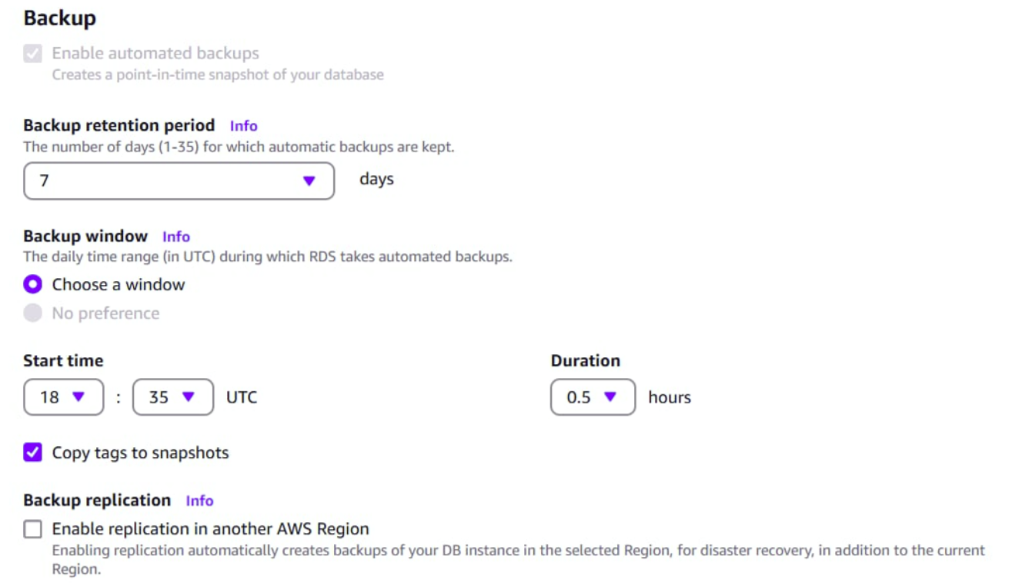

Hình 92.Backup tự động trên Cloud

# Đề phòng phương án hệ thống bị tấn công bằng SQL Injection



### Tổng quan về SQL Injection:

**SQL injection** là kỹ thuật tấn công vào hệ thống cơ sở dữ liệu của ứng dụng web thông qua lợi dụng lỗ hổng trong kiểm tra dữ liệu đầu vào, cho phép kẻ tấn công thực thi các lệnh SQL bất hợp pháp. Điều này có thể dẫn đến việc thao tác dữ liệu (xóa, thêm, sửa) hoặc truy xuất thông tin nhạy cảm trong cơ sở dữ liệu, thậm chí kiểm soát cả server.

Các truy vấn được gửi đến cơ sở dữ liệu mà không qua kiểm tra đầy đủ, cho phép kẻ tấn công thực hiện các hành động trái phép như:

* Đăng nhập mà không cần tài khoản hoặc mật khẩu hợp lệ.
* Thực thi các lệnh từ xa.
* Trích xuất toàn bộ dữ liệu từ cơ sở dữ liệu (dump data).
* Kiểm soát toàn bộ SQL Server (chiếm quyền root).

Các công cụ để thực hiện tấn công này có thể đơn giản như bất kỳ trình duyệt web nào, ví dụ: Chrome, Firefox, hoặc thậm chí trình duyệt văn bản Lynx.

* **Ví dụ về tấn công**

Khi nhập ' OR 1=1 -- vào trường đăng nhập, lệnh SQL có thể bị thay đổi và cho phép truy cập trái phép.

**Mục tiêu:** Bảo vệ hệ thống khỏi SQL Injection thông qua việc kiểm tra dữ liệu đầu vào, sử dụng stored procedure, và áp dụng các cơ chế phân quyền hợp lý.

### Phân tích vấn đề trong Hệ thống

**Các điểm dễ bị SQL Injection bao gồm**

* Form đăng nhập

Khi hệ thống yêu cầu đăng nhập (cho nhân viên hoặc quản lý), kẻ tấn công có thể chèn mã SQL vào ô nhập tên tài khoản hoặc mật khẩu để truy cập trái phép.

* Form tìm kiếm hoặc bộ lọc sản phẩm

Các tính năng như tìm kiếm khách hàng, tìm kiếm món đồ uống hoặc lọc theo loại thường sử dụng câu lệnh SQL để lấy dữ liệu. Nếu các thông số đầu vào không được kiểm tra, kẻ tấn công có thể chèn mã SQL vào các trường tìm kiếm hoặc lọc để lấy thông tin nhạy cảm.

* Bất kì trường lưu hoặc trường đầu vào của dữ liệu (Thêm/sửa/xóa)

Các thao tác CRUD (Create, Read, Update, Delete) trên cơ sở dữ liệu như thêm, sửa, hoặc xóa cũng có thể bị SQL injection nếu dữ liệu đầu vào không được kiểm tra kỹ lưỡng.

### Phương án: Stored Procedures

Nhóm quyết định lựa chọn sử dụng **Stored Procedures** (thủ tục lưu trữ) vì chúng mang lại nhiều lợi ích quan trọng, giúp bảo vệ cơ sở dữ liệu khỏi các tấn công như SQL Injection, cải thiện bảo mật, hiệu suất và dễ dàng bảo trì. Các lý do cụ thể:

#### Ngăn chặn SQL Injection

Stored Procedures giúp **ngăn chặn các tấn công SQL Injection** thông qua việc sử dụng **tham số hóa**.

* Khi sử dụng stored procedure, dữ liệu đầu vào không thể trực tiếp thay đổi cấu trúc câu lệnh SQL. Thay vào đó, các tham số được sử dụng để truyền dữ liệu vào câu lệnh, giúp **ngăn chặn việc chèn mã độc**.
* **Ví dụ:** Một kẻ tấn công có thể cố gắng nhập một chuỗi nguy hiểm như ' OR 1=1 --, nhưng với stored procedure, chuỗi này sẽ được xử lý như một giá trị bình thường mà không làm thay đổi cấu trúc câu lệnh SQL.

#### Tăng cường bảo mật

Stored Procedures giúp **kiểm soát quyền truy cập dữ liệu** một cách chặt chẽ hơn.Quyền truy cập cơ sở dữ liệu có thể được giới hạn chỉ thông qua các stored procedures, thay vì cho phép truy cập trực tiếp vào các bảng dữ liệu.Điều này giúp ngăn chặn hành vi truy cập trái phép và bảo vệ dữ liệu khỏi các mối đe dọa từ bên ngoài.

#### Kiểm tra dữ liệu đầu vào

Stored Procedures có thể **kiểm tra và xác thực dữ liệu đầu vào** trước khi thực hiện các thao tác trên cơ sở dữ liệu.

* Trước khi dữ liệu được thêm vào hoặc sửa đổi trong cơ sở dữ liệu, stored procedure có thể kiểm tra tính hợp lệ của dữ liệu, ví dụ: độ dài, định dạng, hoặc giá trị hợp lệ của các trường dữ liệu.
* Điều này giúp giảm thiểu **nguy cơ lỗi và bảo vệ cơ sở dữ liệu khỏi việc chèn dữ liệu không hợp lệ hoặc mã độc.**

#### Cải thiện hiệu suất

Sử dụng Stored Procedures có thể giúp **cải thiện hiệu suất hệ thống**.

* Các stored procedure được **biên dịch và lưu trữ sẵn trong cơ sở dữ liệu**, giúp giảm thiểu thời gian thực thi so với các câu lệnh SQL động được tạo ra vào thời điểm chạy.
* Việc sử dụng stored procedure giúp **tiết kiệm tài nguyên hệ thống**, đồng thời tăng tốc độ xử lý các thao tác truy vấn cơ sở dữ liệu.

#### Dễ dàng bảo trì

Stored Procedures giúp **dễ dàng bảo trì và quản lý logic xử lý dữ liệu**.

* Tất cả logic xử lý dữ liệu được tập trung trong stored procedure thay vì phân tán trong mã nguồn ứng dụng.
* Khi cần thay đổi hoặc cập nhật logic xử lý, việc sửa đổi chỉ cần thực hiện trong stored procedure mà không ảnh hưởng đến các phần khác của hệ thống, giúp giảm thiểu rủi ro và chi phí bảo trì.

#### Triển khai phương án

* **Đối với Đăng Nhập**

Tấn công khi chưa có thủ tục: Khi nhập mật khẩu, truyền mã độc vào sẽ làm xoá đi bảng Tài Khoản

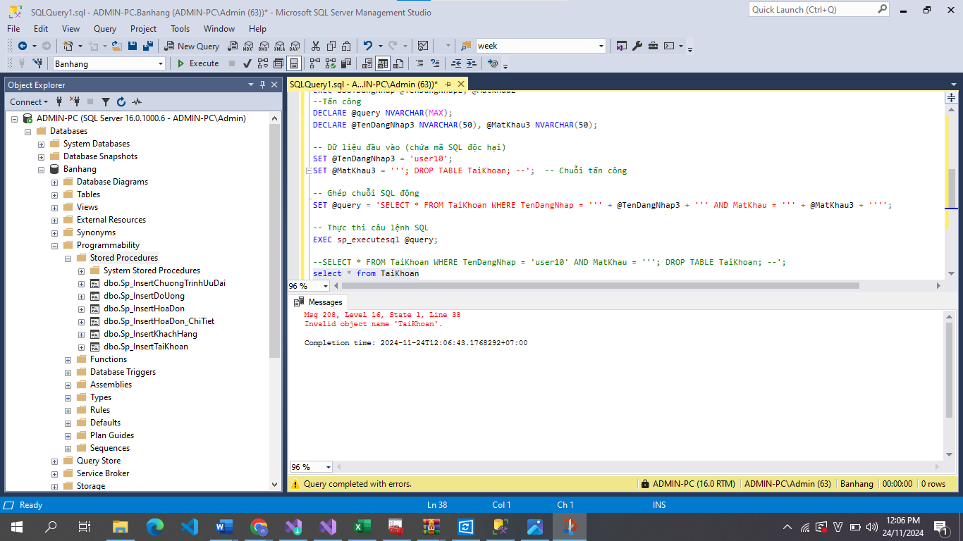

Hình 93.Đối với Đăng Nhập

Khi có thủ tục spDangNhap để chống SQL Injection.Trả về:

* + **1** nếu thông tin đăng nhập hợp lệ.
  + **0** nếu không hợp lệ hoặc phát hiện chuỗi tấn công.

Tạo thủ tục và chạy

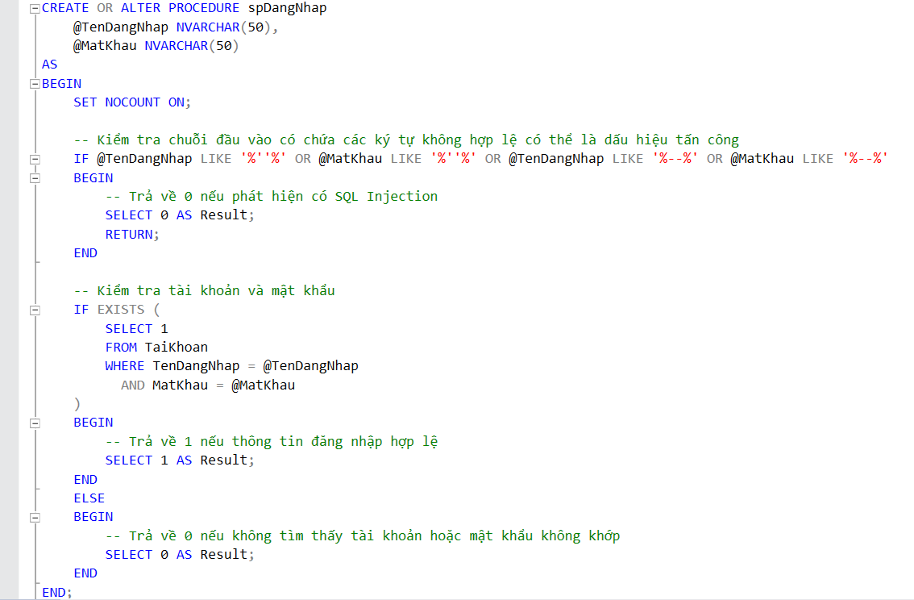

Hình 94.Tạo thủ tục và chạy

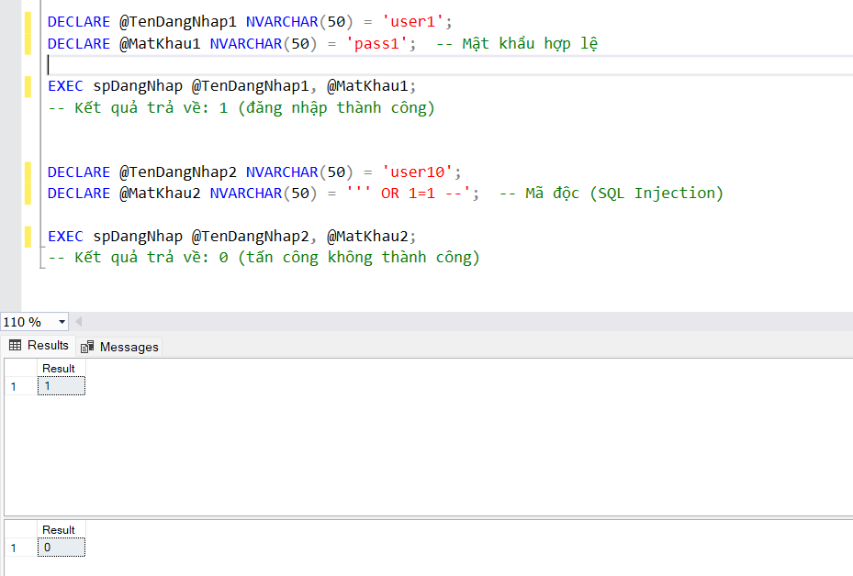

Hình 95.Chạy thủ tục

* **Tìm kiếm đồ uống**

Tấn công bảng đồ uống set giá là 1 khi chưa có thủ tục

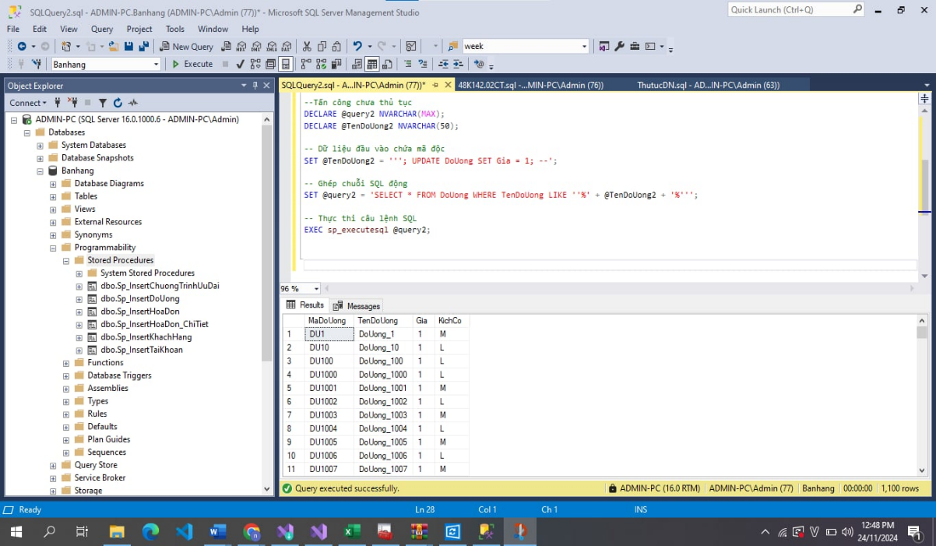

Hình 96.Tìm kiếm đồ uống

Thủ tục khi tìm kiếm đồ uống

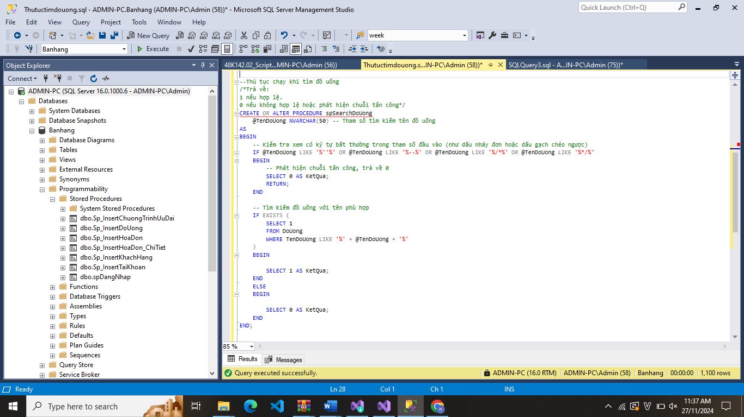

Hình 97.Thủ tục khi tìm kiếm đồ uống

Chạy thủ tục.Trả về:

* + - **1** nếu hợp lệ.
    - **0** nếu không hợp lệ hoặc phát hiện chuỗi tấn công.

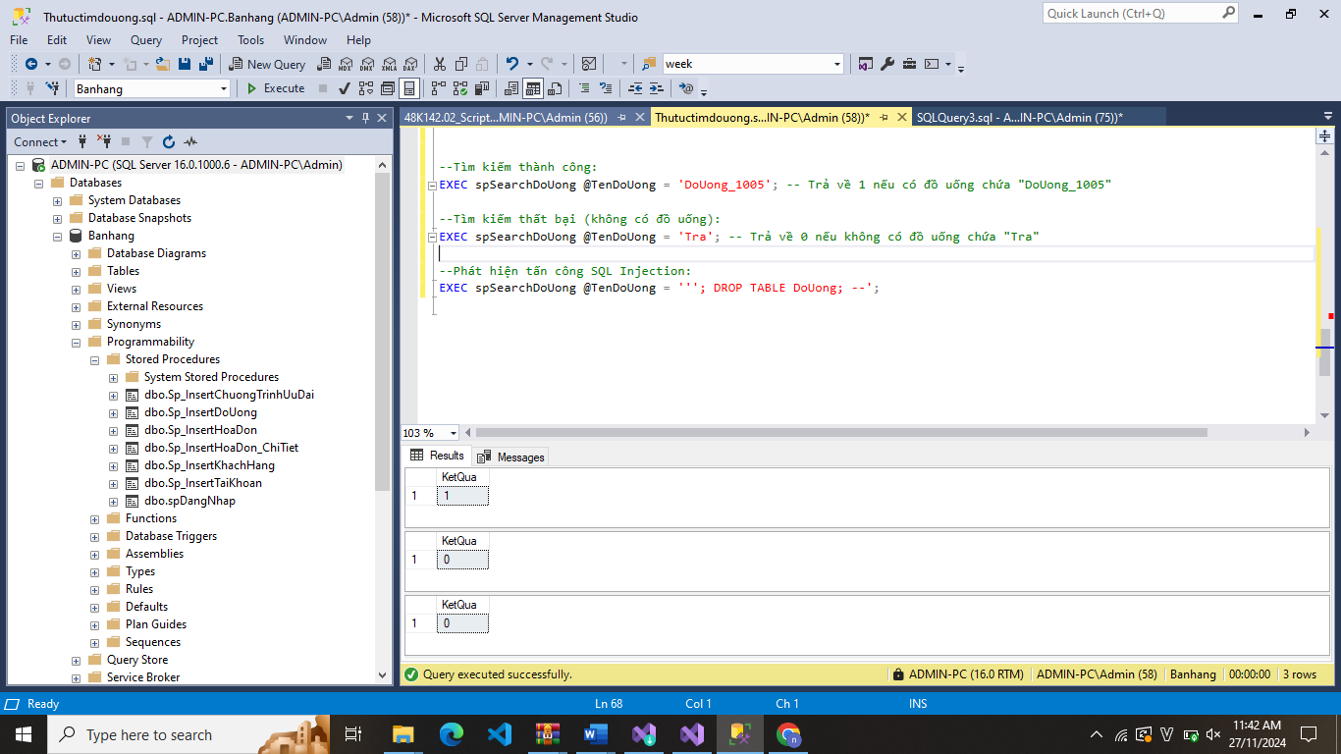

Hình 98.Chạy thủ tục

Trả về giá trị 0 khi bị tấn công

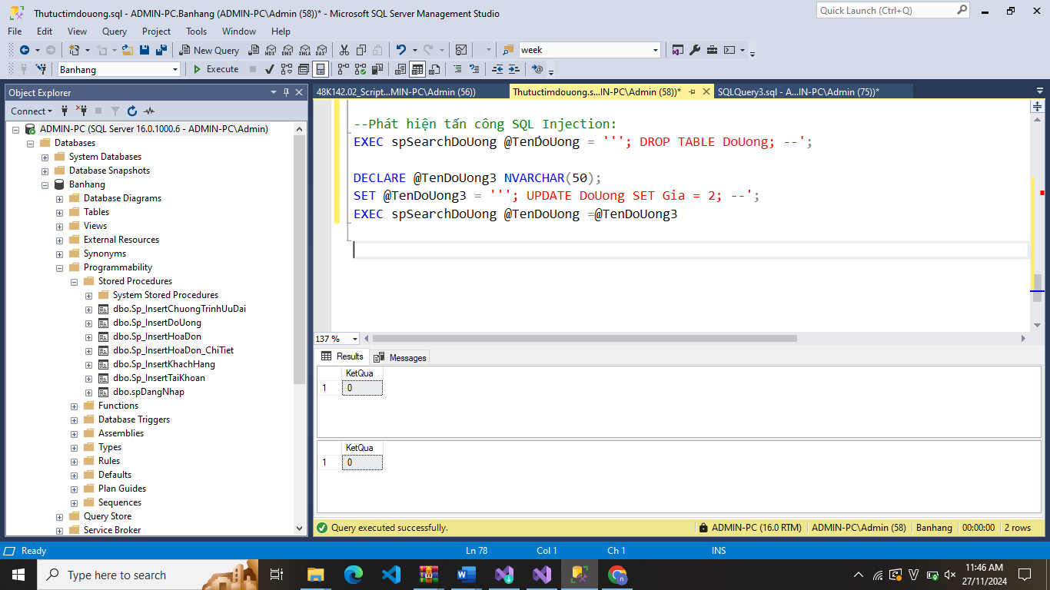

Hình 99.Kết quả trả về

* **Tìm kiếm khách hàng**

Tấn công để hiển thị danh sách khách hàng

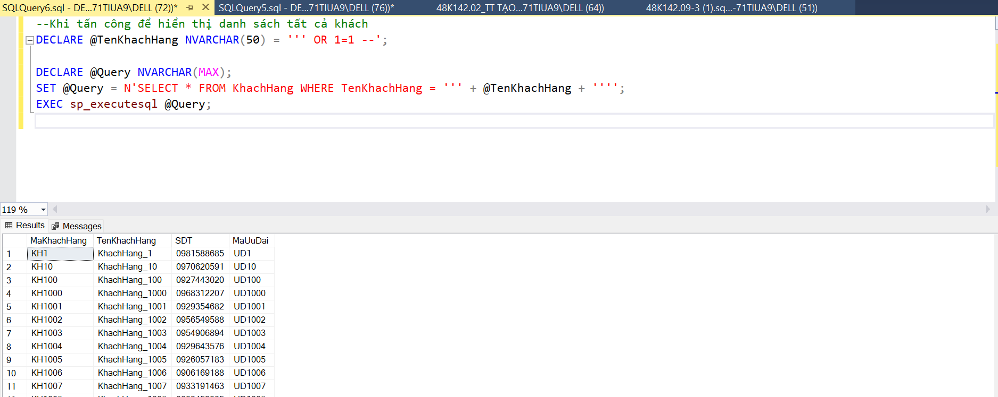

Hình 100.Tìm kiếm khách hàng

Tạo thủ tục

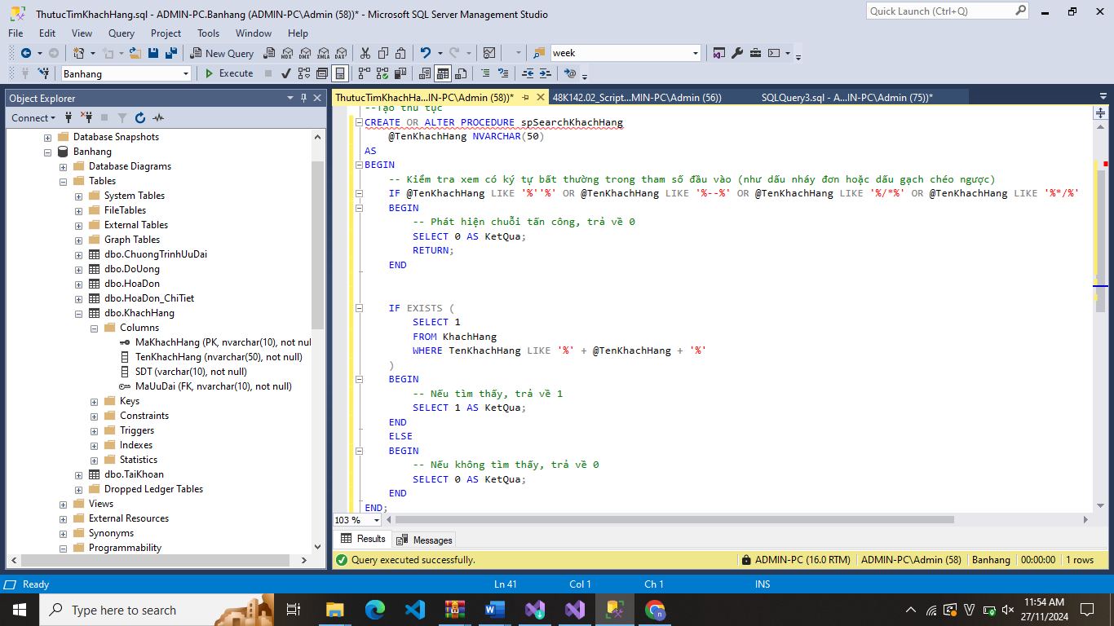

Hình 101.Tạo thủ tục

Khi có thủ tục.Trả về:

* + **1** nếu hợp lệ.
  + **0** nếu không hợp lệ hoặc phát hiện chuỗi tấn công.

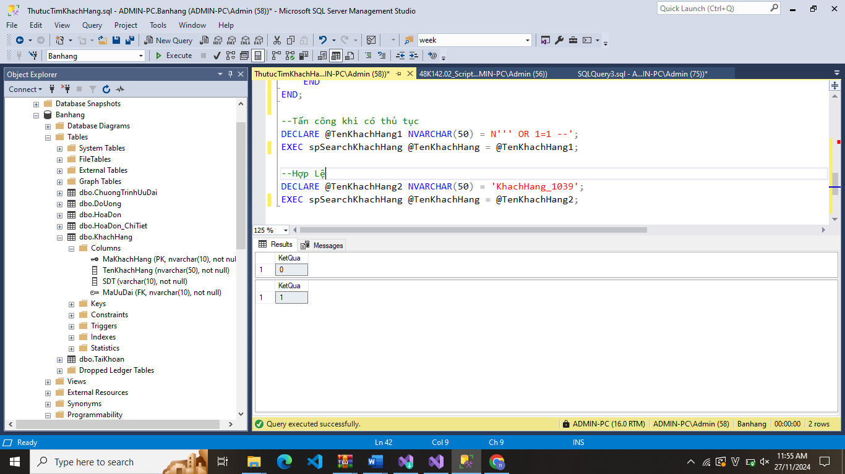

Hình 102.Khi có thủ tục

* **Thủ tục chống SQL Injection khi thêm, sửa, xoá đồ uống**
* Thêm đồ uống

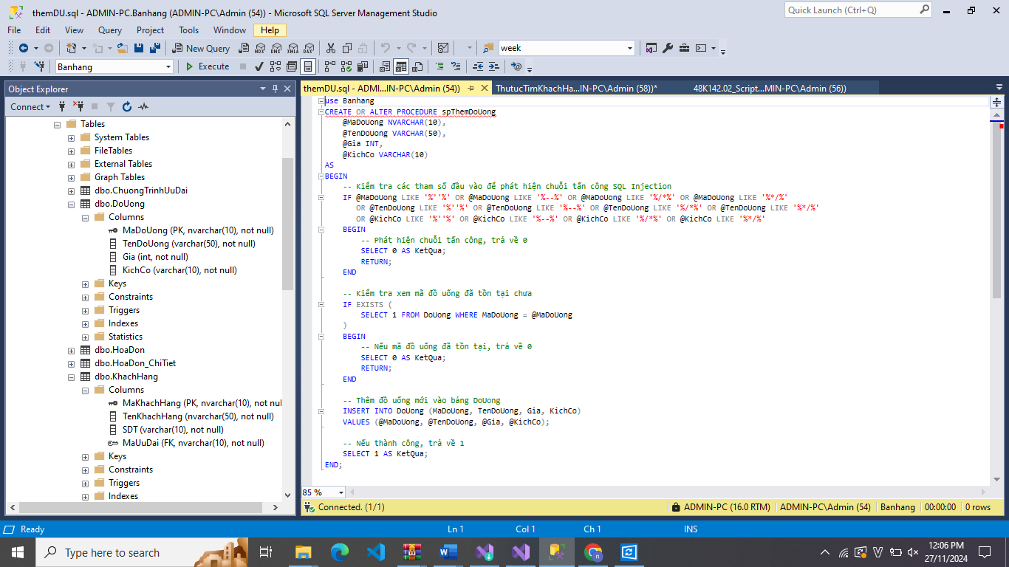

Hình 103.Thêm đồ uống

Chống được SQL Injection tấn công, không thể thêm đồ uống, trả về giá trị 0

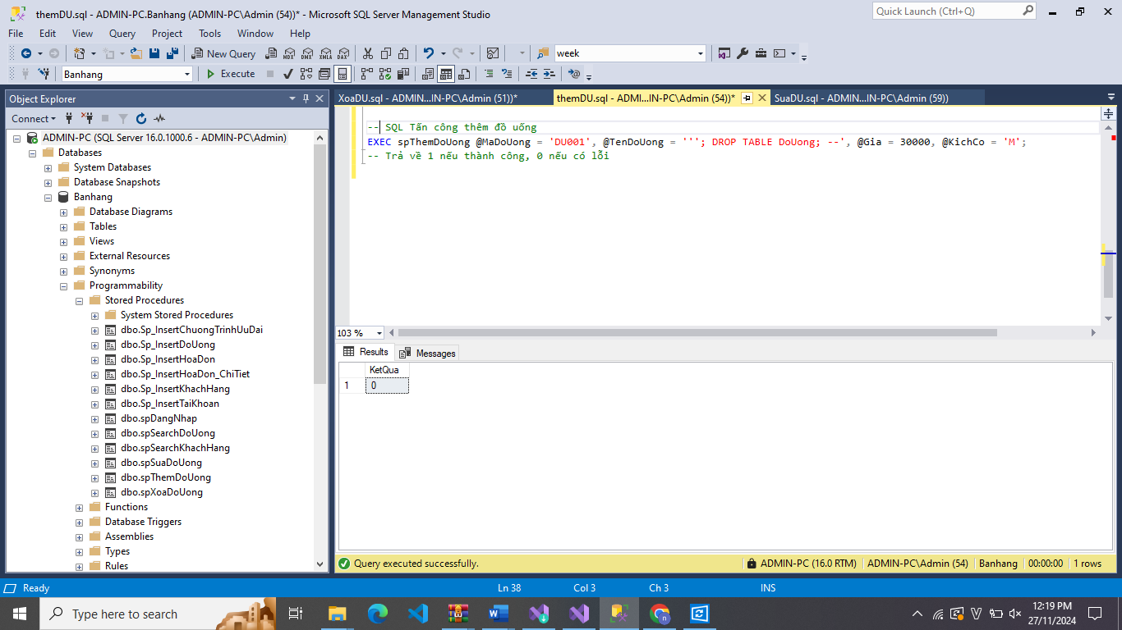

Hình 104.Không thể thêm đồ uống, trả về giá trị 0

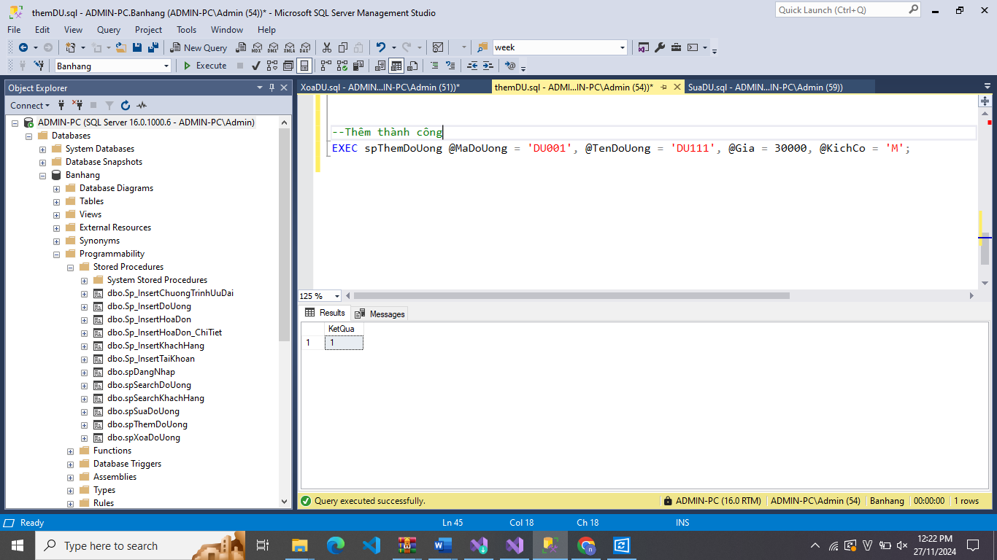

Hình 105.Thêm thành công

* Sửa Đồ uống

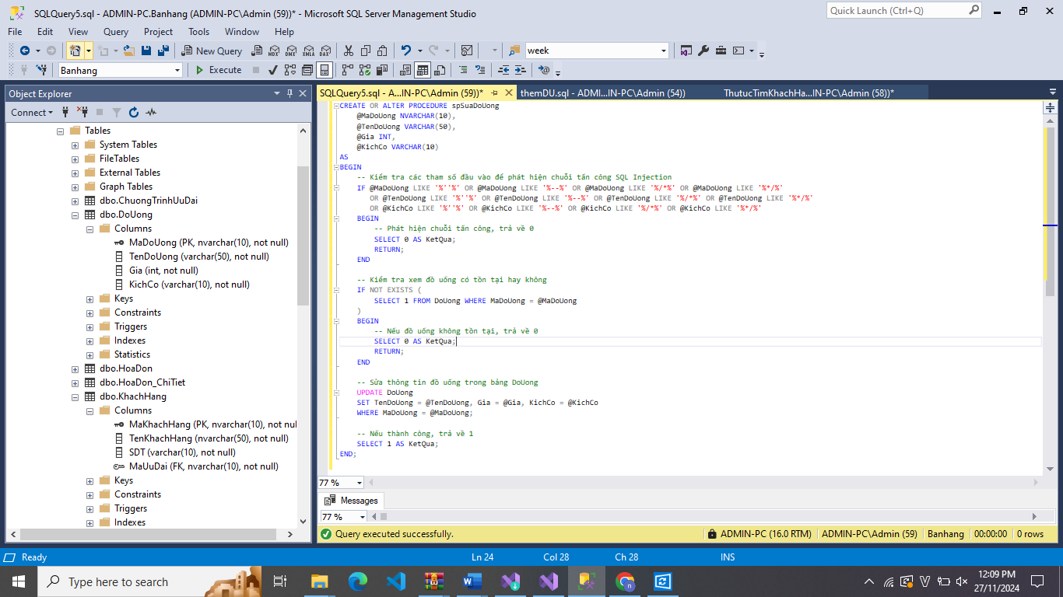

Hình 106.Sửa Đồ uống

Chạy thủ tục và kiểm tra:

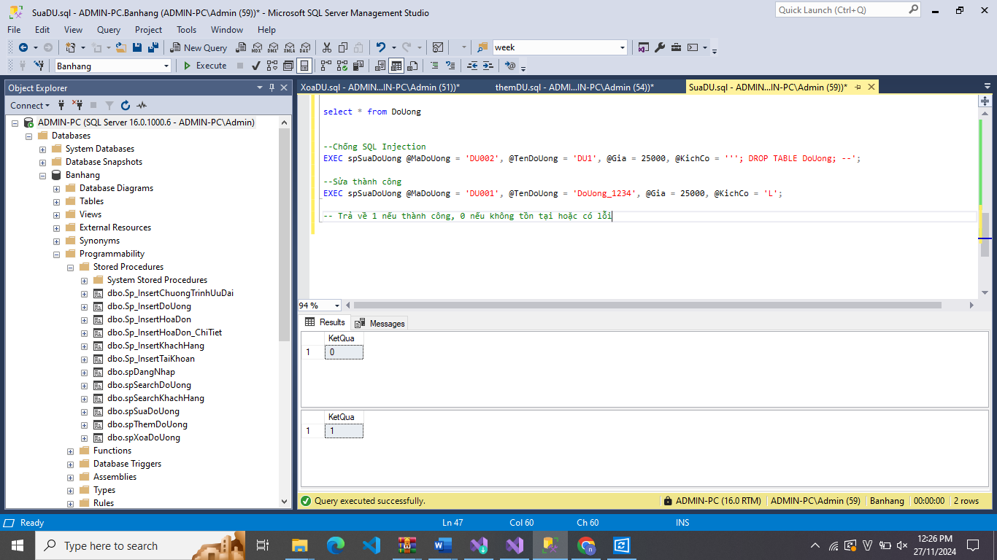

Hình 107.Chạy thủ tục và kiểm tra

* Xoá Đồ uống

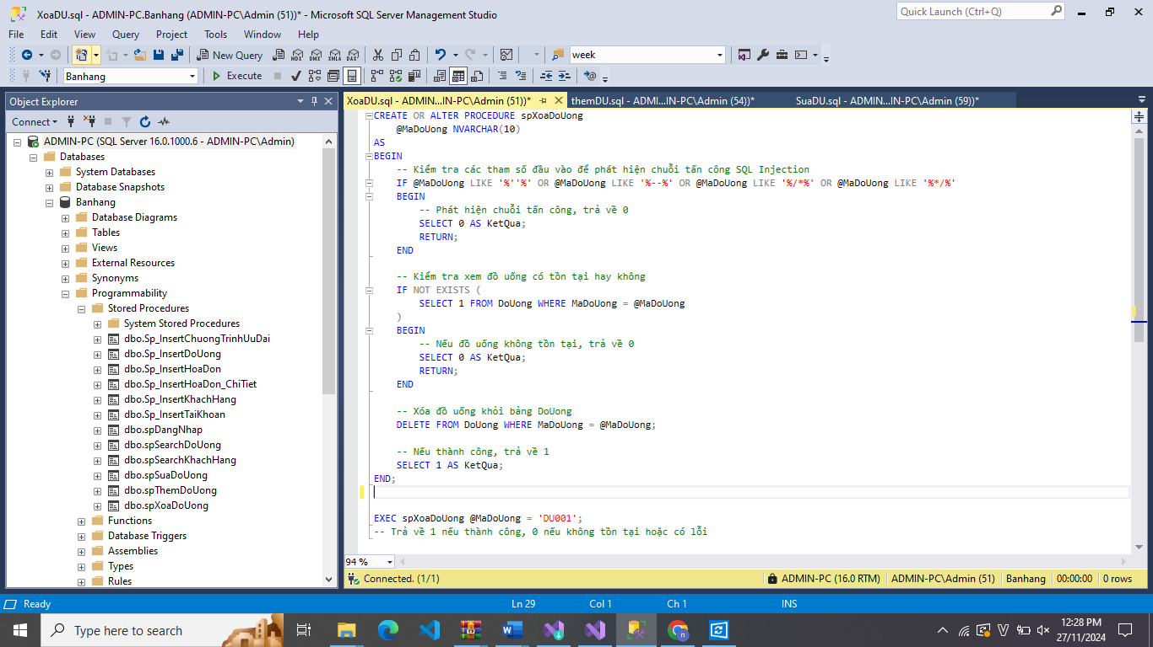

Hình 108.Xoá Đồ uống

Chạy thủ tục và kiểm tra:

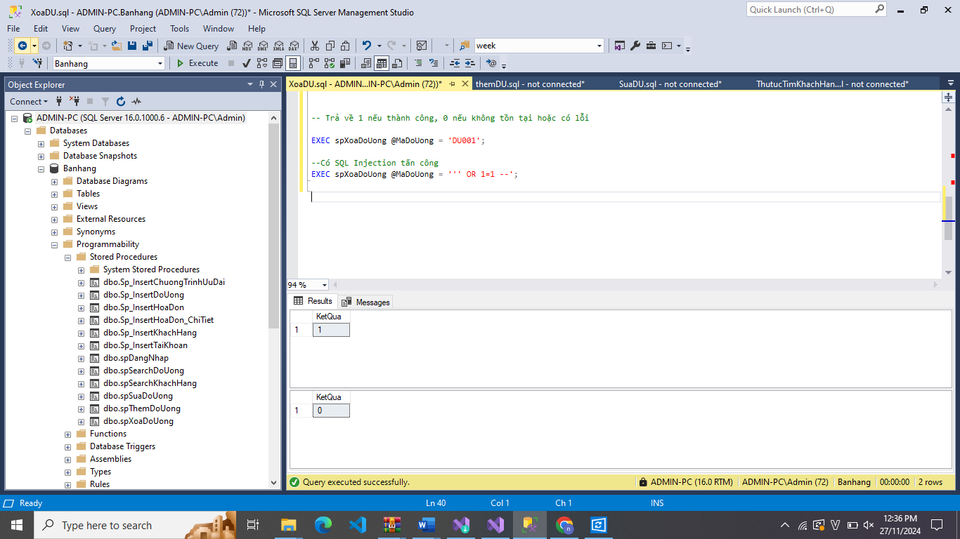

Hình 109.Chạy thủ tục và kiểm tra

### Phương án: Tạo view ảo

* **Chọn bảng cùng các thuộc tính muốn cho nhân viên xem.**

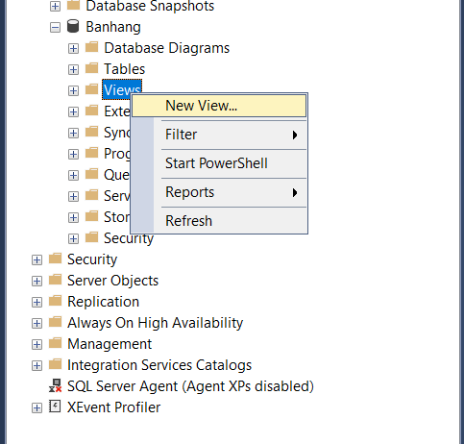

Hình 110.Tạo view ảo

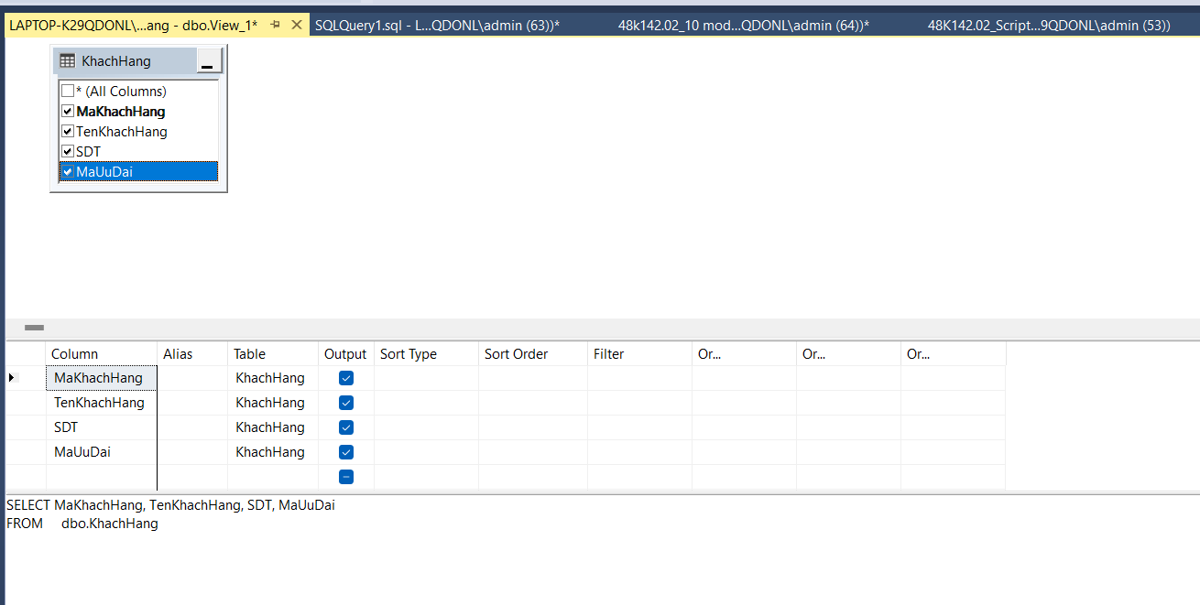

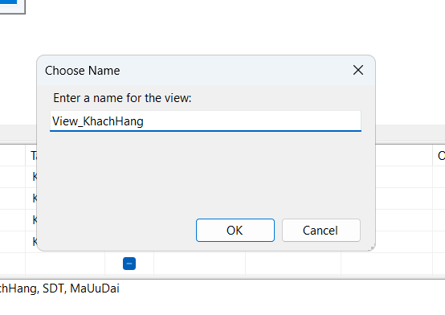

Hình 111.Chọn bảng cùng các thuộc tính muốn cho nhân viên xem

* **Admin thực hiện thủ tục sp_TimKiem**

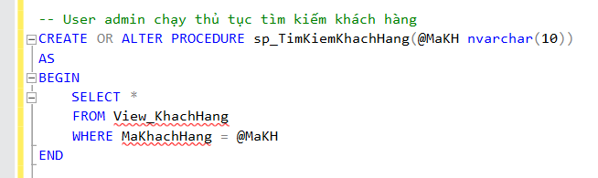

Hình 112.Admin thực hiện thủ tục sp_TimKiem

* **Admin thực hiện cấp quyền xem cho nhân viên**

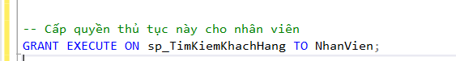

Hình 113. Admin thực hiện cấp quyền xem cho nhân viên

* **Nhân viên thực hiện thủ tục và có kết quả như sau**

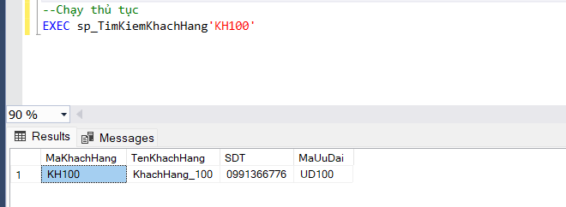

Hình 114. Nhân viên thực hiện thủ tục và có kết quả

### Kết Luận

**Stored Procedures** là một giải pháp bảo mật mạnh mẽ và đáng tin cậy, giúp ngăn chặn SQL Injection, tăng cường kiểm tra dữ liệu đầu vào, cải thiện hiệu suất truy vấn, và hỗ trợ bảo trì hệ thống dễ dàng hơn. Khi kết hợp với việc sử dụng **View ảo,** hệ thống không chỉ được tối ưu hóa về mặt hiệu quả truy vấn mà còn giảm thiểu độ phức tạp trong xử lý dữ liệu, đồng thời tăng cường khả năng bảo vệ và quản lý dữ liệu nhạy cảm một cách linh hoạt và hiệu quả hơn

# **Phụ lục**



### Phụ lục bảng biểu

Bảng 1.Bảng TaiKhoan 8

Bảng 2.Bảng DoUong 8

Bảng 3.Bảng HoaDon 9

Bảng 4.Bảng HoaDon_ChiTiet 9

Bảng 5.Bảng ChuongTrinhUuDai 9

Bảng 6.Bảng KhachHang 9

Bảng 7.Tạo mã ưu đãi mới 20

Bảng 8.Tạo mã hóa đơn mới 21

Bảng 9.Tạo mã đồ uống mới 23

Bảng 10.Tạo mã khách hàng mới 24

Bảng 11.Cập nhật lại tổng tiền và chiết khấu 26

Bảng 12.Cập nhật số lần đến quán khi thêm mới với hóa đơn 28

Bảng 13.Cập nhật số lần đến quán khi xóa với hóa đơn 30

Bảng 14.Tạo ưu đãi mới cho khách hàng mới đến quán lần đầu 32

Bảng 15. Xóa khách hàng 34

Bảng 16.Cập nhật thông tin khách hàng 36

Bảng 17.Sửa thông tin chi tiết hóa đơn 38

Bảng 18.Thêm mới bảng đồ uống 40

Bảng 19.Tính tổng chi tiêu của khách hàng thông qua mã khách hàng 42

Bảng 20. Đếm số khách hàng theo mã đồ uống 44

Bảng 21.Thiết lập quyền Thêm, Sửa, Xóa của các tài khoản 46

Bảng 22.Đặc Tả Chi Tiết Thiết Lập Chế Độ Backup Tự Động 72

Bảng 23.Bảng so sánh AWS Với Các Dịch Vụ Cloud Khác 84

### Phụ lục hình ảnh

Hình 1.Sơ đồ ràng buộc dữ liệu 10

Hình 2.Xây dựng cơ sở dữ liệu bảng TaiKhoan 11

Hình 3.Xây dựng cơ sở dữ liệu bảng DoUong 11

Hình 4.Xây dựng cơ sở dữ liệu bảng HoaDon 11

Hình 5.Xây dựng cơ sở dữ liệu bảng HoaDon_ChiTiet 11

Hình 6.Xây dựng cơ sở dữ liệu bảng KhachHang 12

Hình 7.Xây dựng cơ sở dữ liệu bảng ChuongTrinhUuDai 12

Hình 8.Mô hình cơ sở dữ liệu 12

Hình 9.Tạo dữ liệu cho bảng TaiKhoan 13

Hình 10.Kết quả tạo dữ liệu cho bảng TaiKhoan 13

Hình 11.Tạo dữ liệu cho bảng DoUong 14

Hình 12.Kết quả tạo dữ liệu cho bảng DoUong 14

Hình 13.Tạo dữ liệu cho bảng KhachHang 15

Hình 14.Kết quả tạo dữ liệu cho bảng Khach Hang 15

Hình 15.Tạo dữ liệu cho bảng HoaDon 16

Hình 16.Kết quả tạo dữ liệu cho bảng HoaDon 16

Hình 17.Tạo dữ liệu cho bảng HoaDon_ChiTiet 17

Hình 18.Kết quả tạo dữ liệu cho bảng HoaDon_ChiTiet 18

Hình 19.Tạo dữ liệu cho bảng ChuongTrinhUuDai 18

Hình 20.Kết quả tạo dữ liệu cho bảng ChuongTrinhUuDai 19

Hình 21.Tạo mã ưu đãi mới 20

Hình 22.Tạo mã hóa đơn mới 22

Hình 23.Tạo mã đồ uống mới 23

Hình 24.Tạo mã khách hàng mới 24

Hình 25.Cập nhật lại tổng tiền và chiết khấu 27

Hình 26.Cập nhật số lần đến quán khi thêm mới với hóa đơn 29

Hình 27.Cập nhật số lần đến quán khi xóa với hóa đơn 31

Hình 28.Tạo ưu đãi mới cho khách hàng mới đến quán lần đầu 33

Hình 29. Xóa khách hàng 35

Hình 30.Cập nhật thông tin khách hàng 37

Hình 31.Sửa thông tin chi tiết hóa đơn 39

Hình 32.Thêm mới bảng đồ uống 41

Hình 33.Tính tổng chi tiêu của khách hàng thông qua mã khách hàng 43

Hình 34. Đếm số khách hàng theo mã đồ uống 44

Hình 35.Thiết lập chế độ chứng thực Windows và SQL Server Authentication mode 47

Hình 36.Tạo tài khoản Login có tên tài khoản là QuanLy 48

Hình 37.Thiết lập quyền trên Server 49

Hình 38.Thiết lập quyền trên cơ sở dữ liệu (user mapping) 50

Hình 39.Thiết lập trạng thái 51

Hình 40.Sau khi phân quyền, thực hiện thao tác đăng nhập tài khoản được tạo 52

Hình 41.Màn hình thành công 52

Hình 42.Tạo tài khoản cho Nhân Viên có tên là NhanVien 53

Hình 43.Thiết lập quyền trên Server 54

Hình 44.Thiết lập quyền trên cơ sở dữ liệu (user mapping) 54

Hình 45.Thiết lập trạng thái 55

Hình 46.Sau khi phân quyền, thực hiện thao tác đăng nhập tài khoản được tạo 56

Hình 47.Đăng nhập tài khoản NhanVien thành công 56

Hình 48.Quyền của nhân viên đối với bảng ChuongTrinhUuDai 57

Hình 49.Quyền của nhân viên đối với bảng DoUong 58

Hình 50.Quyền của nhân viên đối với bảng HoaDon 59

Hình 51.Quyền của nhân viên đối với bảng HoaDon_ChiTiet 60

Hình 52.Quyền của nhân viên đối với bảng KhachHang 61

Hình 53.Quyền của nhân viên đối với bảng TaiKhoan 62

Hình 54.Quyền của quản lý đối với bảng ChuongTrinhUuDai 63

Hình 55.Quyền của quản lý đối với bảng DoUong 64

Hình 56.Quyền của quản lý đối với bảng HoaDon 65

Hình 57.Quyền của quản lý đối với bảng HoaDon_ChiTiet 66

Hình 58.Quyền của quản lý đối với bảng KhachHang 67

Hình 59.Quyền của quản lý đối với bảng TaiKhoan 68

Hình 60.Tạo Column Master Key để bảo vệ Column Encryption Key 69

Hình 61.Tạo Column Encryption Key để mã hóa cột MatKhau 69

Hình 62.Thủ tục mã khóa mật khẩu khi Insert một tài khoản 70

Hình 63.Kết quả sau khi chạy thủ tục. 70

Hình 64.Giải mã mật khẩu 70

Hình 65.Thông báo đóng tài khoản AWS 71

Hình 66.Lựa chọn thao tác backup 73

Hình 67.Thiết lập các tùy chọn 73

Hình 68. Hoàn thành backup thủ công 74

Hình 69.File sao lưu 74

Hình 70.SQL Server Agent 75

Hình 71.Management Plan Wizard 76

Hình 72.Chu kì Back up 76

Hình 73.Xác nhận chu kì Back up 76

Hình 74.Mục cần chọn backup database(full) 77

Hình 75.Back up Database( full) 77

Hình 76.Define back up database(full) task 78

Hình 77.Folder cần lưu trữ dữ liệu 78

Hình 78.Nén dữ liệu 79

Hình 79.Thời gian xóa dữ liệu back up cũ 79

Hình 80.Nhấn Next 80

Hình 81.Màn hình thành công 81

Hình 82.Restore dữ liệu cần 81

Hình 83.Thiết lập tùy chọn 82

Hình 84.Đăng nhập vào AWS 85

Hình 85.Tạo Database mới 85

Hình 86.Tiến hành cài đặt Database 87

Hình 87.Tạo database thành công 88

Hình 88.General của database đã tạo. 88

Hình 89.Dựa vào endpoint và port để connect với SSMS 89

Hình 90.Connect từ SSMS 89

Hình 91.Connect thành công 90

Hình 92.Backup tự động trên Cloud 90

Hình 93.Đối với Đăng Nhập 94

Hình 94.Tạo thủ tục và chạy 95

Hình 95.Chạy thủ tục 95

Hình 96.Tìm kiếm đồ uống 96

Hình 97.Thủ tục khi tìm kiếm đồ uống 96

Hình 98.Chạy thủ tục 97

Hình 99.Kết quả trả về 97

Hình 100.Tìm kiếm khách hàng 98

Hình 101.Tạo thủ tục 98

Hình 102.Khi có thủ tục 99

Hình 103.Thêm đồ uống 99

Hình 104.Không thể thêm đồ uống, trả về giá trị 0 100

Hình 105.Thêm thành công 100

Hình 106.Sửa Đồ uống 101

Hình 107.Chạy thủ tục và kiểm tra 101

Hình 108.Xoá Đồ uống 102

Hình 109.Chạy thủ tục và kiểm tra 102

Hình 110.Tạo view ảo 103

Hình 111.Chọn bảng cùng các thuộc tính muốn cho nhân viên xem 104

Hình 112.Admin thực hiện thủ tục sp_TimKiem 104

Hình 113. Admin thực hiện cấp quyền xem cho nhân viên 104

Hình 114. Nhân viên thực hiện thủ tục và có kết quả 105

### Phụ lục Script Database

#### Script tạo bảng xây dựng cơ sở dữ liệu

CREATE DATABASE Banhang

go

use Banhang

go

CREATE TABLE TaiKhoan (

TenDangNhap NVARCHAR(10) PRIMARY KEY,

MatKhau NVARCHAR(10) NOT NULL,

ChucVu NVARCHAR(10) NOT NULL

);

go

CREATE TABLE DoUong (

MaDoUong NVARCHAR(10) PRIMARY KEY,

TenDoUong VARCHAR(50) NOT NULL,

Gia INT NOT NULL CHECK (Gia > 0),

KichCo VARCHAR(10) NOT NULL CHECK (KichCo IN ('M','L'))

);

go

CREATE TABLE ChuongTrinhUuDai (

MaUuDai NVARCHAR(10) PRIMARY KEY,

SoLanDenQuan INT NOT NULL

);

go

CREATE TABLE KhachHang (

MaKhachHang NVARCHAR(10) PRIMARY KEY,

TenKhachHang NVARCHAR(50) NOT NULL,

SDT VARCHAR(10) NOT NULL,

MaUuDai NVARCHAR(10) NOT NULL,

FOREIGN KEY (MaUuDai) REFERENCES ChuongTrinhUuDai(MaUuDai)

);

GO

CREATE TABLE HoaDon (

MaHoaDon NVARCHAR(10) PRIMARY KEY,

MaKhachHang NVARCHAR(10) NOT NULL,

ThoiGian DATETIME NOT NULL,

ChietKhau float,

TongTien INT NOT NULL CHECK (TongTien > 0),

FOREIGN KEY (MaKhachHang) REFERENCES KhachHang(MaKhachHang)

);

go

CREATE TABLE HoaDon_ChiTiet (

MaHoaDon NVARCHAR(10) NOT NULL,

MaDoUong NVARCHAR(10) NOT NULL,

SoLuong INT NOT NULL CHECK (SoLuong > 0),

PRIMARY KEY (MaHoaDon, MaDoUong),

FOREIGN KEY (MaHoaDon) REFERENCES HoaDon(MaHoaDon),

FOREIGN KEY (MaDoUong) REFERENCES DoUong(MaDoUong)

);

Go

#### Đính kèm các Script SQL hỗ trợ báo cáo nhóm

<https://drive.google.com/drive/folders/1Eh_3sj71niCGc272K-h3rw4bYG9dD81A>